Časť F

Formuláre k ponuke

FORMULÁR č. 1

Návrh na plnenie kritérií
(Najnižšia celková cena za poskytnutie predmetu zákazky vyjadrená v eur s DPH)

Obchodné meno uchádzača:
Adresa/sídlo uchádzača:
IČO:
IČ DPH:

Návrh na plnenie kritérií
Kritérium | Cena  v eur bez DPH | Výška DPH  v eur | Cena  v eur s DPH
Najnižšia celková cena za poskytnutie predmetu zákazky vyjadrená v eur s DPH
som platca DPH.
nie som platca DPH.

V prípade, že uchádzač je platiteľom DPH, avšak jeho sídlo je v inom členskom štáte Európskej únie (EÚ) alebo sídli mimo EÚ, uvedie v ponuke cenu, ktorá bude rozdelená na ním navrhovanú cenu bez DPH, výšku DPH podľa slovenských právnych predpisov (v súčasnosti 20%) a cenu s DPH aj keď samotnú DPH nebude v súlade s komunitárnym právom fakturovať.

Uchádzač v Návrhu na plnenie kritérií uvedie cenu za poskytnutie predmetu zákazky. Súčasne uchádzač uvedie podrobný rozpis ceny vo formulári č. 1.1, ktorý je súčasťou časti F súťažných podkladov.

Rozpis ceny ŠPECIFIKÁCIA CENY
Tabuľka č. 1
P.č. | Názov výdavku | MJ | Jednotková cena bez DPH za 1 MJ | Počet MJ* | Spolu bez DPH/ 48 mesiacov | Spolu s DPH/ 48 mesiacov
P.č. | Názov výdavku | MJ | (v EUR) | Počet MJ* | (v EUR) | (v EUR)
1 | DIELO | x | x | x | vyplní uchádzač | vyplní uchádzač
1.1 | SW licencie | komplet | x | 1 | vyplní uchádzač | vyplní uchádzač
1.2 | Vývoj | komplet | x | 1 | vyplní uchádzač | vyplní uchádzač
2 | PAUŠÁLNE SLUŽBY | x | x | x | vyplní uchádzač | vyplní uchádzač
2.1 | Paušálne služby (SLA) - SW | mesiac | vyplní uchádzač | 48 | vyplní uchádzač | vyplní uchádzač
2.2 | Paušálne služby (SLA) - aplikácie | mesiac | vyplní uchádzač | 48 | vyplní uchádzač | vyplní uchádzač
3 | SLUŽBY NA POŽIADAVKU | x | x | x | vyplní uchádzač | vyplní uchádzač
3.1** | Služby na požiadavku | človekohodina | vyplní uchádzač | 5664 | vyplní uchádzač | vyplní uchádzač
SPOLU |  |  |  |  | vyplní uchádzač | vyplní uchádzač
Pozn.:
* predpokladané plnenie X merných jednotiek (MJ)/ mesiac resp. trvanie zmluvy na základe potrieb Objednávateľa. Uvedené množstvá vychádzajú z predpokladaných potrieb Objednávateľa na obdobie trvania Zmluvy.
** Pre potreby uplatnenia kritérií na vyhodnotenie ponúk uchádzač do tabuľky č. 1 v položke č. 3.1 - Služby na požiadavku uvedie z tabuľky č. 2 priemer ponúkaných jednotkových cien za pozície bez DPH za 1 MJ (v EUR)
Uchádzač vyplní iba žltou farbou vyznačené políčka v tabuľke č. 1 a 2

Tabuľka č. 2: Katalóg pozícii – Služby na požiadavku
P.č. | Pozícia | MJ | Jednotková cena bez DPH za 1 MJ (v EUR)
1 | IT architekt | človekohodina | vyplní uchádzač
2 | IT tester | človekohodina | vyplní uchádzač
3 | IT programátor/vývojár | človekohodina | vyplní uchádzač
4 | Projektový manažér IT projektu | človekohodina | vyplní uchádzač
5 | IT analytik | človekohodina | vyplní uchádzač
6 | Odborník pre IT dohľad/Quality Assurance | človekohodina | vyplní uchádzač
7 | Špecialista pre bezpečnosť IT | človekohodina | vyplní uchádzač
8 | Špecialista pre infraštruktúru/HW špecialista | človekohodina | vyplní uchádzač
9 | Špecialista pre databázy | človekohodina | vyplní uchádzač
10 | Školiteľ pre IT systémy | človekohodina | vyplní uchádzač
** Priemer ponúkaných jednotkových cien bez DPH za 1 MJ (v EUR) |  |  | vyplní uchádzač

V prípade, ak uchádzač v tabuľke č. 2 uvedie jednotkové ceny za služby expertov, ktoré prevyšujú maximálne jednotkové ceny stanovené v tabuľke č. 3, verejný obstarávateľ bude pri vyhodnotení ponúk brať do úvahy príslušnú maximálnu jednotkovú cenu stanovenú v tabuľke č. 3. Zároveň platí, že aj do zmluvy, ktorá bude uzatvorená s úspešným uchádzačom, budú premietnuté príslušné maximálne jednotkové ceny stanovené v tabuľke č. 3.

Tabuľka č. 3: Maximálne jednotkové ceny v eur bez DPH za služby expertov, ktoré uchádzač nesmie presiahnuť
P.č. | Názov | MJ* | Maximálna jednotková cena bez DPH za 1 MJ (v EUR)
1 | IT architekt | človekohodina | 65,63
2 | IT tester | človekohodina | 47,13
3 | IT programátor/vývojár | človekohodina | 52,50
4 | Projektový manažér IT projektu | človekohodina | 67,38
5 | IT analytik | človekohodina | 66,13
6 | Odborník pre IT dohľad/Quality Assurance | človekohodina | 65,00
7 | Špecialista pre bezpečnosť IT | človekohodina | 59,00
8 | Špecialista pre infraštruktúru/HW špecialista | človekohodina | 53,13
9 | Špecialista pre databázy | človekohodina | 56,38
10 | Školiteľ pre IT systémy | človekohodina | 50,00
Zdroj: CBA analýza

FORMULÁR č. 2

Zmluva o poskytnutí služieb a Zmluva o dielo

uzatvorená podľa § 269 ods. 2 a § 536 až § 565 zákona č. 513/1991 Zb. Obchodný zákonník (ďalej len „Obchodný zákonník“) a príslušných ustanovení zákona č. 343/2015 Z. z. o verejnom obstarávaní a o zmene a doplnení niektorých zákonov v znení neskorších predpisov (ďalej len „Zákon o verejnom obstarávaní“)

(ďalej len „Zmluva“)

medzi nasledovnými zmluvnými stranami

Objednávateľ:
Názov: Slovenská republika zastúpená Ministerstvom dopravy Slovenskej republiky
Sídlo: Nám. slobody 6, P.O.BOX 100, 810 05 Bratislava
Oprávnený k podpisu: PhDr. Juraj Lovásik, MPH, generálny tajomník služobného úradu Poverený k podpisu ministrom dopravy SR v Organizačnom poriadku Ministerstva dopravy Slovenskej republiky
Osoba oprávnená na rokovanie
v technických veciach: [•]
E-mailový kontakt: [•]
IČO: 30 416 094
DIČ: 2020799209
Bankové spojenie: Štátna pokladnica
IBAN: SK71 8180 0000 0070 0011 7681
SWFT/BIC: SPSRSKBA

(ďalej len „Objednávateľ“)

Zhotoviteľ: [•]
So sídlom: [•]
Zastúpená: [•]
Osoba oprávnená na rokovanie
v technických veciach: [•]
E-mailový kontakt: [•]
IČO: [•]
DIČ: [•]
IČ DPH : [•]
IBAN: [•]
SWFT/BIC: [•]
Registrácia: [•]

(ďalej len „Zhotoviteľ“; Objednávateľ a Zhotoviteľ spoločne ďalej len ako „Zmluvné strany“ a jednotlivo „Zmluvná strana“)

ÚVODNÉ USTANOVENIA

- Zmluvné strany uzatvárajú túto Zmluvu ako výsledok verejného obstarávania na predmet zákazky „Digitálna platforma údajov o energetickej hospodárnosti fondu budov“ realizovanej ako zákazka nadlimitná podľa § 66 Zákona o verejnom obstarávaní za v Zmluve stanovených podmienok.
- Objednávateľ a Zhotoviteľ uzatvárajú túto Zmluvu na plnenie svojich zákonných úloh a riadny výkon verejnej moci, ktorá bude slúžiť na vytvorenie informačného systému Energetickej hospodárnosti budov.

Článok 1 DEFINÍCIE POUŽÍVANÝCH POJMOV

- Zmluvné strany sa dohodli na nasledovných používaných skratkách odborných pojmov:
    - „Človekodeň“ alebo „MD“ je merná jednotka pre vykazovanie prácnosti, za ktorú sa považuje 8 (osem) človekohodín.
    - „Človekohodina“ je merná jednotka pre vykazovanie prácnosti, za ktorú sa považuje 1 (jedna) pracovná hodina (60 minút) jedného pracovníka Zhotoviteľa.
    - „Dielo“ je IS EHB/Informačný systém ako ucelené informatické a softvérové riešenie vrátane súvisiacej dokumentácie a súvisiacich aktivít, tvorené jednotlivými plneniami Zhotoviteľa podľa čl. 3 a Prílohy č. 1 Zmluvy.
    - „Dokumentácia“ dokumentáciou sa rozumie technická, prevádzková, užívateľská a iná dokumentácia, ktorá vyplýva z ustanovení tejto Zmluvy, alebo ktorá čo i len sčasti súvisí s vyhotovením a dodaním Diela /Informačného systému.
    - „Drobná požiadavka na zmenu“ – predstavuje požiadavku na zmenu funkčnosti Informačného systému, zmenu konfigurácie a/alebo nastavení Informačného systému, ktoré sú vynútené zmenami prevádzkového prostredia Objednávateľa, vrátane udržiavania aktuálnosti príslušnej dokumentácie Informačného systému, a ktorej prácnosť je najviac 3 (tri) MD.
    - „Dôvernou informáciou“ je údaj, podklad, poznatok, dokument alebo iná informácia, bez ohľadu na formu jej zachytenia, s výnimkami uvedenými v čl. 15 tejto Zmluvy,
- ktorá sa týka Zmluvnej strany (najmä informácie o jej činnosti, štruktúre, hospodárskych výsledkoch, všetky zmluvy, finančné, štatistické a účtovné informácie, informácie o jej majetku, aktívach a pasívach, pohľadávkach a záväzkoch, informácie o jej technickom a programovom vybavení, know-how, hodnotiace štúdie a správy, podnikateľské stratégie a plány, informácie týkajúce sa predmetov chránených právom priemyselného alebo iného duševného vlastníctva a všetky ďalšie informácie o Zmluvnej strane) a,
- ktorá bola poskytnutá Zmluvnej strane alebo získaná Zmluvnou stranou pred nadobudnutím platnosti a účinnosti Zmluvy, a tiež počas jej platnosti a účinnosti, pokiaľ sa týka jej predmetu a,
- ktorá je výslovne Zmluvnou stranou označená ako „dôverná“, „confidential“, „proprietary“ alebo iným obdobným označením, a to od okamihu oznámenia tejto skutočnosti druhej Zmluvnej strane a,
- pre ktorú je stanovený všeobecne záväznými právnymi predpismi Slovenskej republiky osobitný režim nakladania (najmä obchodné tajomstvo, bankové tajomstvo, telekomunikačné tajomstvo, daňové tajomstvo a utajované skutočnosti).
    - „HW“ je hardvérový produkt, t. j. hotový výrobok/tovar týkajúci sa alebo predstavujúci celkové technické vybavenie počítača, servera alebo iného technického zariadenia; HW samostatne nie je výsledkom tvorivej duševnej činnosti, ale súčasťou HW môže byť aj SW alebo SW 3. strany.
    - „Incident“ je akákoľvek udalosť, pri ktorej je narušená funkčnosť Diela dodaného v súlade so Zmluvou, akékoľvek porušenie bezpečnostnej politiky Objednávateľa a pravidiel súvisiacich s prevádzkou informačných systémov verejnej správy.
    - „IS EHB“ je informačný systém Energetickej hospodárnosti budov/Informačný systém.
    - „Komponent“ – každý nový produkt, program, softvér, či funkčnosť, ktorý Zhotoviteľ nainštaluje, nakonfiguruje, naprogramuje alebo nastaví v IS EHB, a ktorý je doplnením alebo zmenou Diela voči stavu zaznamenanému v dokumentácii k Informačnému systému podľa Zmluvy.
    - „Metodický pokyn pre riadenie IT projektov“ znamená metodický pokyn Ministerstva financií Slovenskej republiky č. MF/28999/2009-132 pre riadenie IT projektov, resp. metodický pokyn, ktorý ho nahradí.
    - „Paušálne služby“ sú Služby prevádzky a údržby popísané v čl. 3 ods. 4 Zmluvy a bode 3.3 a 3.3.1 Prílohy č. 1 Zmluvy.
    - „Požiadavka“ je písomná požiadavka na poskytnutie Služieb na požiadavku.
    - „Predmet Zmluvy“ je vykonanie Diela a poskytnutie Služieb.
    - „Preexistentný obchodne dostupný proprietárny SW“ je SW 3. strany (vrátane databáz) výrobcu/subjektu vykonávajúceho hospodársku/obchodnú činnosť bez ohľadu na právne postavenie a spôsob ich financovania, ktorý je na trhu bežne dostupný, t. j. ponúkaný na území Slovenskej republiky alebo v rámci Európskej únie bez obmedzení v čase uzavretia Zmluvy, a ktorý spĺňa znaky výrobku alebo tovaru podľa slovenskej legislatívy. Hospodárskou činnosťou sa rozumie každá činnosť, ktorá spočíva v ponuke tovaru a/alebo služieb na trhu. Preexistentný obchodne dostupný proprietárny SW musí spĺňať nasledovné znaky:
- nie je/nebol vyrábaný/dodávaný na základe špecifických potrieb verejného obstarávateľa,
- v podobe akej je ponúkaný na trhu je bez väčších úprav jeho vlastností a prvkov aj dodávaný/vyrábaný/uskutočňovaný pre verejného obstarávateľa,
- v podobe akej je dodávaný/vyrábaný/uskutočňovaný pre verejného obstarávateľa je dodávaný/vyrábaný aj pre spotrebiteľov a iné subjekty na trhu.
    - „Preexistentný obchodne nedostupný proprietárny SW“ je SW 3. strany (vrátane databáz), ktorý nie je samostatne voľne obchodne dostupný ani obchodovaný, ale spĺňa podmienky preexistentného obchodne dostupného proprietárneho SW, ktorý vznikol nezávisle od Diela. Zmluvné strany sa dohodli, že v prípade, ak súčasťou Zmluvy je preexistentný obchodne nedostupný proprietárny SW, Zhotoviteľ je povinný v čase odovzdania Diela alebo jeho časti udeliť Objednávateľovi licenciu na používanie preexistentného obchodne nedostupného proprietárneho SW v rozsahu nevyhnutnom na funkčné používanie Diela alebo jeho časti (s výnimkou použitia, ktoré má obchodný charakter), v súlade s účelom, na aký je Dielo alebo jeho časť vytvorené a na celé obdobie existencie Diela ako celku.
    - „Preexistentný open source SW“ je open source softvér, ktorý umožňuje spustenie, analyzovanie, modifikáciu a zdieľanie zdrojového kódu, vrátane detailného komentovania zdrojových kódov a úplnej užívateľskej, prevádzkovej a administrátorskej dokumentácie.
    - „Preexistentný zdrojový kód“ je zdrojový kód každého SW 3. strany a preexistentného open source SW, ktorý bol vytvorený nezávisle od zhotovenia Diela.
    - „Projekt“ je Projekt 2477 schválený v centrálnom metainformačnom systéme verejnej správy v súlade s vyhláškou Ministerstva investícií, regionálneho rozvoja a informatizácie Slovenskej republiky č. 401/2023 Z. z. o riadení projektov a zmenových požiadaviek v prevádzke informačných technológií verejnej správy.
    - „Služby“ sú Paušálne služby a/alebo Služby na požiadavku, ktoré pozostávajú zo služieb podpory prevádzky, služby údržby a služby rozvoja IS EHB v súlade s touto Zmluvou.
    - „Služby na požiadavku“ sú Služby rozvoja definované čl. 3 ods. 4 Zmluvy a bode 3.3.2. Prílohy č. 1 Zmluvy.
    - „SW“ je softvérový produkt/softvérové riešenie, ktoré spĺňa znaky počítačového programu/počítačových programov, a tvorí súčasť Informačného systému vrátane s ním súvisiacej dokumentácie a manuálov a bol dodaný Zhotoviteľom v rámci plnenia tejto Zmluvy.
    - „SW 3. strany“ je softvérový produkt/softvérové riešenie, ktoré spĺňa znaky preexistentného obchodne dostupného softvéru, preexistentného obchodne nedostupného softvéru, preexistentného open source softvéru.
    - „Vada“ alebo tiež „Defekt“ je nesúlad medzi skutočným stavom funkčnosti dodaného Komponentu a medzi funkčnými špecifikáciami Komponentu uvedenými v príslušnej potvrdenej Požiadavke a jej prílohách a/alebo funkčnými špecifikáciami na IS EHB dohodnutými medzi Zmluvnými stranami, pričom nesúlad je vzniknutý v dôsledku neplnenia tejto Zmluvy riadne a môže spôsobiť obmedzenie alebo znemožnenie funkčnosti IS EHB alebo jeho časti. Zhotoviteľ zodpovedá za vady (komponentu) v čase jeho odovzdania Objednávateľovi. Vadou nie je nefuknčnosť Diela alebo jeho časti spôsobená pôsobením externých faktorov, ktoré Zhotoviteľ nedokáže ani pri vynaložení nevyhnutnej miery úsilia ovplyvniť alebo taká nefunkčnosť Diela, ktorú spôsobil svojím konaním Objednávateľ, alebo tretie strany.
    - „Vytvorený zdrojový kód“ je zdrojový kód každého SW, ktorý bol Zhotoviteľom vytvorený pri zhotovení Diela.
- Zmluvné strany sa dohodli na nasledovných skratkách právnych predpisov:
- „Autorský zákon“ je zákon č. 185/2015 Z. z. Autorský zákon v znení neskorších predpisov,
- „GDPR“ je nariadenie Európskeho parlamentu a Rady (EÚ) 2016/679 z 27. apríla 2016 o ochrane fyzických osôb pri spracúvaní osobných údajov a o voľnom pohybe takýchto údajov, ktorým sa zrušuje smernica 95/46/ES (všeobecné nariadenie o ochrane údajov),
- „Obchodný zákonník“ je zákon č. 513/1991 Zb. Obchodný zákonník v znení neskorších predpisov,
- „Vyhláška č. 401/2023“ je vyhláška Ministerstva investícií, regionálneho rozvoja a informatizácie Slovenskej republiky č. 401/2023 Z. z. o riadení projektov a zmenových požiadaviek v prevádzke informačných technológií verejnej správy
- „Vyhláška č. 78/2020“ je vyhláška Úradu podpredsedu vlády Slovenskej republiky pre investície a informatizáciu č. 78/2020 Z. z. o štandardoch pre informačné technológie verejnej správy v znení neskorších predpisov,
- „Vyhláška č. 179/2020“ je vyhláška Úradu podpredsedu vlády Slovenskej republiky pre investície a informatizáciu č. 179/2020 Z. z. ktorou sa upravuje spôsob kategorizácie a obsah bezpečnostných opatrení informačných technológií verejnej správy,
- „Trestný poriadok“ je zákon č. 301/2005 Z. z. Trestný poriadok v znení neskorších predpisov,
- „Trestný zákon“ je zákon č. 300/2005 Z. z. Trestný zákon v znení neskorších predpisov,
- „Zákon o eGovernmente“ je zákon č. 305/2013 Z. z., o elektronickej podobe výkonu pôsobnosti orgánov verejnej moci a o zmene a doplnení niektorých zákonov (zákon o e-governmente) v znení neskorších predpisov,
- „Zákon o finančnej kontrole“ je zákon č. 357/2015 Z. z. o finančnej kontrole a audite a o zmene a doplnení niektorých zákonov v znení neskorších predpisov,
- „Zákon o ITVS“ je zákon č. 95/2019 Z. z., o informačných technológiách vo verejnej správe a o zmene a doplnení niektorých zákonov v znení neskorších predpisov,
- „Zákon o KB“ je zákon č. 69/2018 Z. z. o kybernetickej bezpečnosti a o zmene a doplnení niektorých zákonov v znení neskorších predpisov,
- „Zákon o ochrane osobných údajov“ je zákon č. 18/2018 Z. z. o ochrane osobných údajov a o zmene a doplnení niektorých zákonov v znení neskorších predpisov,
- „Zákon o registri partnerov verejného sektora“ je zákon č. 315/2016 Z. z. o registri partnerov verejného sektora a o zmene a doplnení niektorých zákonov v znení neskorších predpisov,
- „Zákon o slobodnom prístupe k informáciám“ je zákon č. 211/2000 Z. z. o slobodnom prístupe k informáciám a o zmene a doplnení niektorých zákonov (zákon o slobode informácií) v znení neskorších predpisov,
- „Zákon o trestnej zodpovednosti právnických osôb“ je zákon č. 91/2016 Z. z. o trestnej zodpovednosti právnických osôb a o zmene a doplnení niektorých zákonov v znení neskorších predpisov,
- „Zákon o verejnom obstarávaní“ je zákon č. 343/2015 Z. z. o verejnom obstarávaní a o zmene a doplnení niektorých zákonov v znení neskorších predpisov,
- „Zákonník práce“ je zákon č. 311/2001 Z. z. Zákonník práce v znení neskorších predpisov.

Článok 2 VYHLÁSENIA ZMLUVNÝCH STRÁN

- Zhotoviteľ vyhlasuje, že je spôsobilý uzatvoriť túto Zmluvu a riadne plniť záväzky z nej vyplývajúce.
- Zhotoviteľ vyhlasuje, že disponuje všetkými oprávneniami požadovanými príslušnými orgánmi a/alebo vyžadovanými príslušnými právnymi predpismi, a že má k dispozícii nevyhnutné kapacity a technické schopnosti na riadne a včasné zhotovenie Diela podľa podmienok dohodnutých v tejto Zmluve.
- Zhotoviteľ vyhlasuje, že má splnené povinnosti, ktoré mu vyplývajú podľa Zákona o registri partnerov verejného sektora a počas trvania tejto Zmluvy bude udržiavať zápis v tomto registri a riadne plniť všetky povinnosti vyplývajúce pre neho zo Zákona o registri partnerov verejného sektora.
- Objednávateľ vyhlasuje, že je orgánom verejnej moci zriadeným v súlade s právnym poriadkom Slovenskej republiky, pričom spĺňa všetky podmienky a požiadavky stanovené v tejto Zmluve, a je oprávnený a spôsobilý uzatvoriť túto Zmluvu a riadne plniť záväzky v nej obsiahnuté.
- Objednávateľ podpisom Zmluvy vyhlasuje, že na účely plnenia tejto Zmluvy Zhotoviteľom má zabezpečenú IT infraštruktúru takým spôsobom, že riadne a včasné plnenie povinností Zhotoviteľom bude objektívne možné a bude v súlade so Zmluvou.

Článok 3 PREDMET ZMLUVY

- Predmetom Zmluvy je vykonanie Diela, informačného systému Energetickej hospodárnosti budov (IS EHB), podľa podmienok stanovených v tejto Zmluve a podľa špecifikácie uvedenej v Prílohe č. 1: Opis predmetu Zmluvy (ďalej len „príloha č. 1“). IS EHB bude tvoriť jeden informačný systém zastrešený portálom, ktorý bude následne rozčlenený na príslušné moduly. IS EHB bude zabezpečovať konzistentnú, interoperabilnú a integrovanú databázu údajov o energetickej hospodárnosti fondu budov, zabezpečí výmenu jej údajov a prenosu údajov do monitorovacieho strediska EÚ pre budovy a prístupnosť údajov rôznym používateľom. Umožní vytvárať, sprístupniť, evidovať a uchovávať digitálny energetický certifikát a digitálny passport obnovy budovy vydaný v súlade so smernicou 2024/1275/EÚ o energetickej hospodárnosti budov (prepracované znenie), ako aj ďalšie údaje o energetickej hospodárnosti budovy (ďalej aj „Dielo“).
- Predmetom tejto Zmluvy je úprava práv a povinností Zmluvných strán spojených so záväzkom Zhotoviteľa zhotoviť Dielo na vlastné náklady a nebezpečenstvo, riadne, včas, za cenu a za ďalších podmienok dohodnutých v tejto Zmluve. Vykonanie Diela zahŕňa:
- vytvorenie a dodanie Diela, čo zahŕňa dodanie IS EHB vrátane dokumentácie vypracovanej v súlade s Vyhláškou č. 401/2023 Z. z. a ostatnými všeobecne záväznými právnymi predpismi,
- udelenie súhlasu na používanie autorských diel, resp. iných predmetov práv duševného vlastníctva, ktoré boli vytvorené v súvislosti s plnením Predmetu Zmluvy, a to v rozsahu požadovanom Objednávateľom podľa tejto Zmluvy,
- dodanie, resp. zabezpečenie poskytnutia potrebných licencií k SW produktom.
- Zhotoviteľ sa zaväzuje vykonať Dielo riadne, včas, na svoje náklady a na svoje nebezpečenstvo v súlade s požiadavkami Objednávateľa uvedenými v tejto Zmluve, vrátane jej príloh, a v súlade so všeobecne záväznými právnymi predpismi; a odovzdať ho Objednávateľovi, pričom sa zaväzuje postupovať pri zhotovovaní Diela s odbornou starostlivosťou, čestne, svedomito, hospodárne s využitím dostupných odborných znalostí a skúseností v súlade s jemu známymi záujmami Objednávateľa. Zhotoviteľ sa zaväzuje zhotoviť jednotlivé časti Diela, vrátane akceptačných testov a odovzdania kompletnej Dokumentácie, práv a zdrojových kódov k Dielu v lehote stanovenej v čl. 4 ods. 1 Zmluvy.
- Predmetom Zmluvy je záväzok Zhotoviteľa po riadnom vykonaní a odovzdaní Diela poskytnúť služby prevádzky a údržby definované v bode 3.3. a 3.3.1. prílohy č. 1 (ďalej len „Paušálne služby“) a služby rozvoja podľa špecifikácie ustanovenej v bode 3.3.2. prílohy č. 1 (ďalej len „Služby na požiadavku“; Paušálne služby a Služby na požiadavku ďalej spolu aj ako „Služba/y“) v súlade s touto Zmluvou a jej prílohami.

(Služby a Dielo ďalej spolu aj ako „Predmet Zmluvy“).

Článok 4 DOBA, MIESTO A SPÔSOB POSKYTOVANIA SLUŽIEB A VYKONANIA DIELA

- Táto Zmluva sa uzatvára na dobu určitú:
- do riadneho vykonania a odovzdania Diela v súlade s harmonogramom určeným v bode 3.4 prílohy č. 1, a teda do 12 (dvanásť) mesiacov od účinnosti Zmluvy,
- v časti poskytovania Služieb na dobu 48 (štyridsaťosem) mesiacov odo dňa riadne odovzdaného Diela.
- Miestom poskytnutia Služieb a odovzdania Diela je sídlo Ministerstva dopravy Slovenskej republiky na adrese Námestie slobody č. 6, Bratislava, ak Objednávateľ písomne neurčí iné miesto.

Služby:
- Paušálne služby bude Zhotoviteľ poskytovať v rozsahu stanovenom v bode 3.3. a 3.3.1. prílohy č. 1 v súlade s touto Zmluvou a pokynmi Objednávateľa.
- Služby na požiadavku bude Zhotoviteľ poskytovať na základe písomnej požiadavky (ďalej len „Požiadavka“). Pred zadaním Požiadavky je Objednávateľ povinný e-mailom oznámiť Zhotoviteľovi špecifikáciu požadovaných Služieb na požiadavku, Zhotoviteľ v lehote 5 (päť) pracovných dní od prijatia tohto oznámenia predloží predpokladaný rozsah Služieb na požiadavku so stanovením predpokladaného počtu človekohodín a lehoty na ich plnenie ako aj určením experta/ov, ktorý Službu na požiadanie poskytne. Následne Objednávateľ zašle Požiadavku e-mailom na adresu osoby oprávnenej na rokovanie v technických veciach na strane Zhotoviteľa uvedenú v záhlaví Zmluvy v časti označenej „E-mailový kontakt“, alebo ňou poverenej osoby na e-mailovú adresu, ktorú Zhotoviteľ oznámi Objednávateľovi..
- Zhotoviteľ potvrdí prijatie Požiadavky zaslanej Objednávateľom elektronicky na adresu osoby, ktorá mu Požiadavku zaslala a osoby oprávnenej na rokovanie v technických veciach uvedenú v záhlaví Zmluvy v časti označenej „E-mailový kontakt“.
- Objednávateľ v písomnej Požiadavke uvedie rozsah požadovaných Služieb na požiadavku, miesto ich poskytovania a lehotu dodania, a ďalšie podmienky, ak je to účelné.
- Zhotoviteľ sa zaväzuje poskytnúť Služby na požiadavku v lehote a v rozsahu stanovenými Požiadavke podľa odseku 6 tohto článku Zmluvy.
- Zhotoviteľ je povinný poskytnúť Služby riadne a včas, na mieste určenom podľa Zmluvy a/alebo Požiadavky. Služba je poskytnutá riadne a včas, ak spĺňa všetky podmienky podľa Zmluvy a/alebo Požiadavky a/alebo pokynov Objednávateľa. Služba musí byť poskytnutá odborne, v náležitej kvalite a bez chýb, ktoré by mohli mať za následok vznik škody na strane Objednávateľa alebo tretej osoby.
- Riadne a včasné poskytnutie a prevzatie Služby potvrdia osoby oprávnené na rokovania
v technických veciach, uvedené v záhlaví Zmluvy podpísaním preberacieho protokolu (ďalej len „Preberací protokol“). Preberací protokol vypracuje Zhotoviteľ a obsahom preberacieho protokolu bude súpis poskytnutých Služieb s dátumom ich poskytnutia Zhotoviteľom a dátumom ich prevzatia Objednávateľom.
- Ak Služby neboli poskytnuté riadne a/alebo včas (s odbornou starostlivosťou a podľa pokynov Objednávateľa), nie je Objednávateľ povinný podpísať Preberací protokol. V takom prípade predloží Objednávateľ Zhotoviteľovi do 5 (piatich) pracovných dní odo dňa odmietnutia podpisu Preberacieho protokolu svoje písomné pripomienky. Zhotoviteľ je povinný bez zbytočného odkladu zabezpečiť nápravu, teda poskytnúť Objednávateľovi Službu riadne a včas v súlade s pripomienkami vznesenými zo strany Objednávateľa, resp. je povinný písomne zdôvodniť neodôvodnenosť pripomienok Objednávateľa. Pripomienkou Objednávateľa podľa predchádzajúcej vety sa rozumie pripomienka k vecnej (kvalitatívnej) stránke Predmetu Zmluvy. V prípade, ak Objednávateľ vráti Zhotoviteľovi na prepracovanie poskytnutú Službu, ktorá nebola poskytnutá riadne tretíkrát, nie je Objednávateľ povinný Zhotoviteľovi zaplatiť odmenu za takúto jednotlivú Službu.

Dielo:
- Zhotoviteľ je povinný vykonať a odovzdať Dielo riadne a včas. Dielo je zhotovené a odovzdané riadne, ak spĺňa všetky požiadavky podľa Zmluvy, podľa pokynov Objednávateľa a zodpovedá podmienkam stanoveným v prílohe č. 1, v Prílohe č. 2: Katalóg požiadaviek EHB (ďalej len „príloha č. 2“) a v Prílohe č. 3: Prístup k projektu 2477 (ďalej len „príloha č. 3“).
- Dielo musí byť zhotovené v kvalite stanovenej Objednávateľom v súlade s technickými normami, právnymi predpismi a bez chýb, ktoré by mohli mať za následok vznik škody alebo inej ujmy na strane Objednávateľa alebo tretej osoby.
- Zhotoviteľ sa zaväzuje vykonať a odovzdať Dielo Objednávateľovi v termíne do 12 (dvanásť) mesiacov od nadobudnutia účinnosti Zmluvy v súlade s harmonogramom uvedeným v bode 3.4. prílohy č. 1 Zmluvy.
- Miestom odovzdania Diela je sídlo Objednávateľa, pokiaľ Objednávateľ písomne neoznámi iné miesto plnenia.
- Objednávateľ je oprávnený priebežne kontrolovať vykonanie Diela.
- Pracovné stretnutia za účelom kontroly prác na Diele sa budú konať pravidelne v súlade s plánom kontroly, ktorý Objednávateľ oznámi Zhotoviteľovi do 5 (piatich) pracovných dní od účinnosti Zmluvy, pričom maximálny počet kontrolných dní sú 3 (tri). Ku každému kontrolnému dňu podľa tohto ustanovenia Zmluvy, vypracuje Zhotoviteľ priebežnú správu, resp. záverečnú správu pri poslednom kontrolnom dni (ďalej len „Správa“), v ktorej bude opis vykonaných prác ku príslušnému kontrolnému dňu.
- Objednávateľ nie je povinný pri záverečnom odovzdaní Diela prevziať Dielo, ktoré nie je riadne zhotovené podľa všetkých požiadaviek tejto Zmluvy, podľa pokynov Objednávateľa a nezodpovedá podmienkam stanoveným v prílohe č. 1, prílohe č. 2 a prílohe č. 3 Zmluvy. V takomto prípade do 10 (desiatich) pracovných dní odo dňa predloženia Diela na prevzatie predloží Objednávateľ Zhotoviteľovi písomne pripomienky k Dielu. Pripomienkou Objednávateľa sa rozumie pripomienka k vecnej stránke Diela. Po predložení pripomienok Objednávateľom je Zhotoviteľ povinný Dielo upraviť do 10 (desiatich) pracovných dní od doručenia pripomienok Objednávateľa. Objednávateľ následne oznámi Zhotoviteľovi nový termín záverečného odovzdania Diela. Toto ustanovenie sa použije obdobne aj pre opätovne vznesené pripomienky. Na vylúčenie pochybností platí, že lehoty podľa tohto ustanovenia Zmluvy sa započítavajú do celkovej lehoty na vykonanie Diela podľa ods. 1 písm. a) tohto článku Zmluvy. V prípade nedodržania lehôt podľa tohto ustanovenia Zmluvy zo strany Objednávateľa sa celková lehota na vykonanie Diela predĺži o dobu omeškania Objednávateľa.
- Okrem riadnych kontrolných dní podľa odseku 16 tohto článku Zmluvy sa Zhotoviteľ zaväzuje priebežne, na základe písomnej výzvy Objednávateľa, zasielať Objednávateľovi informácie o postupe prác na Diele.
- Zhotoviteľ po zhotovení Diela vyzve Objednávateľa e-mailom alebo písomne, na adresu uvedenú v záhlaví Zmluvy, najmenej 24 (dvadsaťštyri) hodín vopred na jeho prevzatie v sídle Objednávateľa.
- Objednávateľ sa zaväzuje riadne vykonané Dielo prevziať. Dielo je prevzaté Objednávateľom momentom podpísania preberacieho protokolu. Preberací protokol bude obsahovať označenie Diela, číslo Zmluvy, dátum podpisu preberacieho protokolu, meno a podpis osoby Objednávateľa oprávnenej na rokovanie v technických veciach alebo osoby písomne poverenej osobou oprávnenou na rokovanie v technických veciach. Prílohou preberacieho protokolu bude záverečná Správa k Dielu podľa odseku 16 tohto článku Zmluvy. Zodpovednosť Zhotoviteľa za zhotovené Dielo podľa príslušných právnych predpisov nie je jeho odovzdaním dotknutá (ďalej len „Preberací protokol na Dielo“).
- Pokiaľ Objednávateľ odmietne podpísať Preberací protokol na Dielo, hoci Dielo bolo dodané riadne, alebo bolo riadne upravené podľa pripomienok Objednávateľa, považuje sa Dielo za prevzaté dňom nasledujúcim po dni, kedy Objednávateľ odmietol podpísať Preberací protokol na Dielo.

Článok 5 CENA A PLATOBNÉ PODMIENKY

- Cena za Predmet Zmluvy je dohodnutá Zmluvnými stranami v súlade so zákonom NR SR č. 18/1996 Z. z. o cenách v znení neskorších predpisov a vyhláškou Ministerstva financií Slovenskej republiky č. 87/1996 Z. z., ktorou sa vykonáva zákon NR SR č. 18/1996 Z. z. o cenách v znení neskorších predpisov vo výške podľa ods. 2 tohto článku Zmluvy.
- Celková cena za Predmet Zmluvy je podrobne špecifikovaná v Prílohe č. 5 Zmluvy Špecifikácia ceny (ďalej len „príloha č. 5“), a je dohodnutá ako súčet ceny za Dielo, za Paušálne služby a Služby na požiadavku, celkom vo výške [•] eur a [•] centov bez DPH ([•] eur a [•] centov s DPH) (ďalej len „celková cena“).

- Celková cena pozostáva z nasledujúcich častí:
- celková zmluvná cena za Dielo je dohodnutá vo výške:
([•] eur a [•] centov bez DPH)
([•] eur a [•] centov s DPH),

- celková cena za poskytovanie Paušálnych služieb za 48 (štyridsaťosem) mesiacov:
([•] eur a [•] centov bez DPH)
([•] eur a [•] centov s DPH),

- Celková cena za poskytovanie Služieb na požiadavku
([•] eur a [•] centov bez DPH)
([•] eur a [•] centov s DPH).

- Cena za Predmet Zmluvy podľa odseku 2 tohto článku Zmluvy je cenou maximálnou, ktorú nie je možné počas doby účinnosti Zmluvy prekročiť a zahŕňa všetky náklady Zhotoviteľa súvisiace s poskytnutím Predmetu Zmluvy v mieste poskytnutia, vrátane nákladov na spotrebný materiál, ubytovanie, služby prekladateľov (ak budú potrebné) a dopravu. Pre vylúčenie pochybností platí, že v Celkovej cene za Predmet Zmluvy je zahnutá aj odmena za poskytnutie licencie na používanie Diela podľa čl. 12 Zmluvy.
- Zhotoviteľ nemá nárok na vyčerpanie celej výšky celkovej ceny za Predmet Zmluvy podľa ods. 3 písm. c) tohto článku Zmluvy, teda v časti týkajúcej sa Služby na požiadavku.
- Objednávateľ na poskytnutie Predmetu Zmluvy neposkytuje preddavky ani zálohové platby.
- Objednávateľ sa zaväzuje platiť Zhotoviteľovi odmenu za poskytovanie Paušálnych služieb podľa odseku 3 písm. b) tohto článku Zmluvy mesačne vo výške mesačného paušálu za poskytovanie Paušálnych služieb na základe samostatnej faktúry vystavenej za každý kalendárny mesiac poskytovania Paušálnych služieb. Prílohou faktúry musí byť Preberací protokol, ktorý musí obsahovať súpis jednotlivých Paušálnych služieb.
- Objednávateľ sa zaväzuje platiť Zhotoviteľovi odmenu za poskytovanie Služieb na požiadavku podľa odseku 3 písm. c) tohto článku Zmluvy vo výške skutočne poskytnutých Služieb na požiadavku na základe samostatnej faktúry vystavenej po riadnom poskytnutí Služieb na požiadavku podľa príslušnej písomnej Požiadavky. Prílohou faktúry musí byť Preberací protokol, ktorý musí obsahovať súpis jednotlivých Služieb na požiadavku poskytnutých na základe Požiadavky a kópiu Požiadavky.
- Objednávateľ sa zaväzuje uhradiť cenu za Dielo podľa odseku 3 písm. a) tohto článku po jeho riadnom vykonaní a odovzdaní a prevzatí Objednávateľom na základe faktúry vystavenej Zhotoviteľom. Neoddeliteľnou súčasťou faktúry je Preberací protokol na Dielo podpísaný osobami oprávnenými na rokovanie v technických veciach za Strany Zmluvy, alebo nimi písomne poverenými osobami v zmysle ustanovení tejto Zmluvy.
- Faktúra musí obsahovať všetky náležitosti stanovené príslušnými právnymi predpismi a označenie príslušnej Požiadavky v prípade fakturácie Služieb na požiadavku. V prípade, že faktúra nebude obsahovať predpísané náležitosti resp. budú v nej uvedené nesprávne, alebo neúplné údaje, je Objednávateľ oprávnený túto faktúru vrátiť pred jej splatnosťou. V prípade opravenej alebo novej faktúry plynie nová 30 (tridsať) dňová lehota splatnosti odo dňa jej doručenia Objednávateľovi.
- V prípade zmeny zákonnej sadzby DPH sa cena za Predmet Zmluvy mení v rozsahu zmeny zákonnej sadzby DPH.
- Splatnosť faktúry je 30 (tridsať) dní odo dňa jej doručenia na adresu Objednávateľa.
- Úhrada faktúry sa realizuje bezhotovostne prevodom na bankový účet Zhotoviteľa uvedený v záhlaví Zmluvy.

Článok 6 PRÁVA A POVINNOSTI ZMLUVNÝCH STRÁN

- Objednávateľ je povinný poskytnúť Zhotoviteľovi potrebnú súčinnosť pri plnení Predmetu Zmluvy.
- Objednávateľ je oprávnený počas plnenia Predmetu Zmluvy upresňovať svoje požiadavky na Služby a Dielo a na ich kritériá, avšak len v rámci podmienok uvedených v Zmluve a, v prípade Služieb na požiadavku, v Požiadavke.
- Objednávateľ sa zaväzuje zaplatiť Zhotoviteľovi za Predmet Zmluvy dohodnutú cenu v súlade s podmienkami Zmluvy.
- Zhotoviteľ je povinný splniť Predmet Zmluvy riadne a včas. Služba je poskytnutá riadne, ak spĺňa všetky požiadavky podľa Zmluvy, Požiadavky a podľa pokynov Objednávateľa a zodpovedá Predmetu Zmluvy. Služba musí byť poskytnutá v kvalite stanovenej Objednávateľom, s odbornou starostlivosťou, v súlade s právnymi predpismi a bez vád, ktoré by mohli mať za následok vznik škody alebo inej ujmy na strane Objednávateľa alebo tretej osoby. Zhotoviteľ je povinný poskytnúť Službu v dohodnutej lehote. V prípade porušenia tejto povinnosti je Zhotoviteľ povinný uhradiť Objednávateľovi zmluvnú pokutu vo výške 5 000 eur (päťtisíc eur), a to aj opakovane.
- Zhotoviteľ je povinný včas písomne oznámiť Objednávateľovi, akú súčinnosť, podklady, informácie bude potrebovať od Objednávateľa. Zároveň je povinný ho upozorniť na nevhodné požiadavky počas poskytovania Služby. S poskytnutými podkladmi je Zhotoviteľ oprávnený nakladať výlučne na účely plnenia Predmetu Zmluvy; nesmie ich sprístupniť tretím osobám, a to ani po zániku/zrušení Zmluvy. V prípade porušenia povinnosti podľa predchádzajúcej vety je Zhotoviteľ povinný uhradiť Objednávateľovi zmluvnú pokutu vo výške 50 000 eur (päťdesiattisíc eur), a to aj opakovane.
- Práva a povinnosti Objednávateľa pri vykonávaní Diela:
- Objednávateľ je povinný poskytnúť Zhotoviteľovi potrebnú súčinnosť pri zhotovení Diela, najmä poskytnúť Zhotoviteľovi na požiadanie všetky podklady, ktoré sú podľa Zhotoviteľa nevyhnutné pre zhotovenie Diela, najmä tiež:
    - sprístupniť, pri dodržaní bezpečnostných a ďalších predpisov Objednávateľa, technickú, komunikačnú a systémovú infraštruktúru pre zhotovovanie Diela a podľa potreby vzdialeného prístupu dohodnutou technológiou a zabezpečiť Zhotoviteľovi na jeho žiadosť včasný prístup k všetkým zariadeniam, ku ktorým je jeho prístup potrebný pre zhotovenie Diela, vrátane zdrojov energie, elektronickej komunikačnej siete, vrátane zabezpečenia vzdialeného prístupu, v rozsahu nevyhnutnom pre riadne zhotovenie Diela na náklady Objednávateľa, s výnimkou nákladov na prevádzku komunikačnej linky pre vzdialený prístup,
    - zabezpečiť Zhotoviteľovi všetky relevantné legislatívne, metodické, koncepčné, dokumentačné, normatívne a ďalšie materiály týkajúce sa Diela, ak bude Objednávateľ takými informáciami disponovať a Zhotoviteľ ich bude potrebovať k zhotoveniu Diela, to však len za predpokladu, že Zhotoviteľ nemá k takýmto materiálom sám prístup a len v rozsahu, v akom si tento prístup nevie Zhotoviteľ zabezpečiť sám.
- Objednávateľ zodpovedá za správnosť a úplnosť ním poskytnutých podkladov. Po pominutí účelu, na ktorý boli podklady poskytnuté, je Zhotoviteľ povinný ich vrátiť Objednávateľovi,
- Objednávateľ je povinný včas informovať Zhotoviteľa o všetkých skutočnostiach potrebných na zabezpečenie úspešného plnenia záväzkov podľa Zmluvy.
- Práva a povinnosti Zhotoviteľa pri vykonávaní Diela:
- Zhotoviteľ je povinný pri vykonávaní Diela postupovať s odbornou starostlivosťou, v súlade so záujmami Objednávateľa, ktoré pozná alebo musí poznať pri vynaložení odbornej starostlivosti a riadiť sa pokynmi Objednávateľa, ibaže sú v rozpore s platnými právnymi predpismi alebo s ustanoveniami Zmluvy,
- Zhotoviteľ je povinný vykonať Dielo na svoje náklady a na svoje riziko podľa podmienok uvedených v Zmluve,
- Zhotoviteľ je povinný podľa potreby Objednávateľa zúčastňovať sa na rokovaniach na kontrolných dňoch k vykonaniu Diela,
- Zhotoviteľ je povinný oznámiť Objednávateľovi všetky okolnosti, ktoré zistil pri plnení svojich záväzkov, a ktoré môžu mať vplyv na zmenu pokynov Objednávateľa týkajúcich sa dosiahnutia účelu stanoveného Zmluvou alebo sú podľa názoru Zhotoviteľa nevyhnutné na riadne plnenie záväzkov podľa Zmluvy,
- s podkladmi poskytnutými Objednávateľom podľa odseku 6 písm. a) tohto článku Zmluvy nie je Zhotoviteľ oprávnený nakladať inak, ako za účelom zhotovenia Diela, najmä ich nesmie sprístupniť tretím osobám, a to ani po zániku/zrušení Zmluvy. V prípade porušenia tejto povinnosti je Zhotoviteľ povinný uhradiť Objednávateľovi zmluvnú pokutu vo výške 50 000 eur (päťdesiattisíc eur), a to aj opakovane,
- poskytovať záruku za to, že Dielo obsahuje všetky Objednávateľom vyžiadané a schválené funkcie a vlastnosti v čase jeho odovzdania a riadneho prevzatia Objednávateľom, a že neobsahuje žiadne Objednávateľom nevyžiadané alebo neschválené funkcie a vlastnosti,
- udržiavať nasadené časti IS EHB do prevádzky v súlade s dodanou administrátorskou dokumentáciou, a to až do odovzdania a prevzatia IS EHB ako celku,
- poskytovať Objednávateľovi nevyhnutnú súčinnosť za účelom používania nasadených častí IS EHB,
- odovzdať Objednávateľovi zdrojové kódy k IS EHB v aktuálnej podobe, udeliť Objednávateľovi súhlas s používaním IS EHB alebo jeho časti v podobe licencie špecifikovanej v čl. 12 Zmluvy a odovzdať k IS EHB alebo jeho časti všetku a akúkoľvek dokumentáciu, ktorá vznikla vo vzťahu k dodávke IS EHB,
- umožniť Objednávateľovi vykonať audit bezpečnosti IS EHB a vývojového prostredia Zhotoviteľa na overenie miery dodržiavania bezpečnostných požiadaviek vyplývajúcich z platných a účinných právnych predpisov a zmluvných požiadaviek,
- prijať opatrenia na zabezpečenie nápravy zistení z auditu bezpečnosti IS EHB,
- poskytnúť Objednávateľovi a jemu nadriadeným orgánom plnú súčinnosť pri riešení bezpečnostného incidentu a vyšetrovaní bezpečnostnej udalosti, ktoré súvisia s plnením tejto Zmluvy,
- poskytnúť Objednávateľovi kompletnú dokumentáciu IS EHB vrátane administrátorských prístupov,
- zabezpečiť súlad IS EHB s platnými a účinnými právnymi predpismi v čase jeho odovzdania, najmä so Zákonom o ITVS, Zákonom o KB, Zákonom o eGovernmente, Zákonom o ochrane osobných údajov a s GDPR, toto ustanovenie sa primerane použije aj na poskytovanie Služieb,
- riadiť sa pri zhotovení Diela najmä Vyhláškou č. 401/2023, Vyhláškou č. 78/2020 a Vyhláškou č. 179/2020, toto ustanovenie sa primerane použije aj na poskytovanie Služieb,
- vyhotoviť Procesnú analýzu Zmluvy v súlade s Metodikou optimalizácie procesov verejnej správy a Metodikou optimalizácie procesov – konvenciami modelovania, (dostupným na https://www.minv.sk/?np-optimalizacia-procesov-vo-verejnej-sprave),
- zabezpečiť funkcionalitu exportu dát z IS EHB a merania výkonnosti procesov v súlade s Metodikou merania výkonnosti procesov prostredníctvom KPI (dostupnou na https://www.minv.sk/?np-optimalizacia-procesov-vo-verejnej-sprave ),
- upozorniť na nevyhnutnosť aktualizovať eGovernment komponenty v centrálnom metainformačnom systéme verejnej správy v súlade s Metodickým pokynom číslo ÚPVII/000514/2017-313 z 10.01.2017 na aktualizáciu obsahu centrálneho metainformačného systému verejnej správy povinnými osobami v znení neskorších predpisov,
- zohľadniť skutočnosť, že sú a budú použité všetky údaje, ktoré sú aktuálne vyhlásené za referenčné a na ktoré sa vzťahuje Zákon o e-Governmente, povinnosť referencovania sa (§52), (dostupné na https://metais.vicepremier.gov.sk/ refregisters/list?page=1&count=20),
- využívať a poskytovať pri elektronickej komunikácii (§10 ods. 2 e-Gov zákona) údaje prostredníctvom modulu procesnej integrácie a integrácie údajov (jeho časti IS CSRÚ),
- v prípade existencie centrálnej IKT zmluvy viažucej sa na dodávku preexistentného obchodne dostupného proprietárneho SW, v rámci dodávaného Diela postupovať podľa Uznesenia vlády č. 286/2019 o povinnosti prednostne pristupovať k platným a účinným centrálnym IKT zmluvám,
- zabezpečiť, aby zhotovený IS EHB poskytoval automatizovaný monitoring SLA parametrov dodaných koncových a aplikačných služieb,
- zabezpečiť, aby zhotovený IS EHB poskytoval funkcionalitu automatizovaného testovania každej Služby na nefunkčnosť a odosielania (automatizovaných) hlásení o nefunkčnosti Služby.
- Zhotoviteľ má povinnosť byť zapísaný v registri partnerov verejného sektora, podľa zákona o registri partnerov verejného sektora počas celej doby trvania Zmluvy. Nesplnenie tejto povinnosti podľa § 19 ods. 3 Zákona o verejnom obstarávaní môže mať za následok odstúpenie od Zmluvy zo strany Objednávateľa.
- Ak Objednávateľ zistí, že v registri partnerov verejného sektora nie je zapísané overenie identifikácie konečného užívateľa výhod k 31. decembru kalendárneho roka alebo ak v registri nie je zapísaná oprávnená osoba dlhšie ako 30 (tridsať) dní, bezodkladne informuje Zhotoviteľa že nenastane plnenie z Zmluvy. Zhotoviteľ je, za porušenie povinnosti ustanovenej v tomto odseku, povinný uhradiť Objednávateľovi zmluvnú pokutu vo výške 5 000 eur (päťtisíc eur), a to aj opakovane.
- Prevzatím Služby a Diela nie je dotknutá zodpovednosť Zhotoviteľa za poskytnutú Službu a vykonané Dielo podľa príslušných platných a účinných všeobecne záväzných právnych predpisov.
- Ak dôjde k zmene Zmluvy podľa § 18 ods. 8 Zákona o verejnom obstarávaní, povinnosti vyplývajúce z odseku 8 tohto článku Zmluvy sa vzťahujú aj na nového Zhotoviteľa.
- Zhotoviteľ sa zaväzuje bezodkladne písomne informovať Objednávateľa o každom prípadnom zdržaní, či iných skutočnostiach, ktoré by mohli ohroziť včasné a riadne plnenie Predmetu Zmluvy. V prípade porušenia tejto povinnosti je Zhotoviteľ povinný uhradiť Objednávateľovi zmluvnú pokutu vo výške 5 000 eur (päťtisíc eur), a to aj opakovane.
- Ak Zhotoviteľ poskytne Predmet Zmluvy podľa prílohy č. 1 tejto Zmluvy prostredníctvom subdodávateľov, je povinný na požiadanie Objednávateľa predložiť mu všetky zmluvy uzatvorené so subdodávateľmi týkajúce sa Predmetu Zmluvy. V prípade porušenia tejto povinnosti je Zhotoviteľ povinný uhradiť Objednávateľovi zmluvnú pokutu vo výške 5 000 eur (päťtisíc eur), a to aj opakovane.
- Ak Dielo nebude vykonané v požadovanej kvalite, pričom táto vada plnenia bude zistená do 30 (tridsať) dní po podpísaní Preberacieho protokolu na Dielo, Objednávateľ bez zbytočného odkladu po zistení tejto vady uplatní písomnú reklamáciu, ku ktorej je Zhotoviteľ povinný písomne sa vyjadriť najneskôr do 3 (troch) pracovných dní odo dňa jej doručenia. Ak sa v tejto lehote Zhotoviteľ k reklamácii nevyjadrí, má sa za to, že s opodstatnenosťou reklamácie súhlasí. Oprávnené reklamované vadné plnenie je Zhotoviteľ povinný bezplatne odstrániť v lehote podľa dohody Zmluvných strán, ktorá nesmie byť kratšia ako 4 (štyri) pracovné dni.
- Zhotoviteľ zodpovedá za všetky škody spôsobené jeho konaním pri plnení Predmetu Zmluvy, vrátane škôd preukázateľne spôsobených na životnom prostredí a škôd, ktoré vznikli na jeho majetku a zdraví jeho zamestnancov, ako aj na majetku a zdraví tretích osôb nachádzajúcich sa oprávnene v priestoroch Objednávateľa dohodnutých na plnenie Predmetu Zmluvy. V prípade spôsobenia poškodenia majetku, je Zhotoviteľ povinný zabezpečiť bez zbytočného odkladu jeho opravu alebo nahradiť škodu takto spôsobenú.
- Ustanovenia odsekov 14. a 15. tohto článku Zmluvy sa primerane použijú aj na odstraňovanie vád Služieb.
- Zhotoviteľ v plnom rozsahu zodpovedá za bezpečnosť a ochranu zdravia vlastných zamestnancov a všetkých osôb, ktoré sa s jeho vedomím a oprávnene zdržujú v priestoroch vykonávania Predmetu Zmluvy podľa platných právnych predpisov. Zhotoviteľ je povinný pre všetky osoby vykonávajúce práce na Predmete Zmluvy zabezpečiť školenie z BOZP, bezpečnostné úkony, opatrenia a podmienky počas realizácie Služieb tak, ako vyplývajú z požiadaviek pre výkon podľa platných predpisov na ochranu a bezpečnosť zdravia pri práci. Zhotoviteľ má povinnosť dodržiavať najmä: zákon č. 124/2006 Z. z. o bezpečnosti a ochrane zdravia pri práci a o zmene a doplnení niektorých zákonov v znení neskorších predpisov, nariadenie vlády Slovenskej republiky č. 392/2006 Z. z. o minimálnych bezpečnostných a zdravotných požiadavkách pri používaní pracovných prostriedkov, nariadenie vlády Slovenskej republiky č. 395/2006 Z. z. o minimálnych požiadavkách na poskytovanie a používanie osobných ochranných pracovných prostriedkov v znení nariadenia vlády Slovenskej republiky č. 400/2021 Z. z.
- Zhotoviteľ je povinný kontrolovať, či jeho zamestnanci nie sú v pracovnom čase pod vplyvom alkoholu, omamných alebo psychotropných látok, či dodržiavajú zákaz fajčenia v priestoroch Objednávateľa, riadne používanie osobných ochranných prostriedkov, ochranných zariadení a ochranných opatrení, ak sa tieto vyžadujú.
- Strany Zmluvy sa dohodli, že sa budú navzájom informovať o všetkých záležitostiach, ktoré súvisia s plnením Predmetu Zmluvy.
- Na vylúčenie pochybností platí, že v prípade, ak výsledkom Objednávateľom zadaného poskytovania Služieb je vykonanie Diela, ustanovenia tejto Zmluvy týkajúce sa Diela sa primerane použijú aj na takto vykonané Dielo.
- Zhotoviteľ sa zaväzuje, že vykonanie Diela budú zabezpečovať experti, ktorými Zhotoviteľ preukazoval splnenie podmienok účasti určených Objednávateľom vo verejnom obstarávaní podľa § 34 ods. 1 písm. g) Zákona o verejnom obstarávaní, a ktorí podmienky účasti splnili, a to počas doby trvania tejto Zmluvy. Zoznam expertov tvorí Prílohu č. 6 Zmluvy. Zhotoviteľ sa zaväzuje, že na plnenie Predmetu Zmluvy týkajúceho sa vykonania Diela bude mať k dispozícii minimálne taký počet expertov, aký bol stanovený v rámci podmienok účasti vo verejnom obstarávaní. V prípade potreby zmeny expertov za nových expertov sú tieto osoby povinné spĺňať minimálne požiadavky podľa § 34 ods. 1 písm. g) Zákona o verejnom obstarávaní stanovené Objednávateľom v rámci podmienok účasti vo verejnom obstarávaní (ďalej len „Minimálne požiadavky na experta“), čo musí Zhotoviteľ preukázať Objednávateľovi. Oznámenie o zmene experta Zhotoviteľ predloží Objednávateľovi v písomnej forme spolu s dokladmi preukazujúcimi splnenie Minimálnych požiadaviek na experta najneskôr do 10 (desiatich) pracovných dní pred ich nástupom na výkon činností podľa tejto Zmluvy. Zmena expertov je podmienená písomným súhlasom Objednávateľa, ktorý nesmie byť odopretý bez závažného dôvodu. V prípade neudelenia súhlasu zo strany Objednávateľa je Zhotoviteľ povinný bezodkladne, najneskôr do 10 (desiatich) pracovných dní odo dňa neudelenia súhlasu Objednávateľa, predložiť Objednávateľovi návrh iného experta spolu s dokladmi preukazujúcimi splnenie predmetných Minimálnych požiadaviek na experta. V prípade, ak dôjde k zmene experta bez súhlasu Objednávateľa, bude sa to považovať za podstatné porušenie Zmluvy a Objednávateľ bude oprávnený od Zmluvy odstúpiť. Nezávisle na tom, v prípade porušenia povinnosti podľa tohto odseku je Zhotoviteľ povinný uhradiť Objednávateľovi zmluvnú pokutu vo výške 5 000 eur (päťtisíc) za každé jednotlivé porušenie, a to aj opakovane. Pre vylúčenie pochybností platí, že pri zmene expertov podľa tohto ustanovenia sa nevyžaduje uzatvorenie dodatku k Zmluve.
- Objednávateľ je oprávnený písomne odmietnuť plnenie Predmetu Zmluvy konkrétnym expertom zo závažného dôvodu, najmä ale nie len, ak by bol expert právoplatne odsúdený za úmyselný trestný čin, alebo by bol preukázateľne v konflikte záujmov vo vzťahu k plneniu Predmetu Zmluvy. V takomto prípade je Zhotoviteľ povinný zabezpečiť plnenie Predmetu Zmluvy v danej kategórii iným expertom, a to za podmienok uvedených v ods. 21. tohto článku Zmluvy.
- V prípade, že kľúčový expert neovláda slovenský alebo český jazyk a komunikácia v rámci poskytovania Služieb bude prebiehať aj v anglickom jazyku, je Zhotoviteľ povinný podľa potreby zabezpečiť si tlmočníka na vlastné náklady.
- Zhotoviteľ je povinný vykonať Dielo a poskytovať Služby v súlade so všeobecne záväznými právnymi predpismi, najmä ale nielen v súlade s Vyhláškou č. 401/2023, Zákonom o eGovernmente, Zákonom o ITVS, Zákonom o KB.

Článok 7 SÚČINNOSŤ ZHOTOVITEĽA
- Zhotoviteľ sa zaväzuje spolupracovať s Objednávateľom počas vykonávania Diela a vyvinúť maximálne úsilie a súčinnosť z jeho strany tak, aby bolo Dielo vykonané v súlade s touto Zmluvou.
- Zhotoviteľ sa zaväzuje, že pri predčasnom ukončení tejto Zmluvy zo strany Objednávateľa a zmene subjektu na strane Zhotoviteľa poskytne Objednávateľovi alebo subjektu určenému Objednávateľom primeranú súčinnosť pri prechode na nový subjekt na strane Zhotoviteľa, najmä v oblasti architektúry a integrácie informačných systémov a informuje nový subjekt na strane Zhotoviteľa o všetkých procesných a iných úkonoch pri plnení tejto Zmluvy so zreteľom na úkony týkajúce sa odovzdania Diela. Zhotoviteľ je povinný poskytnúť súčinnosť novému subjektu na strane Zhotoviteľa podľa tohto odseku v období maximálne 6 (šesť) mesiacov od predčasného ukončenia tejto Zmluvy a v rozsahu minimálne 40 (štyridsať) hodín konzultácií a ďalších činností/úkonov v súlade s ods. 4 tohto článku Zmluvy za kalendárny mesiac. Objednávateľ a Zhotoviteľ môžu za týmto účelom podpísať dodatok k Zmluve, ktorého predmetom bude poskytnutie súčinnosti tretej strane teda novému subjektu na strane Zhotoviteľa.
- Zhotoviteľ sa zaväzuje, že po odovzdaní a prevzatí Diela a riadnom skončení Zmluvy poskytne primeranú a akúkoľvek aj kontinuálnu súčinnosť budúcemu poskytovateľovi služieb prevádzky, podpory a rozvoja k Dielu. Zhotoviteľ sa zaväzuje poskytnúť súčinnosť v súlade s predchádzajúcou vetou v období maximálne 3 (tri) mesiace pred skončením platnosti Zmluvy a nasledujúce 3 (tri) mesiace po skončení platnosti Zmluvy a v rozsahu minimálne 40 (štyridsať) hodín konzultácií a ďalších činností/úkonov v súlade s ods. 4 tohto článku Zmluvy za kalendárny mesiac.
- Zhotoviteľ sa zaväzuje poskytnúť súčinnosť podľa predchádzajúceho odseku tohto článku Zmluvy, najmä v oblasti:
- podpory a prípravy verejného obstarávania za účelom vysúťaženia nového zhotoviteľa/ poskytovateľa služieb prevádzky (najmä vo forme konzultácií zo strany Zhotoviteľa),
- nevyhnutnej podpory nového zhotoviteľa/ poskytovateľa služieb prevádzky po podpise novej zmluvy (najmä vo forme zaškolenia zamestnancov nového zhotoviteľa/ poskytovateľa služieb prevádzky),
- konkrétnych konzultácii vzťahujúcim sa k Dielu, a to aj po uplynutí platnosti a účinnosti tejto Zmluvy.
- Objednávateľ a zhotoviteľ sa dohodli, že súčinnosť podľa tohto článku Zmluvy je súčasťou Ceny diela.
- Ustanovenia tohto článku Zmluvy sa primerane použijú aj na poskytovanie Služieb.

Článok 8 ZÁRUKA A ODSTRAŇOVANIE VÁD
- Zhotoviteľ zodpovedá za to, že IS EHB je ku dňu podpisu Preberacieho protokolu na dielo a počas záručnej doby bez vád, t. j. najmä zodpovedá funkčným a technickým vlastnostiam opísaným v prílohe č. 1., prílohe č. 2 a prílohe č. 3 Zmluvy.
- Zhotoviteľ poskytuje na IS EHB a jeho jednotlivé časti záruku počas trvania zákonnej záručnej doby od riadneho odovzdania a prevzatia IS EHB až do uplynutia zákonnej záručnej doby. Riadnym odovzdaním IS EHB začína plynúť záručná doba na celý IS EHB. Počas plynutia záručnej doby Zhotoviteľ zodpovedá za funkcionality a funkčnosť IS EHB, ktoré musia byť v súlade s touto Zmluvou a najmä prílohou č.1 tejto Zmluvy. Zhotoviteľ sa zaručuje, že v záručnej dobe bude IS EHB spôsobilý na použitie na účel zodpovedajúci jeho určeniu.
- Zhotoviteľ zaručí, že odovzdaný IS EHB nemá v čase odovzdania právne vady, predovšetkým nie je zaťažený právami tretích osôb z priemyselného alebo iného duševného vlastníctva. Zhotoviteľ sa zaväzuje nahradiť Objednávateľovi škodu spôsobenú uplatnením nárokov tretích osôb z titulu porušenia ich chránených práv súvisiacich s plnením Zhotoviteľa alebo jeho subdodávateľov podľa tejto Zmluvy.
- Zhotoviteľ zaručí, že k IS EHB nebudú existovať v čase jeho odovzdania Objednávateľovi akékoľvek právne nároky tretích strán vyplývajúce zo zmlúv s tretími stranami, a že IS EHB nie je predmetom vecného bremena alebo iného obdobného právneho vzťahu, ktorý by prípadne obmedzil Objednávateľa v užívaní IS EHB.
- Objednávateľ je povinný oznámiť Zhotoviteľovi vady IS EHB podľa tohto článku kedykoľvek do uplynutia záručnej doby, a to bez zbytočného odkladu po tom, kedy sa Objednávateľ o výskyte vady IS EHB dozvedel. Objednávateľ je oprávnený požadovať od Zhotoviteľa bezplatné odstránenie vady IS EHB alebo jeho časti, na ktorú sa vzťahuje záruka podľa tejto Zmluvy v Objednávateľom stanovenej primeranej lehote, ak sa Zmluvné strany nedohodnú na inak. Pre odstránenie pochybností, odstránením vady IS EHB sa rozumie trvalé vyriešenie tejto vady alebo poskytnutie náhradného riešenia, to však len na dobu do uplynutia lehoty na trvalé vyriešenie tejto vady stanovenej Objednávateľom. Zhotoviteľ je povinný reagovať na nahlásenú vadu IS EHB v stanovenej lehote.
- Zmluvné strany sa zaväzujú potvrdiť odstránenie vady IS EHB v zápisnici o odstránení vady IS EHB podpísanej oboma Zmluvnými stranami, v ktorej uvedú aj predmet vady IS EHB, spôsob a čas jej odstránenia.
- V prípade, ak v rámci poskytovania Služieb podľa Zmluvy bude dodané také plnenie, ktorého výsledkom bude Autorské dielo v súlade s čl. 12 Zmluvy, platí že Zhotoviteľ zodpovedá, že také dielo je čase dodania diela bez vád. V takom prípade Zhotoviteľ poskytuje záruku po dobu 12 (dvanásť) mesiacov odo dňa podpísania Preberacieho protokolu, s výnimkou prípadov ak vada vznikla v dôsledku externých faktorov alebo konaním Objednávateľa.

Článok 9 SUBDODÁVATELIA A PRAVIDLÁ PRE ZMENU SUBDODÁVATEĽOV

- V prípade, že Zhotoviteľ poskytne Služby alebo vykoná Dielo podľa prílohy č. 1, prílohy č. 2, prílohy č. 3 tejto Zmluvy počas jej trvania subdodávateľmi, Prílohou č. 4 Zmluvy je zoznam subdodávateľov Zhotoviteľa. Ak bude mať počas plnenia Zmluvy Zhotoviteľ záujem uzavrieť zmluvu so subdodávateľom, je povinný rešpektovať nasledovné podmienky:
  - každý subdodávateľ musí spĺňať podmienky týkajúce sa osobného postavenia podľa § 32 ods. 1 prípadne aj § 34 ods. 1 písm. g) Zákona o verejnom obstarávaní a nesmú u neho existovať dôvody na vylúčenie podľa § 40 ods. 6 písm. a) až g) a 7 a 8 Zákona o verejnom obstarávaní. Oprávnenie poskytovať službu preukazuje k tej časti Predmetu Zmluvy, ktorú má plniť, t. j. musí preukázať, že je oprávnený poskytovať Službu a/alebo vykonať Dielo, zodpovedajúce Predmetu Zmluvy; ak to nepreukáže, objednávateľ môže odstúpiť od Zmluvy,
  - v prípade, ak sú splnené podmienky podľa § 2 Zákona o registri partnerov verejného sektora, subdodávateľ má povinnosť byť zapísaný v registri partnerov verejného sektora.
  - každý subdodávateľ musí byť schopný realizovať príslušnú časť Predmetu Zmluvy s odbornou starostlivosťou v súlade s právnymi predpismi, technickými predpismi a inými všeobecne záväznými predpismi a normami a bez vád, ktoré by mohli mať za následok vznik škody alebo inej ujmy na strane Objednávateľa alebo tretej osoby a v rovnakej kvalite ako Zhotoviteľ. Identifikačné údaje navrhovaného subdodávateľa, údaje o osobe oprávnenej konať za subdodávateľa v rozsahu meno a priezvisko, adresa pobytu, dátum narodenia spolu s dokladmi preukazujúcimi splnenie podmienok účasti podľa § 32 ods. 1 prípadne aj § 34 ods. 1 písm. g) Zákona o verejnom obstarávaní musí Zhotoviteľ predložiť Objednávateľovi najneskôr desať (10) pracovných dní pred začatím plnenia plánovanej subdodávky subdodávateľom. Objednávateľ má právo odmietnuť podiel na realizácii plnenia Predmetu Zmluvy subdodávateľom, ak nie sú splnené podmienky uvedené v odseku 1 tohto článku Zmluvy.
- Objednávateľ má právo odmietnuť podiel na realizácii plnenia Predmetu Zmluvy subdodávateľom, ak nie sú splnené podmienky uvedené v tomto článku Zmluvy. Ak Zhotoviteľ opakovane navrhne subdodávateľa, ktorý nespĺňa povinnosti uvedené v tomto článku, má Objednávateľ právo odstúpiť od Zmluvy.
- K zmene subdodávateľa môže dôjsť len na základe udeleného súhlasu Objednávateľa. Nový subdodávateľ musí spĺňať povinnosti uvedené v odseku 1 tohto článku Zmluvy. Zhotoviteľ je povinný Objednávateľovi najneskôr do 10 (desiatich) pracovných dní pred zmenou subdodávateľa, predložiť písomné oznámenie o zmene subdodávateľa, ktoré bude obsahovať minimálne: podiel zákazky, ktorý má Zhotoviteľ v úmysle zadať subdodávateľovi, názov Služby/Diela, ktorú má subdodávateľ poskytnúť, identifikačné údaje navrhovaného subdodávateľa, údaje o osobe oprávnenej konať za subdodávateľa v rozsahu meno a priezvisko, adresa pobytu, dátum narodenia a doklady na preukázanie splnenia podmienok účasti týkajúce sa osobného postavenia navrhovaného subdodávateľa podľa § 32 ods. 1 , prípadne aj § 34 ods. 1 písm. g) Zákona o verejnom obstarávaní a nesmú u neho existovať dôvody na vylúčenie podľa § 40 ods. 6 písm. a) až g) a § 40 ods. 7 a 8 Zákona o verejnom obstarávaní.
- V prípade, že navrhovaný subdodávateľ nebude spĺňať podmienky účasti podľa § 32 ods. 1, prípadne § 34 ods. 1 písm. g) Zákona o verejnom obstarávaní alebo budú u neho existovať dôvody na vylúčenie podľa § 40 ods. 6 písm. a) až g) a § 40 ods. 7 a 8 Zákona o verejnom obstarávaní, Objednávateľ písomne požiada o jeho nahradenie. Zhotoviteľ doručí návrh nového subdodávateľa do 3 (troch) pracovných dní odo dňa doručenia žiadosti o jeho nahradenie, ak Objednávateľ neurčí dlhšiu lehotu. V prípade porušenia týchto dojednaní o zmene subdodávateľa, alebo ak dôjde k jeho výmazu z registra partnerov verejného sektora bude sa to považovať za podstatné porušenie zmluvnej povinnosti a Objednávateľ bude oprávnený od tejto Zmluvy odstúpiť.
- V prípade ak subdodávateľ nesplní podmienky uvedené v ods. 3 tohto článku Zmluvy má Objednávateľ voči Zhotoviteľovi nárok na úhradu zmluvnej pokuty vo výške 5 000,00 za každé jednotlivé porušenie.

Článok 10 ZODPOVEDNOSŤ ZA ŠKODU A NÁHRADA ŠKODY

- Každá zo Zmluvných strán nesie zodpovednosť za spôsobenú škodu porušením všeobecne platných a účinných právnych predpisov Slovenskej republiky a tejto Zmluvy. Zmluvné strany sa zaväzujú vyvinúť maximálne úsilie k predchádzaniu škodám a k minimalizácii vzniknutých škôd. Zmluvné strany sa zaväzujú upozorniť písomne druhú Zmluvnú stranu bez zbytočného odkladu na vzniknuté okolnosti vylučujúce zodpovednosť, brániace riadnemu plneniu tejto Zmluvy. Zmluvné strany sa zaväzujú k vyvinutiu maximálneho úsilia na odvrátenie a prekonanie okolností vylučujúcich zodpovednosť.
- Nebezpečenstvo škody na Diele a jeho časti prechádza na Objednávateľa riadnym odovzdaním Diela, teda podpísaním Preberacieho protokolu na dielo. Nebezpečenstvo škody a vlastnícke právo ku všetkým častiam plnenia Zhotoviteľa na základe tejto Zmluvy prechádza na Objednávateľa dňom prevzatia príslušnej Služby.
- Zhotoviteľ zodpovedá za škodu spôsobenú Objednávateľovi jeho zamestnancami a/alebo subdodávateľmi, pričom ustanovenia Zákonníka práce o zodpovednosti zamestnancov za škodu alebo ustanovenia Obchodného zákonníka o náhrade škody aplikovateľné na škodu spôsobenú subdodávateľmi, týmto nie sú dotknuté.
- Zhotoviteľ zodpovedá za škodu spôsobenú vadou IS EHB, ktorá vznikne Objednávateľovi aj po uplynutí platnosti tejto Zmluvy počas plynutia zákonnej záručnej doby.
- Zhotoviteľ je povinný postupovať pri plnení pokynov a zadaní zo strany Objednávateľa s odbornou starostlivosťou, pričom je povinný bez zbytočného odkladu písomne upozorniť Objednávateľa na nevhodnú povahu pokynov a/alebo podkladov poskytnutých Objednávateľom s adekvátnym odôvodnením nevhodnosti povahy takýchto pokynov a/alebo podkladov, ak mohol túto nevhodnosť zistiť pri vynaložení odbornej starostlivosti. Ak Zhotoviteľ písomne neupozorní Objednávateľa na nevhodnosť pokynov, nemôže sa zbaviť zodpovednosti za vzniknutú škodu, iba ak nevhodnosť nemohol zistiť ani pri vynaložení odbornej starostlivosti. Zhotoviteľ nezodpovedá za škodu, ktorá vznikla v dôsledku nevhodného pokynu alebo podkladu zo strany Objednávateľa, ak Zhotoviteľ bezodkladne písomne upozornil Objednávateľa na nevhodnosť tohto pokynu alebo podkladu a Objednávateľ na takom pokyne alebo podklade naďalej trval.
- Ak nevhodné pokyny a/alebo podklady dané Objednávateľom prekážajú v riadnom plnení povinností Zhotoviteľa podľa tejto Zmluvy, je Zhotoviteľ povinný ich plnenie v nevyhnutnom rozsahu prerušiť do doby výmeny nevhodných podkladov alebo zmeny pokynov Objednávateľa alebo písomného oznámenia, že Objednávateľ trvá na poskytnutí plnení podľa tejto Zmluvy s použitím jeho podkladov a pokynov. O dobu, po ktorú bolo potrebné plnenie povinností Zhotoviteľa podľa tejto Zmluvy prerušiť sa predlžuje lehota určená na ich splnenie. Zhotoviteľ má takisto nárok na úhradu preukázaných a odôvodnených nákladov spojených s prerušením plnenia jeho povinností podľa tejto Zmluvy za podmienok uvedených v tomto bode alebo s použitím nevhodných podkladov Objednávateľa do doby, keď sa ich nevhodnosť mohla zistiť; uvedené neplatí, ak Zhotoviteľ Objednávateľa na nevhodnosť pokynov Objednávateľa neupozornil a nevhodnosť mohol zistiť pri vynaložení odbornej starostlivosti.
- Zmluvné strany sa zaväzujú upozorniť písomne druhú Zmluvnú stranu bez zbytočného odkladu na vzniknuté okolnosti vylučujúce zodpovednosť, brániace riadnemu plneniu tejto Zmluvy.
- Zhotoviteľ je oprávnený zabezpečiť plnenie tejto Zmluvy alebo jej časti prostredníctvom subdodávateľov v súlade s podmienkami verejného obstarávania a touto Zmluvou, Zhotoviteľ zodpovedá za každé plnenie takéhoto subdodávateľa v rozsahu, ako keby plnenie poskytoval sám.
- V prípade okolností vyššej moci, ktorou sa rozumie prekážka, ktorá nastala nezávisle od vôle povinnej Zmluvnej strany a bráni jej v splnení jej zmluvných povinností a zároveň nemožno rozumne predpokladať, že by povinná Zmluvná strana túto prekážku alebo jej následky odvrátila alebo prekonala, a tiež že by v čase vzniku záväzku túto prekážku predvídala, Zmluvná strana, ktorá nesplní svoje povinnosti z tejto Zmluvy z dôvodu okolností vyššej moci, nebude zodpovedná za žiadne dôsledky neplnenia svojich povinností, vrátane zodpovednosti za škodu, ak vykonala všetky rozumné opatrenia pre ich splnenie. V takýchto prípadoch nesplnenie povinností nezakladá dôvod pre odstúpenie od Zmluvy alebo vznik nároku na zmluvnú pokutu. Čas pre splnenie povinnosti sa predlžuje o čas trvania akejkoľvek z okolností uvedených v tomto bode tejto Zmluvy a o čas nevyhnutný na odstránenie ich následkov.

Článok 11 ZDROJOVÝ KÓD IS EHB

- Zhotoviteľ je povinný pri akceptácii IS EHB odovzdať Objednávateľovi funkčné vývojové a produkčné prostredie, ktoré je súčasťou IS EHB.
- Zhotoviteľ je povinný pri akceptácii IS EHB alebo jeho časti (v prípade predčasného ukončenia Zmluvy) odovzdať Objednávateľovi Vytvorený zdrojový kód v jeho úplnej aktuálnej podobe, zapečatený, na neprepisovateľnom technickom nosiči dát s označením časti a verzie IS EHB, ktorej sa týka. Za odovzdanie Vytvoreného zdrojového kódu Objednávateľovi sa na účely tejto Zmluvy rozumie odovzdanie technického nosiča dát osobe oprávnenej na rokovania v technických veciach Objednávateľa. O odovzdaní a prevzatí technického nosiča dát bude oboma Zmluvnými stranami spísaný a podpísaný preberací protokol.
- Vytvorený zdrojový kód IS EHB vrátane jeho dokumentácie bude prístupný v režime podľa § 31 ods. 4 písm. b) Vyhlášky č. 78/2020 (s obmedzenou dostupnosťou pre orgán vedenia a orgány riadenia podľa Zákona o ITVS – vytvorený zdrojový kód je dostupný len pre orgán vedenia a orgány riadenia); týmto nie je dotknutý osobitný právny režim vzťahujúci sa na Preexistentný zdrojový kód. Objednávateľ je oprávnený sprístupniť Vytvorený zdrojový kód okrem orgánov podľa predchádzajúcej vety aj tretím osobám, ale len na špecifický účel, na základe riadne uzatvorenej písomnej zmluvy o mlčanlivosti a ochrane dôverných informácií.
- Vytvorený zdrojový kód musí byť v podobe, ktorá zaručuje možnosť overenia, že je kompletný a v správnej verzii, t. j. v takej, ktorá umožňuje kompiláciu, inštaláciu, spustenie a overenie funkcionality, a to vrátane kompletnej dokumentácie zdrojového kódu (napr. interfejsov a pod.) takéhoto IS EHB. Zároveň odovzdaný Vytvorený zdrojový kód musí byť pokrytý testami (aspoň na 90%) a dosahovať rating kvality (statická analýza kódu) podľa CodeClimate/CodeQL a pod. (minimálne stupňa B).
- Pre zamedzenie pochybností, povinnosti Zhotoviteľa týkajúce sa Vytvoreného zdrojového kódu platia i na akékoľvek opravy, zmeny, doplnenia, upgrade alebo update Vytvoreného zdrojového kódu a/alebo vyššie uvedenej dokumentácie, ku ktorým dôjde pri plnení tejto Zmluvy alebo v rámci záručných opráv. Vytvorené zdrojové kódy budú vytvorené vyexportovaním z produkčného prostredia a budú odovzdané Objednávateľovi na elektronickom médiu v zapečatenom obale. Zhotoviteľ je povinný umožniť Objednávateľovi pri odovzdávaní Vytvoreného zdrojového kódu, pred zapečatením obalu, skontrolovať v priestoroch Objednávateľa prítomnosť Vytvoreného zdrojového kódu na odovzdávanom elektronickom médiu.
- Nebezpečenstvo poškodenia zdrojových kódov prechádza na Objednávateľa momentom prevzatia IS EHB alebo jeho časti, pričom Objednávateľ sa zaväzuje uložiť zdrojové kódy takým spôsobom, aby zamedzil akémukoľvek neoprávnenému prístupu tretej osoby.
- Ustanovenia tohto článku Zmluvy sa primerane použijú aj na dielo, ktoré vznikne ako výsledok poskytovania Služieb.

Článok 12 PRÁVA DUŠEVNÉHO VLASTNÍCTVA
- Vzhľadom na to, že súčasťou zhotoveného Diela podľa tejto Zmluvy môže byť aj:
  - vytvorenie SW, ktorý napĺňa znaky počítačového programu podľa Autorského zákona,
  - Preexistentný obchodne dostupný proprietárny SW, Preexistentný obchodne nedostupný proprietárny SW, Preexistentný open source SW,
je k týmto súčastiam Diela poskytovaná licencia za podmienok dohodnutých ďalej v tomto článku Zmluvy, a to v súlade s ustanoveniami tejto Zmluvy. Poskytnutie licencie je viazané na moment riadneho odovzdania Diela. Objednávateľ nadobúda licenciu najneskôr dňom riadneho odovzdania Diela.
- Zmluvné strany sa dohodli, že pokiaľ Zhotoviteľ vytvorí v rámci plnenia tejto Zmluvy pre Objednávateľa SW, ktorý je počítačovým programom chráneným autorským právom alebo jeho časť, prevzatím Diela udeľuje Zhotoviteľ Objednávateľovi súhlas používať taký počítačový program ako licenciu nevýhradnú, časovo neobmedzenú (po dobu trvania majetkových autorských práv), územne obmedzenú na územie Slovenskej republiky, v neobmedzenom rozsahu (najmä na neobmedzený počet zariadení a užívateľov) a na všetky spôsoby použitia najmä v súlade s § 19 ods. 4 Autorského zákona na účel, pre ktorý bolo Dielo vytvorené podľa tejto Zmluvy. Objednávateľ je bez potreby akéhokoľvek ďalšieho povolenia Zhotoviteľa oprávnený udeliť inému orgánu verejnej správy Slovenskej republiky sublicenciu na použitie počítačového programu v súlade s účelom na aký bude Dielo vytvorené, vrátane subjektov ovládaných podľa § 66a Obchodného zákonníka alebo subjektov zriadených orgánom verejnej správy za účelom plnenia úloh vo verejnom záujme (bez ohľadu na právnu formu), pokiaľ to nie je v rozpore s pravidlami na ochranu hospodárskej súťaže.
- Licencia podľa tohto článku Zmluvy sa vzťahuje v rovnakom rozsahu na vyjadrenie v strojovom aj zdrojovom kóde, ako aj koncepčné prípravné materiály, súvisiacu dokumentáciu, a to aj na prípadné ďalšie verzie SW dodané a upravené na základe tejto Zmluvy.
- Zmluvné strany sa dohodli, že účinnosť licencie podľa tohto článku Zmluvy nastáva prevzatím Diela; do tej doby je Objednávateľ oprávnený počítačový program použiť v rozsahu a spôsobom nevyhnutným na vykonanie akceptácie Diela. Udelenie licencie nemožno zo strany Zhotoviteľa vypovedať a jej účinnosť trvá aj po skončení účinnosti tejto Zmluvy, ak sa nedohodnú Zmluvné strany výslovne inak.
- Zmluvné strany výslovne deklarujú, že ak pri poskytovaní plnenia podľa tejto Zmluvy vznikne činnosťou Zhotoviteľa a Objednávateľa dielo spoluautorov a ak sa nedohodnú Zmluvné strany výslovne inak, bude sa mať za to, že Objednávateľ je oprávnený disponovať majetkovými autorskými právami k dielu spoluautorov tak, ako by bol ich výhradným disponentom a že Zhotoviteľ udelil Objednávateľovi súhlas k akejkoľvek zmene alebo inému zásahu do diela spoluautorov. Cena Diela podľa čl. 5 tejto Zmluvy je stanovená so zohľadnením tohto ustanovenia a Zhotoviteľovi nevzniknú v prípade vytvorenia diela spoluautorov žiadne nové nároky na odmenu.
- Ak sa Zmluvné strany nedohodnú inak, Zhotoviteľ touto Zmluvou prevádza na Objednávateľa všetky osobitné práva zhotoviteľa databázy podľa § 135 ods. 1 Autorského zákona, ktoré má Zhotoviteľ, ako zhotoviteľ databázy, k súčastiam plnenia predmetu tejto Zmluvy, ktoré sú databázou, a to v rozsahu uvedenom v tomto článku Zmluvy.
- Práva získané v rámci plnenia tejto Zmluvy prechádzajú aj na prípadného právneho nástupcu Objednávateľa. Prípadná zmena v osobe Zhotoviteľa (napr. právne nástupníctvo) nebude mať vplyv na oprávnenia udelené v rámci tejto Zmluvy Zhotoviteľom Objednávateľovi.
- Zhotoviteľ sa zaväzuje samostatne zdokumentovať všetky využitia Preexistentných obchodne dostupných proprietárnych SW, Preexistentných obchodne nedostupných proprietárnych SW a Preexistentných open source SW a predložiť Objednávateľovi ich ucelený prehľad vrátane ich licenčných podmienok najneskôr v čase podpísania Preberacieho protokolu na Dielo v súlade s čl. 4 ods. 20 tejto Zmluvy.
- Ustanovenia tohto článku Zmluvy sa primerane použijú aj na dielo, ktoré vznikne ako výsledok poskytovania Služieb.
- Pre vylúčenie pochybností platí, že v prípade predčasného ukončenia/zániku Zmluvy udeľuje touto Zmluvou Zhotoviteľ Objednávateľovi licenciu k Dielu, resp. vykonanej časti Diela zhotovenej ku dňu zániku Zmluvy, v rozsahu uvedenom v odseku 2 tohto článku Zmluvy. Prispôsobovať, modifikovať, upravovať a iným podobným spôsobom zasahovať do Vytvoreného zdrojového kódu je Objednávateľ oprávnený len v rozsahu užívateľskej dokumentácie dodanej spolu s Dielom, resp. časťou Diela, v prípade predčasného zániku Zmluvy pred zhotovením Diela.

Článok 13 ZÁNIK ZMLUVY A SANKCIE

- Zmluva zaniká:
- vzájomnou písomnou dohodou Zmluvných strán,
- písomným odstúpením od Zmluvy,
- písomnou výpoveďou v časti poskytovania Služieb,
- uplynutím doby, na ktorú bola uzatvorená,
- zánikom Zhotoviteľa bez právneho nástupcu.
- Dohoda podľa odseku 1 písm. a) tohto článku Zmluvy musí byť uzatvorená písomne, podpísaná oboma Zmluvnými stranami a musí obsahovať dohovor o vzájomnom vyrovnaní nevysporiadaných majetkovoprávnych vzťahov vzniknutých v súvislosti so Zmluvou, inak je neplatná.
- Každá zo Zmluvných strán môže od Zmluvy odstúpiť v prípade podstatného porušenia povinností druhou Zmluvnou stranou. Odstúpenie je účinné doručením písomného oznámenia o odstúpení druhej Zmluvnej strane. Odstúpenie musí mať písomnú formu, musí byť doručené druhej Zmluvnej strane a musí v ňom byť uvedený konkrétny dôvod odstúpenia, inak je neplatné. Odstúpením od Zmluvy sa Zmluva neruší od počiatku, ale až odo dňa doručenia odstúpenia druhej Zmluvnej strane.
- Objednávateľ je oprávnený odstúpiť od Zmluvy pri podstatnom porušení Zmluvy Zhotoviteľom, pričom za podstatné porušenie Zmluvy Zhotoviteľom sa považuje najmä ak:
  - Zhotoviteľ porušil svoje povinnosti uvedené v Zmluve, t. j. neposkytol požadované Služby alebo ich časti, resp. nezhotovil a neodovzdal Dielo, riadne a včas v termínoch podľa Zmluvy a/alebo Požiadavky,
  - Zhotoviteľ neodstráni vady podľa článku 8 Zmluvy,
  - na Zhotoviteľa bol podaný návrh na vyhlásenie konkurzu, bol na jeho majetok vyhlásený konkurz alebo bol návrh na jeho vyhlásenie zamietnutý pre nedostatok majetku alebo vstúpil do likvidácie alebo bolo začaté konanie o reštrukturalizácii,
  - Zhotoviteľ pri plnení Zmluvy závažným spôsobom porušuje práva tretích osôb,
  - súd právoplatne uzná kohokoľvek z členov štatutárneho orgánu Zhotoviteľa alebo z členov tímu Zhotoviteľa za vinných z trestného činu bezprostredne súvisiaceho s uzatváraním a/alebo plnením Zmluvy,
  - Zhotoviteľ neposkytne Služby riadne, a to opakovane najmenej 3 krát, za podmienky riadneho odôvodnenia neprevzatia Služby Objednávateľom v súlade s čl. 4 ods. 10 tejto Zmluvy, pričom toto neposkytnutie Služby riadne má potenciál zmariť dosiahnutie účelu Zmluvy,
  - Zhotoviteľ opakovane, najmenej 3 krát, neposkytne na žiadosť Objednávateľa v priebehu plnenia Predmetu Zmluvy informácie alebo súčinnosť, ktorými Zhotoviteľ preukázateľne disponuje, a ktoré súvisia s plnením Predmetu Zmluvy, najmä podľa čl. 6 ods. 5 a podľa čl. 6 ods. 12 Zmluvy,
  - Zhotoviteľ neodôvodnene opakovane nedodržiava pokyny Objednávateľa,
  - Zhotoviteľ porušil povinnosti uvedené v článku 6 odsek 21.

- Objednávateľ je oprávnený odstúpiť od Zmluvy aj podľa § 19 Zákona o verejnom obstarávaní.
- Objednávateľ je oprávnený odstúpiť od Zmluvy aj podľa § 15 ods. 1 Zákona o registri partnerov verejného sektora alebo ak zistí, že došlo k porušeniu zákazu vykonávať úkony oprávnenej osoby z dôvodu jej vylúčenia alebo ak v registri partnerov verejného sektora nie je oprávnená osoba zapísaná dlhšie ako 30 (tridsať) dní.
- Zhotoviteľ je oprávnený odstúpiť od Zmluvy pri podstatnom porušení Zmluvy Objednávateľom, pričom za podstatné porušenie Zmluvy Objednávateľom sa považuje, ak je Objednávateľ v omeškaní s platbou za faktúru o viac ako 60 (šesťdesiat) dní po jej splatnosti.
- Zmluvu v časti poskytovania Služieb môže ktorákoľvek zo Zmluvných strán písomne vypovedať bez uvedenia dôvodu s výpovednou lehotou 5 (päť) mesiacov. Výpovedná lehota začína plynúť prvým dňom mesiaca nasledujúceho po mesiaci, v ktorom bola písomná výpoveď doručená druhej Zmluvnej strane. Na vylúčenie pochybností, Zmluva nemôže byť žiadnou zo Zmluvných strán vypovedaná do riadneho odovzdania Diela.
- Predčasné ukončenie Zmluvy, bez ohľadu na Zmluvnú stranu, ktorá Zmluvu vypovedala alebo od nej odstúpila, sa nedotýka zodpovednosti Zhotoviteľa za vady dovtedy dodaného plnenia Predmetu Zmluvy.
- Ak subdodávateľ nesplní povinnosť uvedenú v článku 9 odsek 1 písm. b), má objednávateľ nárok na zmluvnú pokutu vo výške 5 % z celkovej ceny za Predmet Zmluvy podľa článku 5 odsek 2 Zmluvy. Nesplnenie tejto povinnosti alebo výmaz subdodávateľa z registra partnerov verejného sektora môže mať za následok odstúpenie od Zmluvy podľa § 19 ods. 3 Zákona o verejnom obstarávaní.
- Ak sa Objednávateľ dostane do omeškania so splnením peňažného záväzku alebo jeho časti, má Zhotoviteľ právo uplatniť si z nezaplatenej sumy úroky z omeškania v súlade s § 369a Obchodného zákonníka a v sadzbe podľa Nariadenia vlády Slovenskej republiky č. 21/2013 Z. z., ktorým sa vykonávajú niektoré ustanovenia Obchodného zákonníka v znení neskorších predpisov.
- Objednávateľ je oprávnený požadovať od Zhotoviteľa zmluvnú pokutu vo výške:
    - 0,25 % z ceny Diela, za každý (aj začatý) deň omeškania, ak je Zhotoviteľ v omeškaní so splnením povinnosti odovzdať Dielo v termíne špecifikovanom v časovom harmonograme podľa prílohy č. 1 tejto Zmluvy podľa čl. 4 ods. 1 písm. a) tejto Zmluvy,
    - 0,25 % z ceny Diela, za každý (aj začatý) deň omeškania, ak je Zhotoviteľ v omeškaní so splnením povinnosti poskytnúť súčinnosť podľa čl. 7 tejto Zmluvy,
    - 0,10 % z ceny Diela, za každý (aj začatý) deň omeškania, ak je Zhotoviteľ v omeškaní so splnením povinnosti odstrániť záručnú vadu Diela,
    - 10.000,- EUR (slovom: desaťtisíc eur), za každý (aj začatý) deň omeškania, ak je Zhotoviteľ v omeškaní so splnením povinnosti odovzdať vývojové prostredie Informačného systému podľa čl. 11 ods. 1 tejto Zmluvy,
    - 1 % z ceny Diela, ak Zhotoviteľ neposkytne ktorúkoľvek z licencií podľa čl. 12 tejto Zmluvy Objednávateľovi (pre odstránenie pochybností je Objednávateľ oprávnený uplatniť si zmluvnú pokutu za neposkytnutie každej licencie samostatne), a to za každý deň omeškania s poskytnutím licencie podľa čl. 12 Zmluvy,
    - 0,25 % z mesačnej ceny za Paušálne služby v prípade, ak nebude incident odstránená v lehote (reakčnej dobe) podľa ods. 3.3.1. Prílohy č. 1.
- V prípade porušenia inej povinnosti ustanovenej v tejto Zmluve, ku porušeniu ktorej nie je viazaná samostatná zmluvná pokuta, má porušujúca Zmluvná strana povinnosť uhradiť zmluvnú pokutu vo výške 5 000 eur (päťtisíc eur), a to aj opakovane.
- Maximálna výška sankcií podľa tejto Zmluvy nesmie presiahnuť 30% z celkovej ceny za Dielo podľa článku 5 ods. 2 písm. a) tejto Zmluvy.
- Zaplatením zmluvnej pokuty nie je dotknutý nárok Zmluvnej strany na náhradu škody v celom rozsahu, ktorá bola spôsobená porušením povinnosti, na ktorú sa vzťahuje zmluvná pokuta.
- Zmluvné pokuty sú splatné 30. (tridsiatym) dňom odo dňa, kedy malo dôjsť k nesplneniu povinnosti, na porušenie ktorej sa vzťahuje zmluvná pokuta.
- Ustanovenia článku 5 Zmluvy sa pre fakturáciu zmluvnej pokuty použijú primerane.

Článok 14 DORUČOVANIE A KOMUNIKÁCIA ZMLUVNÝCH STRÁN

- Každá komunikácia podľa Zmluvy medzi Zmluvnými stranami bude prebiehať prostredníctvom oprávnených osôb alebo osôb oprávnených na rokovanie v technických veciach uvedených v záhlaví Zmluvy.
- Pre vylúčenie pochybností platí, že pri zmene osôb oprávnených na rokovanie v technických veciach, nie je potrebné uzatvorenie dodatku k tejto Zmluve. Zmluvná strana je povinná túto zmenu bezodkladne oznámiť druhej Zmluvnej strane. Osoby oprávnené na rokovanie v technických veciach sú oprávnené na všetky úkony vo veciach Zmluvy, okrem úkonov smerujúcich k ukončeniu alebo k zmene Zmluvy.
- Všetky oznámenia medzi Zmluvnými stranami týkajúce sa plnenia Zmluvy musia byť vykonané v písomnej podobe a doručené osobne, elektronicky alebo poštou druhej Zmluvnej strane podľa tohto článku Zmluvy.
- Zmluvné strany sa dohodli, že písomnú podobu komunikácie považujú za zachovanú aj v prípade elektronickej komunikácie (e-mail).
- Akákoľvek písomná komunikácia medzi Zmluvnými stranami sa na účely plnenia Zmluvy bude považovať za doručenú v prípade:
- osobného doručenia prostredníctvom kuriérskej služby alebo inak, po jej prijatí,
- doručenia e-mailom, po doručení potvrdenia od príjemcu o prijatí, pričom príjemca nie je oprávnený vo vlastnom e-mailovom nastavení klientovi odmietnuť odoslanie potvrdenia o prijatí e-mailu; pokiaľ je e-mail doručený po 16:00, za čas jeho doručenia sa považuje 10:00 nasledujúci pracovný deň alebo
- doporučenej zásielky k dátumu uvedenému na potvrdení o doručení alebo na potvrdení o tom, že zásielku nemožno doručiť.
- Za deň doručenia zásielky Zmluvnej strane, ktorej bola adresovaná, sa považuje aj deň:
- v ktorom ju táto Zmluvná strana odmietla bez náležitého dôvodu prijať,
- ktorým márne uplynula odberná lehota pre jej vyzdvihnutie na pošte, alebo
- v ktorý bola na nej zamestnancom pošty vyznačená poznámka, že “adresát sa odsťahoval”, “adresát je neznámy” alebo iná poznámka, ktorá podľa poštového poriadku znamená nedoručiteľnosť zásielky.

Článok 15 DÔVERNÁ INFORMÁCIA

- Zmluvné strany sú povinné zachovávať mlčanlivosť o informáciách, ktoré získali v súvislosti s plnením tejto Zmluvy a získané výsledky nesmú ďalej použiť na iné účely ako plnenie jej predmetu, okrem prípadu poskytnutia informácií odborným poradcom Zhotoviteľa (vrátane právnych, účtovných, daňových a iných poradcov alebo audítorov), ktorí sú viazaní všeobecnou povinnosťou mlčanlivosti na základe osobitných právnych predpisov alebo sú povinní zachovávať mlčanlivosť na základe písomnej dohody so Zhotoviteľom alebo subdodávateľom Zhotoviteľa ak sa podieľa na plnení predmetu tejto Zmluvy , a ak je to potrebné na účely plnenia zmluvných povinností Zhotoviteľa podľa tejto Zmluvy.
- Povinnosť Zhotoviteľa a Objednávateľa zachovávať mlčanlivosť o informáciách, ktoré získali v súvislosti s plnením tejto Zmluvy sa nevzťahuje na informácie, ktoré:
    - boli zverejnené už pred podpisom tejto Zmluvy,
    - sa stanú všeobecne a verejne dostupné po podpise tejto Zmluvy z iného dôvodu, ako z dôvodu porušenia povinností podľa tejto Zmluvy,
    - majú byť sprístupnené na základe povinnosti stanovenej zákonom, rozhodnutím súdu, prokuratúry alebo na základe iného záväzného rozhodnutia príslušného orgánu,
    - boli získané Zhotoviteľom, resp. Objednávateľom od tretej strany, ktorá ich legitímne získala alebo vyvinula a ktorá nemá žiadnu povinnosť, ktorá by obmedzovala ich zverejňovanie.
- Zmluvné strany sa zaväzujú, že poučia svojich zamestnancov, štatutárne orgány, ich členov a subdodávateľov, ktorým sú sprístupnené Dôverné informácie, o povinnosti mlčanlivosti v zmysle tohto článku Zmluvy. V rozsahu zaisťujúcom splnenie povinnosti mlčanlivosti podľa tohto článku Zmluvy, Zhotoviteľ uzatvorí s každým jeho subdodávateľom dohodu o mlčanlivosti, pokiaľ obdobný záväzok nevyplýva pre takého subdodávateľa zo zákona. Zhotoviteľ vyhlasuje, že oboznámil svojich zamestnancov, ktorí sa budú podieľať na plnení tejto Zmluvy, o povinnosti mlčanlivosti.
- Zmluvné strany sa zaväzujú užívať Dôverné informácie výlučne na účel, na ktorý im boli poskytnuté a zároveň sa zaväzujú ich ochraňovať najmenej s rovnakou starostlivosťou ako ochraňujú vlastné Dôverné informácie rovnakého druhu, vždy však najmenej v rozsahu primeranej odbornej starostlivosti, predovšetkým ich budú chrániť pred náhodným alebo neoprávneným poškodením a zničením, náhodnou stratou, zmenou alebo iným znehodnotením, nedovoleným prístupom alebo sprístupnením alebo zverejnením, pričom, ak nie je v tejto Zmluve ustanovené inak, zaväzujú sa, že bez predchádzajúceho písomného súhlasu druhej Zmluvnej strany neposkytnú, neodovzdajú, neoznámia alebo iným spôsobom nevyzradia, resp. nesprístupnia Dôverné informácie druhej Zmluvnej strany tretej osobe.

Článok 16 OCHRANA OSOBNÝCH ÚDAJOV

- Ak Zhotoviteľ pri plnení predmetu Zmluvy bude spracúvať v mene Objednávateľa osobné údaje dotknutých osôb, a teda bude vystupovať v postavení sprostredkovateľa v zmysle čl. 4 ods. 8 GDPR a § 5 písm. p) Zákona o ochrane osobných údajov, Zmluvné strany sa zaväzujú uzatvoriť zmluvu o poverení spracúvaním osobných údajov v zmysle čl. 28 GDPR a § 34 zákona o ochrane osobných údajov. V zmluve o poverení spracúvaním osobných údajov podľa predchádzajúcej vety Zmluvné strany vymedzia predmet a dobu spracúvania osobných údajov, povahu a účel spracúvania, zoznam alebo rozsah osobných údajov, kategórie dotknutých osôb a povinnosti a práva Objednávateľa ako prevádzkovateľa, ako i ustanovia ďalšie práva a povinnosti v súlade so zákonom o ochrane osobných údajov. Zhotoviteľ je oprávnený spracúvať pri plnení tejto Zmluvy v mene Objednávateľa osobné údaje najskôr po ukončení etapy vývoja a testovania.
- Zmluvné strany majú zavedenú štandardnú ochranu osobných údajov, ktorá spočíva v prijatí primeraných technických a organizačných opatrení na zabezpečenie spracúvania osobných údajov len na konkrétny účel, minimalizácie množstva získaných osobných údajov a rozsahu ich spracúvania, doby uchovávania a dostupnosti osobných údajov. Strany Zmluvy spracúvajú osobné údaje v súlade s Nariadením Európskeho parlamentu a Rady (EÚ) 2016/679 z 26. apríla 2016 o ochrane fyzických osôb pri spracúvaní osobných údajov a o voľnom pohybe takýchto údajov, ktorým sa zrušuje smernica 95/46/ES (všeobecné nariadenie o ochrane údajov) (Ú.v. EÚ L 119, 4.5.2016) ako aj zákonom č. 18/2018 Z. z. o ochrane osobných údajov a o zmene a doplnení niektorých zákonov v znení neskorších predpisov.
- Zmluvné strany informácie a údaje, na ktoré sa vzťahuje ochrana osobných údajov poskytnú len osobe, ktorej sa týkajú.
- Informácie a údaje, na ktoré sa vzťahuje ochrana osobných údajov sa poskytnú súdu, prokuratúre alebo inému orgánu štátu na účely plnenia jeho úloh podľa osobitného predpisu alebo na účely odhaľovania, vyšetrovania a stíhania trestných činov.
- Informácie o spracúvaní osobných údajov dotknutých osôb sú dostupné na stránke www.mindop.sk, v časti Info pre občanov, Ochrana osobných údajov a Zmluvné strany podpisom tejto Zmluvy potvrdzuje, že sa s nimi oboznámila.

Článok 17 OSOBITNÉ PROTIKORUPČNÉ USTANOVENIA

- Pri plnení tejto Zmluvy sa Zhotoviteľ zaväzuje dodržiavať platné právne predpisy vzťahujúce sa ku korupcii a korupčnému správaniu.
- Zhotoviteľ podpisom tejto Zmluvy vyhlasuje, že bol oboznámený s Protikorupčnou politikou Objednávateľa), jej obsahu porozumel a zaväzuje sa ju rešpektovať.
- Zhotoviteľ podpisom tejto Zmluvy zároveň vyhlasuje, že:
- pozná znaky korupcie a korupčného správania,
- zdrží sa akejkoľvek formy korupcie a korupčného správania v súvislosti s plnením záväzkov vyplývajúcich z tejto Zmluvy,
- poskytne súčinnosť v prípade posudzovania podozrenia z korupcie alebo korupčného správania,
- zdrží sa akýchkoľvek foriem korupcie súvisiacich s plnením Predmetu Zmluvy alebo záväzkov vyplývajúcich z tejto Zmluvy, ktorú plánuje uzavrieť, alebo ktorú už uzavrel s Objednávateľom,
- bezodkladne oznámi Objednávateľovi akékoľvek podozrenie z korupcie a poskytne súčinnosť pri preskúmavaní tohto oznámenia,
- nie je v konflikte záujmov vo vzťahu k zamestnancom Objednávateľa, ktorý by mohol ovplyvniť realizáciu Predmetu Zmluvy s Objednávateľom.
- Zhotoviteľ sa podpisom tejto Zmluvy zaväzuje predchádzať korupcii v súvislosti s príslušnou transakciou, projektom, činnosťou alebo vzťahom vyplývajúcich z tejto Zmluvy, a to podľa Prílohy č. 7: Protikorupčná doložka, ktorá je neoddeliteľnou súčasťou tejto Zmluvy.
- Túto Zmluvu je možné ukončiť aj z dôvodov uvedených v Prílohe č. 7 tejto Zmluvy.

Článok 18 POVINNOSŤ ZHOTOVITEĽA PRI VÝKONE AUDITU

- Zhotoviteľ berie na vedomie, že finančné prostriedky Objednávateľa určené na zaplatenie ceny Diela podľa čl. 5 tejto Zmluvy sú finančné prostriedky z Plánu obnovy a odolnosti. Poskytovateľ zároveň berie na vedomie, že na použitie prostriedkov, kontrolu použitia týchto prostriedkov a vymáhanie ich neoprávneného použitia alebo zadržania sa vzťahuje režim upravený v osobitných predpisoch, napr. zákon o finančnej kontrole, zákon č. 523/2004 Z. z. o rozpočtových pravidlách verejnej správy a o zmene a doplnení niektorých zákonov v znení neskorších právnych predpisov, zákon č. 368/2021 Z. z. o mechanizme na podporu obnovy a odolnosti a o zmene a doplnení niektorých zákonov a v zmysle ďalších príslušných právnych predpisov Slovenskej republiky a právnych aktov Európskej únie.
- Okrem povinností uvedených v tejto Zmluve je Zhotoviteľ povinný strpieť výkon kontroly/auditu/overovania oprávnenými osobami súvisiaci s vykonaním Diela a poskytnúť im všetku potrebnú súčinnosť, a to kedykoľvek počas platnosti a účinnosti tejto Zmluvy týkajúcej sa vykonania Diela, ako aj do termínov stanovených pre Objednávateľa v zmluvných vzťahoch s príslušnými orgánmi Európskej únie, v rámci ktorých si Objednávateľ nárokuje financovanie výdavkov uhradených Zhotoviteľovi, ktoré vznikli s plnením podľa tejto Zmluvy.
- Zhotoviteľ sa zaväzuje umožniť výkon finančnej kontroly/auditu/overovania príslušnými oprávnenými osobami uvedenými v nasledujúcom bode a vytvoriť podmienky pre jej výkon v zmysle príslušných právnych predpisov Slovenskej republiky a právnych aktov Európskej únie a ako kontrolovaný subjekt pri výkone kontroly riadne plniť povinnosti, ktoré mu vyplývajú z uvedených predpisov a to počas platnosti a účinnosti tejto Zmluvy v časti Diela, počas platnosti a účinnosti Dohody o financovaní uzavretej v rámci Mechanizmu na podporu obnovy a odolnosti medzi Komisiou a Slovenskou republikou) (uzavretá 7. októbra 2021) a až do 31.12.2031.
- Oprávnenými osobami sú najmä:
    - zástupcovia Objednávateľa a nimi poverené osoby
    - zástupcovia Národnej implementačnej a koordinačnej autority
    - Najvyšší kontrolný úrad Slovenskej republiky, Úrad pre verejné obstarávanie, Úrad vládneho auditu, Európsky úrad pre boj proti podvodom OLAF, Protimonopolný úrad Slovenskej republiky, Ministerstvo financií Slovenskej republiky a nimi poverené osoby,
    - splnomocnení zástupcovia Európskej Komisie a Európskeho dvora audítorov,
    - orgán zabezpečujúci ochranu finančných záujmov EÚ,
    - osoby prizvané alebo poverené orgánmi uvedenými v písm. a) až e) v súlade s príslušnými právnymi predpismi Slovenskej republiky a Európskej únie.

Článok 19 ZÁVÄZOK BEZPEČNOSTI

- Zhotoviteľ sa zaväzuje:
  - využívať technické, organizačné a právne podmienky v informačných systémoch verejnej správy tak, aby nebola narušená bezpečnosť informačného systému verejnej správy a bezpečnostná politika Objednávateľa,
  - dodržiavať bezpečnostné požiadavky na poskytované plnenie definované Objednávateľom,
  - zabezpečovať zamedzenie prístupu tretích osôb ku všetkým údajom informačného systému verejnej správy, ktoré Objednávateľ považuje za aktíva a bezodkladne informovať Objednávateľa o bezpečnostných incidentoch s potenciálnym negatívnym dopadom na aktíva Objednávateľa.
- Objednávateľ si vyhradzuje právo na kontrolu plnenia bezpečnostných požiadaviek vyplývajúcich zo zmluvného vzťahu so Zhotoviteľom.
- Objednávateľ sa zaväzuje zachovávať mlčanlivosť všetky informácie tvoriace obchodné tajomstvo Zhotoviteľa podľa § 17 Obchodného zákonníka, o ktorých získal vedomosť v súvislosti s uskutočnením predmetu plnenia počas doby trvania Zmluvy, ako aj po jej skončení.

Článok 20 ZÁVEREČNÉ USTANOVENIA

- Zmluvné strany vyhlasujú, že Zmluva jasne a zrozumiteľne vyjadruje ich slobodnú a vážnu vôľu byť viazaný jej obsahom. Ďalej spoločne vyhlasujú, že si Zmluvu pozorne prečítali, porozumeli jej a na dôkaz súhlasu s ňou ju podpisujú.
- Akékoľvek zmeny a dodatky k Zmluve je možné uskutočniť len v súlade s § 18 Zákona o verejnom obstarávaní a vo forme písomných dodatkov podpísaných oboma Stranami Zmluvy.
- Zmluva nadobúda platnosť dňom jej podpísania Zmluvnými stranami a účinnosť dňom nasledujúcim po dni jej zverejnenia v Centrálnom registri zmlúv vedenom Úradom vlády Slovenskej republiky podľa § 47a ods. 1 zákona č. 40/1964 Zb. Občianskeho zákonníka v znení zákona č. 546/2010 Z. z. v nadväznosti na § 5a ods. 1 a 6 zákona č. 211/2000 Z. z. o slobodnom prístupe k informáciám a o zmene a doplnení niektorých zákonov (zákon o slobode informácií) v znení neskorších predpisov.
- Ostatné, v Zmluve neupravené práva a povinnosti Zmluvných strán sa riadia príslušnými ustanoveniami Obchodného zákonníka v platnom znení a s ním súvisiacimi právnymi predpismi účinnými v Slovenskej republiky.
- Zmluvné strany sa zaväzujú prednostne riešiť prípadné spory zo Zmluvy zmierom a dohodou. V prípade, že zmier nebude dosiahnutý, spor z právnych úkonov z realizácie Predmetu Zmluvy bude predložený vecne a miestne príslušnému súdu Slovenskej republiky.
- Zmluva je vyhotovená v 6 (šiestich) rovnopisoch, 4 (štyri) pre Objednávateľa a 2 (dva) pre Zhotoviteľa.
- Ak sa vzťahuje dôvod neplatnosti iba na niektoré ustanovenie Zmluvy, je neplatným iba toto ustanovenie, pokiaľ z jeho povahy, obsahu, alebo z okolností, za ktorých bolo dohodnuté, nevyplýva, že ho nemožno oddeliť od ostatného obsahu Zmluvy.
- Neoddeliteľnou súčasťou Zmluvy sú prílohy:
Príloha č. 1: Špecifikácia predmetu Zmluvy
Príloha č. 2: Katalóg požiadaviek EHB
Príloha č. 3: Prístup k projektu 2477
Príloha č. 4: Zoznam subdodávateľov (ak sa uplatňuje)
Príloha č. 5: Špecifikácia ceny
Príloha č. 6: Zoznam expertov
Príloha č. 7: Protikorupčná doložka

Za Objednávateľa:  V Bratislave, dňa ................  ___________________________________ | Za Zhotoviteľa:  V .................................., dňa ................  ___________________________________

Príloha č. 1 Zmluvy ŠPECIFIKÁCIA PREDMETU ZMLUVY O POSKYTNUTÍ SLUŽIEB A ZMLUVY O DIELO

Obsah

1. Zoznam použitých skratiek a pojmov 30
2. vymedzenie predmetu zmluvy 31
3. špecifikácia predmetu zmluvy 31
3.1. Východisková situácia 31
3.1.1. Súčasný stav biznis architektúry 32
3.1.2. Existujúci stav aplikačnej architektúry 33
3.1.3. Technologická architektúra 34
3.2. Popis cieľového stavu riešenia predmetu zmluvy 35
3.2.1. Zainteresované osoby (stakeholders) 35
3.2.2. Legislatívne rámce 36
3.2.3. Popis is ehb 38
3.2.4. Biznis architektúra 38
3.2.4.1. Prehľad koncových služieb – budúci stav 42
3.2.5. Dátová architektúra - údaje potrebné pre certifikáciu budovy, bytu/časti budovy 44
3.2.5.1. Energetická certifikácia budovy 44
3.2.5.2. Energetická certifikácia bytu/časti budovy 47
3.2.6. Aplikačná architektúra 49
3.2.6.1. Jazyková podpora a lokalizácia 56
3.2.7. Technologická architektúra 56
3.2.7.1. Požiadavky na výkonnostné parametre, kapacitné požiadavky 57
3.2.7.2. Návrh riešenia technologickej architektúry 58
3.2.7.3. Využívanie služieb z katalógu služieb verejnej časti vládneho cloudu 58
3.2.8. Bezpečnostná architektúra 61
3.3. Prevádzka dodaného riešenia a služby na požiadanie 62
3.3.1. Riešenie incidentov – sla parametre 62
3.3.2. Služby na požiadavku 65
3.4. Rámcový harmonogram projektu 65
3.5. Projektové aktivity a výstupy 66

Zoznam použitých skratiek a pojmov

ID | SKRATKA | POPIS
1. | 2FA | Dvojfaktorová autentifikácia
2. | AZÚ | Administratívny zdroj údajov
3. | BC | Obchodný prípad
4. | CBA | Cost benefit analýza
5. | COTS | Commercial off-the-shelf
6. | EC | Energetický certifikát
7. | EDC | Energetické dátové centrum
8. | EHB | Energetická hospodárnosť budov
9. | EK | Európska komisia
10. | EP | Európsky parlament
11. | EÚ | Európska únia
12. | FAT | Factory acceptance testing
13. | GUI | Grafické užívateľské rozhranie
14. | HW | Hardware
15. | IAM | Správa identít
16. | IKT | Informačné a komunikačné technológie
17. | IS | Informačný systém
18. | IT | Informačné technológie
19. | MCA | Multikriteriálna analýza
20. | MD SR | Ministerstvo dopravy Slovenskej republiky
21. | MDVRR | Ministerstvo dopravy, výstavby a regionálneho rozvoja
22. | METIS | Metainformačný systém Štatistického úradu
23. | MSEE | Monitorovacie stredisko energetickej efektívnosti
24. | OKTE | Organizátor krátkodobého trhu s elektrinou
25. | OSO | Odborné spôsobilé osoby
26. | OZE | Obnoviteľné zdroje energie
27. | PID | Projektový iniciálny dokument
28. | POO | Plán obnovy a odolnosti
29. | SR | Slovenská republika
30. | SW | Software
31. | ŠRBDB | Štatistický register budov, domov a bytov
32. | ŠÚ | Štatistický úrad
33. | TCO | Celkové náklady na vlastníctvo
34. | UAT | Užívateľské akceptačné testovanie
35. | UX | Užívateľské rozhranie
36. | VO | Verejné obstarávanie
37. | ZBGIS | Základná báza údajov pre geografický informačný systém
38. | AS IS | Aktuálny stav
39. | TO BE | Budúci stav

Vymedzenie Predmetu Zmluvy
Predmetom Zmluvy je:
- vytvorenie Informačného systému Energetickej hospodárnosti budov (IS EHB/Dielo),
- poskytovanie služieb prevádzky a údržby a poskytovanie služieb rozvoja Diela na nasledujúce 4 roky po odovzdaní Diela.
Súčasťou Predmetu Zmluvy môže byť aj dodávka licencií SW riešení, umožňujúcich naplnenie požiadaviek na cieľové riešenie, pokiaľ tieto sú nevyhnutnou súčasťou pre implementáciu a prevádzku požadovaného IS EHB. Dodané licencie musia umožniť prevádzku IS EHB min. 4 roky po jeho nasadení do produktívnej prevádzky.

Opis Predmetu Zmluvy
Opis Predmetu Zmluvy vychádza z potrieb a cieľov, ktoré majú byť vynaložením verejných prostriedkov dosiahnuté.

Východisková situácia
Ministerstvo dopravy Slovenskej republiky ako Objednávateľ a zároveň aj ústredný orgán štátnej správy pre energetickú hospodárnosť budov ako aj gestor smernice o energetickej hospodárnosti budov (ďalej len „EHB“) navrhuje vytvorenie digitálnej platformy údajov o energetickej hospodárnosti fondu budov v SR (ďalej len „IS EHB“ alebo „platforma EHB“), ktorý je založený na plnení povinností vyplývajúcich z novej smernice EP a Rady (EÚ) o energetickej hospodárnosti budov 2024/1275 (prepracované znenie), ktorá bola prijatá 24. apríla 2024.

EK prostredníctvom nových požiadaviek vyplývajúcich zo smernice o energetickej hospodárnosti budov 2024/1275 zavádza povinnosť pripraviť prostredie pre zber údajov o energetickej hospodárnosti celého fondu budov, ktoré by malo byť verejne prístupné v súlade s pravidlami o ochrane údajov, interoperabilné a integrované s inými vnútroštátnymi systémami obsahujúcimi informácie o budovách (napr. kataster nehnuteľností, OKTE a pod.) a umožňovať prenos informácií do monitorovacieho strediska EÚ pre budovy (Building Stock Observatory). Spracúvanie osobných údajov na účely smernice sa vykonáva v súlade s nariadením EP a Rady (EÚ) 2016/679.

Konzistentnosť, integrita a dostupnosť dát o celkovej energetickej hospodárnosti fondu všetkých budov v Slovenskej republike je kľúčovým prvkom pre vypracovanie národných politík v oblasti obnovy budov a znižovanie energetickej náročnosti v sektore budov, pričom sa súčasne umožní zdieľanie digitálnych údajov o energetickej hospodárnosti budovy rôznym používateľom.

IS EHB umožní vytvárať, sprístupniť, evidovať a uchovávať digitálny energetický certifikát a digitálny pasport obnovy budovy, a uchovať vstupné údaje použité pri vytváraní oboch dokumentov.

V súčasnosti existuje evidencia energetických certifikátov v informačnom systéme INFOREG, ktorého existujúci stav je popísaný v časti 3.1.2. INFOREG predstavuje systém tvorby energetického certifikátu, pričom sú doň zakomponované kontrolné prvky. Systém umožňuje tvorbu energetického certifikátu budovy a modul pre tvorbu energetického certifikátu časti budovy , implementuje sa pasport obnovy budovy.

Súčasný stav biznis architektúry
Reprezentuje zmapovanie biznis procesov a služieb súčasného AS IS stavu. Podrobne sú procesy As-IS popísané v Prílohe č.3 - Prístup k projektu 2477, ktorý tvorí neoddeliteľnú súčasť Opisu Predmetu Zmluvy.

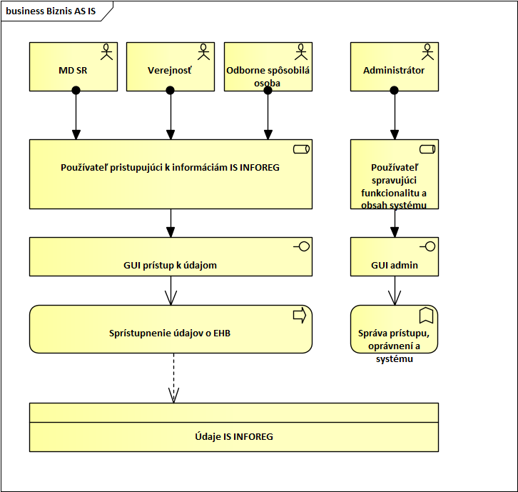

Názov komponentu | Popis
Administrátor | Používateľ spravujúci funkcionalitu a obsah systému
Odborne spôsobilá osoba | Používateľ pristupujúci k informáciám IS INFOREG
Verejnosť | Používateľ, ktorý bezodplatne pristupuje k vybranej skupine údajov platformy EHB
MD SR | Ministerstvo dopravy Slovenskej republiky
Používateľ pristupujúci k informáciám IS INFOREG | Používateľ pristupujúci k údajom informačného systému INFOREG
GUI prístup k údajom | Grafické používateľské rozhranie sprostredkujúce prístup k údajom platformy INFOREG
Sprístupnenie údajov o EHB | Biznis služba poskytovania prístupu k údajom o EHB
Údaje IS INFOREG | Všetky zozbierané údaje evidované v rámci platformy IS INFOREG
Používateľ spravujúci funkcionalitu a obsah systému | Používateľ, ktorý zastrešuje fungovanie a technickú stránku platformy IS INFOREG
GUI admin | Grafické používateľské rozhranie slúžiace na administráciu systému
Správa prístupu, oprávnení a systému | Funkcia zabezpečujúca spravovanie prístupu, oprávnení a celkovú správu systému

Existujúci stav aplikačnej architektúry
Predstavuje zmapovania aplikačných komponentov súčasného AS IS stavu. Podrobnejšie informácie k AsIs stavu aplikačnej architektúry sú uvedené v Prílohe č.3 - Prístup k projektu 2477.

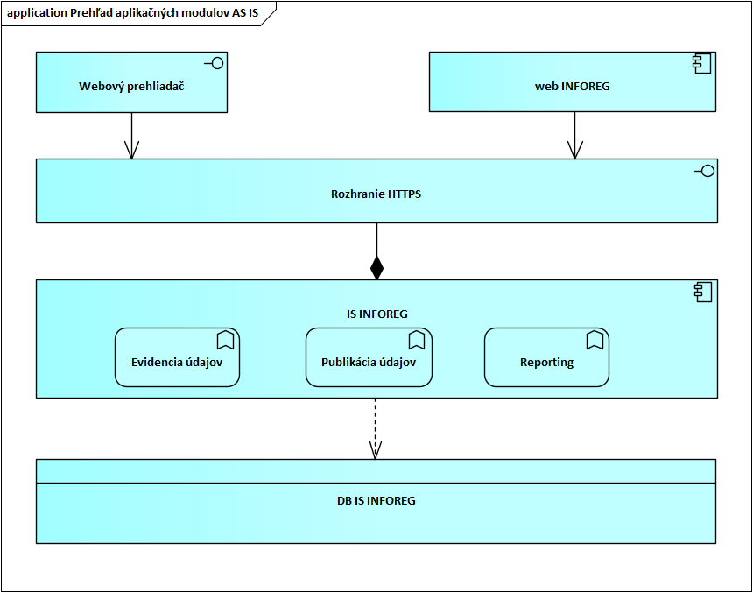

Názov komponentu | Popis
Webový prehliadač | Prístupový bod do IS INFOREG
web INFOREG | Webová stránka poskytujúca informácie a služby IS INFOREG
Rozhranie HTTPS | Bezpečnostný protokol na zabezpečenú komunikáciu cez internet medzi webovým prehliadačom a webovým serverom
IS INFOREG | Informačný systém INFOREG, ktorý spracováva, spravuje a uchováva údaje o EC
Evidencia údajov | Funkcia IS INFOREG zodpovedná za evidenciu a ukladanie údajov
Publikácia údajov | Funkcia IS INFOREG zodpovedná za zverejňovanie údajov pre používateľov
Reporting | Funkcia IS INFOREG zodpovedná za vytváranie reportov a analýz údajov
DB IS INFOREG | Databáza informačného systému INFOREG obsahujúca všetky údaje systému

Technologická architektúra
Predstavuje zmapovanie technologických komponentov požadovaného AS IS stavu.

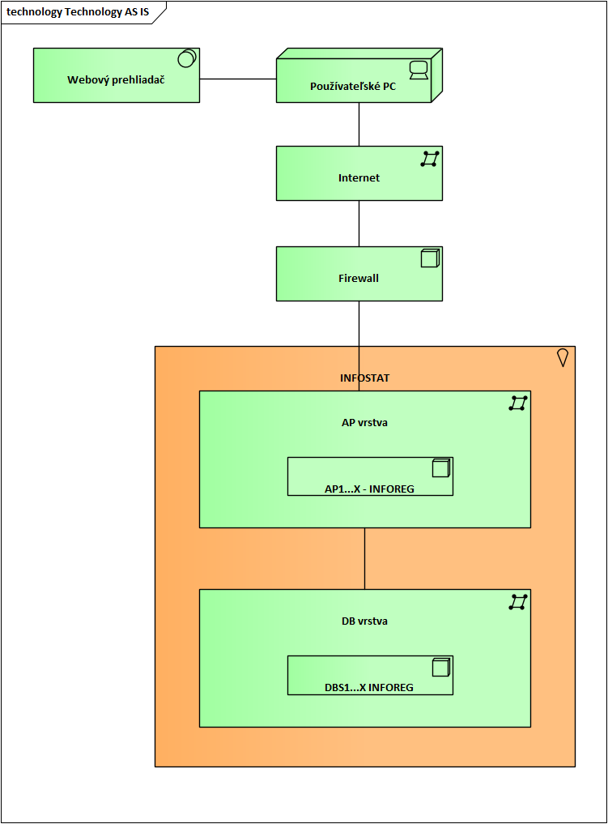

Popis cieľového stavu riešenia Predmetu Zmluvy
Riešenie požadované Objednávateľom je podrobne popísané v dokumente Príloha č.3 – Prístup k projektu 2477 a Príloha č.2 – Katalóg požiadaviek.
Nižšie je uvedený rámcový opis požadovaného riešenia

Zainteresované osoby (stakeholders)
Riešenie bude mať dopad na nasledovné osoby.

ID | AKTÉR / STAKEHOLDER | SUBJEKT  (názov / skratka) | ROLA  (vlastník procesu/ vlastník dát/zákazník/ užívateľ …. člen tímu atď.) | Informačný systém  (názov ISVS a MetaIS kód)
1. | Ministerstvo dopravy | MD | Gestor projektu, správca a prevádzkovateľ IS | Digitálna platforma údajov o energetickej hospodárnosti fondu budov SR  https://data.gov.sk/id/egov/isvs/11809
2. | Európska komisia | EK | Dosiahnutie jedného z cieľov plánu REPowerEU | Nerelevantné
3. | Odborne spôsobilé osoby | OSO | Používateľ informačného systému | Nerelevantné
4. | Vlastník, Nájomca, Správca | - | Používateľ informačného systému, konzument údajov | Nerelevantné
5. | Tretia strana (finančné inštitúcie, dodávateľ energie, poskytovateľov energetických služieb) | - | Používateľ informačného systému, konzument údajov | Nerelevantné
6. | Národné štatistické úrady, ostatné verejné inštitúcie | NŠÚ | Používateľ informačného systému, konzument údajov | Nerelevantné
7. | Ostatné súkromné inštitúcie | - | Používateľ informačného systému, konzument údajov | Nerelevantné

- Ministerstvo dopravy SR
Ministerstvo dopravy SR bude zastrešovať agendu evidencie odborne spôsobilých osôb v rámci IS EHB, vytvárať prístupy všetkým používateľom IS, vykonávať kontrolu efektívnosti merateľných ukazovateľov, generovať reporty, spravovať dohody o integráciách s tretími stranami.
- Európska komisia
Európska komisia bude konzumentom anonymizovaných údajov o energetickej hospodárnosti budov a sledovať ukazovatele súvisiace s dosiahnutím cieľov REPower.
- Odborne spôsobilé osoby
Odborne spôsobilé osoby budú konzumovať údaje evidované v systéme za účelom vytvárania energetického certifikátu budovy/ časti budovy a pasportov obnovy budovy, budú zabezpečovať ich nahratie do platformy EHB, zabezpečovať dopĺňanie a evidenciu údajov pri procese pasportizácie budov, evidenciu údajov o technických kontrolách systémov budov v rámci platformy EHB
- Vlastník, Nájomca, Správca
Aktéri budú pristupovať do platformy za účelom zdieľania informácií o ním príslušných certifikátoch, pričom do platformy sa budú registrovať prostredníctvom ÚPVS.
- Tretia strana
Používatelia tretích strán budú konzumovať údaje o energetickej hospodárnosti budov. Jedná sa napríklad o finančné inštitúcie, dodávateľ energie, poskytovateľov energetických služieb.
- Národné štatistické úrady, ostatné verejné inštitúcie
Používatelia, ktorí budú konzumovať anonymizované a súhrnné údaje a ukazovatele o energetickej hospodárnosti budov na základe zmluvy medzi Ministerstvom dopravy SR a danými inštitúciami.
- Ostatné súkromné inštitúcie
Používatelia, ktorí budú konzumovať anonymizované a súhrnné údaje a ukazovatele o energetickej hospodárnosti budov na základe zmluvy medzi Ministerstvom dopravy SR a danými inštitúciami.

Legislatívne rámce
Verejný obstarávateľ požaduje, aby tvorba riešenia a jeho dodanie a následná podpora bola v súlade s uvedenými právnymi normami, princípmi a metodikami.
Základné právne normy:
- Zákon č. 95/2019 Z. z. o informačných technológiách vo verejnej správe a o zmene a doplnení niektorých zákonov v znení neskorších predpisov, vrátane jeho vykonávacích predpisov
- Vyhláška č. 401/2023 Z. z. Vyhláška Ministerstva investícií, regionálneho rozvoja a informatizácie Slovenskej republiky o riadení projektov a zmenových požiadaviek v prevádzke informačných technológií verejnej správy
- Vyhláška č. 78/2020 Z. z. Úradu podpredsedu vlády Slovenskej republiky pre investície a informatizáciu o štandardoch pre informačné technológie verejnej správy v znení neskorších predpisov,
- Vyhláška č. 179/2020 Z. z. Úradu podpredsedu vlády Slovenskej republiky pre investície a informatizáciu, ktorou sa ustanovuje spôsob kategorizácie a obsah bezpečnostných opatrení informačných technológií verejnej správy
- Vyhláška č. 547/2021 Z. z. Ministerstva investícií, regionálneho rozvoja a informatizácie Slovenskej republiky o elektronizácii agendy verejnej správy
- Zákon č. 305/2013 Z. z. o elektronickej podobe výkonu pôsobnosti orgánov verejnej moci a o zmene a doplnení niektorých zákonov (zákon o e-Governmente) v znení neskorších predpisov, vrátane jeho vykonávacích predpisov
- Zákon č. 69/2018 Z. z. o kybernetickej bezpečnosti a o zmene a doplnení niektorých zákonov v znení neskorších predpisov, vrátane jeho vykonávacích predpisov

Koncepcie, princípy a metodiky:
- Národná koncepcia informatizácie verejnej správy, dostupné na internetovej stránke: https://www.mirri.gov.sk/wp-content/uploads/2021/12/Narodna-koncepcia-informatizacie-verejnej-spravy-2021.pdf
- Koncepcia nákupu IT vo verejnej správe, dostupné na internetovej stránke: https://sp.vicepremier.gov.sk/verejne-obstaravanie-IKT/Verejn/2019_05_16_Koncepcia_nakupu_IT_s%20prilohami_schvalene_znenie.pdf
- Uznesenie vlády č. 286/2019 k Povinnosti prednostne pristupovať k platným a účinným centrálnym IKT zmluvám, dostupné na internetovej stránke: https://rokovania.gov.sk/RVL/Resolution/17768/1
- Základné princípy realizácie IT projektov financovaných z verejných zdrojov a zdrojov EÚ („5 princípov“) (vyplýva z uznesenia vlády č. 654/2020, platí pre Orgány riadenia podľa § 5 ods. 2 zákona č. 95/2019 Z. z. o informačných technológiách vo verejnej správe a o zmene a doplnení niektorých zákonov), dostupné na internetovej stránke: https://www.mirri.gov.sk/wp-content/uploads/2021/05/Metodicke-usmernenie-009417-2021-oSBAA-1-v4-1.pdf
- Informatizácia 2.0 revízia výdavkov, dostupné na internetovej stránke:
https://www.mfsr.sk/files/archiv/39/Informatizacia2.0_reviziavydavkov_20200320.pdf
- Jednotný dizajn manuál elektronických služieb a webových sídiel, dostupné na internetovej stránke: https://idsk.gov.sk/
- Metodické usmernenie MIRRI SR č. 8297/2021/oPOHIT zo dňa 10. 2. 2021 na monitorovanie využívania služieb verejnej správy, služieb vo verejnom záujme a verejných služieb (platí pre Orgány riadenia podľa § 5 ods. 2 písm. a), b) a d) zákona č. 95/2019 Z. z. o informačných technológiách vo verejnej správe a o zmene a doplnení niektorých zákonov), dostupné na internetovej stránke:
https://metais.vicepremier.gov.sk/help
- Hodnotenie MF SR : nad 1 milión EUR s DPH na základe uznesenia vlády SR 649/2020 úloha C.5 a C.6, platí pre kapitoly štátneho rozpočtu a organizácie v riadiacej pôsobnosti kapitoly, dostupné na internetovej stránke: https://rokovania.gov.sk/RVL/Resolution/18792/1
- Hodnotenie MF SR : nad 10 miliónov EUR s DPH na základe § 19a zákona č. 523/2004 Z. z. o rozpočtových pravidlách verejnej správy, platí pre subjekty verejnej správy okrem obce, VÚC a nimi zriadené RPO okrem výnimiek ( + nariadenie vlády 174/2019 o podmienkach vypracovania štúdie uskutočniteľnosti investície a štúdie uskutočniteľnosti koncesie ), dostupné na internetovej stránke:
https://www.slov-lex.sk/pravne-predpisy/SK/ZZ/2019/174/20200101.html
- Systém implementácie POO, dostupné na internetovej stránke: https://www.planobnovy.sk/realizacia/dokumenty/
- Uznesenie vlády k SIPOO, dostupné na internetovej stránke: https://rokovania.gov.sk/RVL/Material/26756/1
- Metodická príručka k informačných technológiám v Pláne obnovy a odolnosti SR, dostupné na internetovej stránke: https://www.planobnovy.sk/site/assets/files/1299/metodicka_prirucka_it_vpoo.pdf
Ostatné právne normy a metodické usmernenia:
- Vyhláška MDVRR SR č. 364/2012 Z. z., ktorou sa vykonáva zákon č. 555/2005 Z. z. o energetickej hospodárnosti budov a o zmene a doplnení niektorých zákonov v znení neskorších predpisov v znení neskorších predpisov
- Zákon č. 555/2005 Z. z. o energetickej hospodárnosti a o zmene a doplnení niektorých zákonov v znení neskorších predpisov
- Smernica EP a Rady (EÚ) 2024/1275 z 24. apríla 2024 o energetickej hospodárnosti budov (prepracované znenie) ( https://eur-lex.europa.eu/legal-content/SK/TXT/PDF/?uri=OJ:L_202401275&qid=1726741125985)
- V rámci transpozície smernice 2024/1275, bude upravená príslušná legislatíva tak, aby bolo umožnené spoplatnené poskytovanie prístupu k údajom o energetickej hospodárnosti budovy

Popis IS EHB
Riešenie bude tvoriť jeden informačný systém zastrešený portálom, ktorý bude následne rozčlenený na príslušné moduly. IS EHB bude zabezpečovať konzistentnú, interoperabilnú a integrovanú databázu údajov o energetickej hospodárnosti fondu budov, zabezpečí výmenu jej údajov a prenosu údajov do monitorovacieho strediska EÚ pre budovy a prístupnosti údajov rôznym používateľom. Umožní vytvárať, sprístupniť, evidovať a uchovávať digitálny energetický certifikát a digitálny pasport obnovy budovy vydaný v súlade so smernicou 2024/1275, ako aj ďalšie údaje o energetickej hospodárnosti budovy.

IS EHB bude pozostávať z nasledovných modulov:

- Portál EHB
- CMS
- Modul Mapové zobrazenie
- Modul Autentifikácie a správy identít
- Modul EHB
- Dátovo analytická platforma
- Monitoring
- Notifikačný modul

Biznis architektúra
V rámci biznis architektúry je vyjadrený komplexný pohľad na jednotlivé procesy a biznis služby vo vzťahu k jednotlivým aktérom a k rozhraniam cez ktoré k nim pristupujú. Platforma EHB bude zabezpečovať biznis služby: Vytvorenie energetického certifikátu, Vytvorenie pasportu obnovy budovy, Bezplatné poskytovanie prístupu k údajom o EHB, Spoplatnené poskytovanie prístupu k údajom o EHB, Bezplatné poskytovanie prístupu k anonymizovaným/súhrnným údajom EHB, Odplatné poskytovanie prístupu k anonymizovaným/súhrnným údajom EHB, Sprístupnenie obsahu pre používateľov.

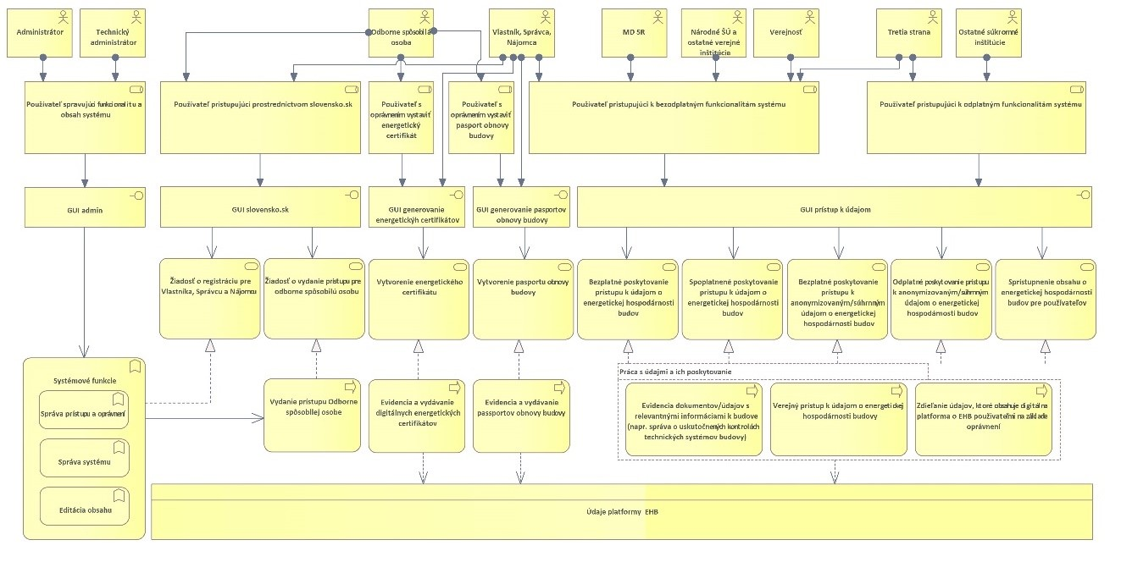

Názov komponentu | Popis
Administrátor | Používateľ spravujúci obsah systému
Odborne spôsobilá osoba | Používateľ s oprávnením vystaviť energetický certifikát a pasport obnovy budovy
Vlastník, Správca, Nájomca | Používateľ, ktorý bezodplatne pristupuje k vybranej skupine údajov platformy EHB
MD SR | Používateľ, ktorý bezodplatne pristupuje k všetkým údajom platformy EHB, vlastník platformy EHB
Európska komisia | Používateľ, ktorý bezodplatne pristupuje k vybranej skupine údajov platformy EHB
Tretia strana | Používateľ, ktorý bezodplatne alebo odplatne pristupuje k vybranej skupine údajov platformy EHB.
Národné ŠÚ a ostatné verejné inštitúcie | Používateľ, ktorý bezodplatne alebo odplatne na základe stanovených pravidiel pristupuje k vybranej skupine údajov platformy EHB(určitá skupina údajov napr. súhrnné, anonymizované.. môže byť poskytovaná bezodplatne a ďalšie, podrobnejšie úrovne informácií môžu byť základe pravidiel a obsahových vymedzení poskytované odplatným spôsobom).
Používateľ pristupujúci k bezodplatným funkcionalitám systému | Entita združujúca aktérov, ktorí bezodplatne pristupujú k údajom a funkcionalitám platformy EHB
Používateľ spravujúci funkcionalitu a obsah systému | Entita združujúca aktérov zastrešujúcich fungovanie a technickú stránku platformy EHB
Používateľ pristupujúci prostredníctvom slovensko.sk | Entita združujúca aktérov, ktorí pristupujú ku koncovým službám prostredníctvom portálu slovensko.sk
Vydávanie digitálnych energetických certifikátov | Proces, v rámci ktorého je na základe dostupných údajov z platformy EHB vygenerovaný energetický certifikát
Evidencia dokumentov/údajov s relevantnými informáciami k budove (napr. správa o uskutočnených kontrolách technických systémov budovy) | Proces, v rámci ktorého sú evidované o uskutočnených kontrolách na technických systémoch budovy na platforme EHB
Evidencia a vydávanie digitálnych energetických certifikátov | Proces, v rámci ktorého sú evidované údaje o vydaných energetických certifikátoch v rámci platformy EHB
Údaje platformy EHB | Všetky zozbierané údaje evidované v rámci platformy EHB
Verejný prístup k údajom o energetickej hospodárnosti budov | Proces, v rámci ktorého bude verejnosť pristupovať k vybraným údajom EHB
Zdieľanie údajov, ktoré obsahuje platforma EHB používateľmi na základe oprávnení | Proces, v rámci ktorého je používateľovi umožnené povoliť prístup ku svojim údajom inému používateľovi
Vydanie prístupu Odborne spôsobilej osobe | Proces, v rámci ktorého Odborne spôsobilá osoba prostredníctvom portálu slovensko.sk požiada o vydanie prístupu do platformy EHB. Po overení splnenia náležitostí je OSO vydaný prístup pracovníkom MD SR.
Technický administrátor | Technický používateľ spravujúci funkcionalitu systému
Používateľ pristupujúci k odplatným funkcionalitám systému | Entita združujúca aktérov, ktorí za odplatu pristupujú k údajom a funkcionalitám platformy EHB
Ostatné súkromné inštitúcie | Používateľ, ktorý odplatne pristupuje k vybranej skupine údajov platformy EHB
Verejnosť | Používateľ, ktorý bezodplatne pristupuje k vybranej skupine údajov platformy EHB
Vytvorenie energetického certifikátu | Služba zabezpečuje poskytnutie potrebných údajov na vytvorenie energetického certifikátu odborne spôsobilou osobou a jeho evidenciu v IS EHB
Žiadosť o vydanie prístupu pre odborne spôsobilú osobu | Služba zabezpečuje vydanie prístupu do platformy EHB pre odborne spôsobilú osobu prostredníctvom formulára na slovensko.sk
Žiadosť o registráciu pre Vlastníka, Správcu a Nájomcu | Služba zabezpečuje registráciu do platformy EHB pre používateľa prostredníctvom formulára na slovensko.sk.
Bezplatné poskytovanie prístupu k údajom o energetickej hospodárnosti budov | Služba zabezpečuje bezplatné poskytovanie prístupu k údajom o energetickej hospodárnosti budovy pre Vlastníka, Správcu, Nájomcu a nimi odsúhlasené tretie strany
Spoplatnené poskytovanie prístupu k údajom o energetickej hospodárnosti budov | Služba zabezpečuje spoplatnený prístupu k údajom o energetickej hospodárnosti budovy pre tretie strany. Spôsob spoplatnenia bude definovaný po transpozícií smernice EP a Rady o EHB a služba bude k dispozícií až po transponovaní smernice. DP EHB môže byť uvedený do prevádzky predtým, ako bude smernica transponovaná.
Systémové funkcie | Funkcionalita združujúca technické fungovanie systému z biznisového hľadiska
Bezplatné poskytovanie prístupu k anonymizovaným/súhrnným údajom o energetickej hospodárnosti budov | Služba zabezpečuje bezplatné poskytovanie prístupu k anonymizovaným alebo súhrnným údajom o energetickej hospodárnosti budov.
Odplatné poskytovanie prístupu k anonymizovaným/súhrnným údajom o energetickej hospodárnosti budov | Služba zabezpečuje odplatné poskytovanie prístupu k anonymizovaným alebo súhrnným údajom o energetickej hospodárnosti budov. Spôsob spoplatnenia bude definovaný po transpozícií smernice EP a Rady o EHB a služba bude k dispozícií až po transponovaní smernice. DP EHB môže byť uvedený do prevádzky predtým, ako bude smernica transponovaná.
Sprístupnenie obsahu o energetickej hospodárnosti budov pre používateľov | Služba zabezpečuje publikáciu údajov o energetickej hospodárnosti budov
Správa prístupu a oprávnení | Funkcia zabezpečujúca spravovanie prístupu a oprávnení
Editácia obsahu | Funkcia zabezpečujúca editáciu obsahu platformy EHB
Správa systému | Funkcia zabezpečujúca spravovanie systému
Používateľ s oprávnením vystaviť energetický certifikát | Entita reprezentujúca aktérov, ktorí disponujú oprávnením na vydávanie energetického certifikátu budovy
GUI prístup k údajom | Grafické používateľské rozhranie sprostredkujúce prístup k údajom platformy EHB
GUI generovanie energetických certifikátov | Grafické používateľské rozhranie sprostredkujúce generovanie energetických certifikátov
GUI slovensko.sk | Grafické používateľské rozhranie slovensko.sk
GUI admin | Grafické používateľské rozhranie slúžiace na administráciu systému
Používateľ s oprávnením vystaviť pasport obnovy budovy | Entita reprezentujúca aktérov, ktorí disponujú oprávnením na vydávanie pasportu obnovy budovy
GUI generovanie pasportov obnovy budovy | Grafické používateľské rozhranie sprostredkujúce generovanie pasportov obnovy budovy
Vytvorenie pasportu obnovy budovy | Služba zabezpečuje poskytnutie potrebných údajov na vytvorenie pasportu obnovy budovy odborne spôsobilou osobou a jeho evidenciu v IS EHB
Evidencia a vydávanie pasportov obnovy budovy | Proces, v rámci ktorého sú evidované údaje o vydaných pasportoch obnovy budov v rámci platformy EHB

Prehľad koncových služieb – budúci stav
Platforma EHB obsahuje nasledovné koncové služby, ktorých znenie je definované v smernici EP a Rady (EÚ) 2024/1275 o energetickej hospodárnosti budov (prepracované znenie). Plánované koncové služby sú navrhované v súlade s jednotným dizajn-manuálom elektronických služieb ID-SK.

Kód KS  (z MetaIS) | Názov KS | Používateľ KS (G2C/G2B/G2G/G2A) | Životná situácia  (+ kód z MetaIS) | Úroveň elektronizácie KS
ks_379163 | Vytvorenie energetického certifikátu | G2C/G2B | Energetická hospodárnosť budovy (155) | úroveň 3
ks_379164 | Vytvorenie pasportu obnovy budovy | G2C/G2B | Energetická hospodárnosť budovy (155) | úroveň 3
ks_379165 | Bezplatné poskytovanie prístupu k údajom o energetickej hospodárnosti budovy | G2B/G2G | Energetická hospodárnosť budovy (155) | úroveň 4
ks_379166 | Spoplatnené poskytovanie prístupu k údajom o energetickej hospodárnosti budovy | G2B | Energetická hospodárnosť budovy (155) | úroveň 4
ks_379167 | Bezplatné poskytovanie prístupu k anonymizovaným alebo súhrnným údajom o energetickej hospodárnosti budov | G2B/G2G | Energetická hospodárnosť budovy (155) | úroveň 4
ks_379168 | Odplatné poskytovanie prístupu k anonymizovaným alebo súhrnným údajom o energetickej hospodárnosti budov | G2G | Energetická hospodárnosť budovy (155) | úroveň 4
ks_379169 | Sprístupnenie obsahu o energetickej hospodárnosti budov pre používateľov | G2C | Energetická hospodárnosť budovy (155) | úroveň 4
ks_379411 | Žiadosť o vydanie prístupu pre Odborne spôsobilú osobu | G2B | Energetická hospodárnosť budovy (155) | úroveň 4
ks_379412 | Žiadosť o registráciu pre Vlastníka, Správcu a Nájomcu | G2C | Energetická hospodárnosť budovy (155) | úroveň 4

Rozdelenie elektronických služieb verejnej správy podľa úrovne elektronizácie na šesť úrovní, ktorými sú:
- úroveň 0, označovaná aj ako úroveň off-line, pri ktorej služba nie je on-line elektronicky dostupná,
- úroveň 1, označovaná aj ako informatívna úroveň, pri ktorej je informácia, potrebná na začatie alebo vykonanie služby, dostupná v elektronickej forme, najmä informácia o mieste, čase, spôsobe a podmienkach vybavenia služby, pričom samotná služba nie je elektronicky poskytnutá, ani nie je poskytnutý príslušný formulár v elektronickej forme,
- úroveň 2, označovaná aj ako úroveň jednosmernej interakcie, pri ktorej nastáva jednosmerná elektronická komunikácia; pri jednosmernej elektronickej komunikácii je možné stiahnuť príslušný formulár v elektronickej forme, ale podanie sa nevykonáva elektronickými prostriedkami,
- úroveň 3, označovaná aj ako úroveň obojsmernej interakcie, pri ktorej nastáva obojsmerná elektronická komunikácia pri vybavovaní služby; pri obojsmernej elektronickej komunikácii prebieha vybavovanie služby elektronicky, avšak pri preberaní výsledku služby sa vyžaduje osobný alebo listinný kontakt,
- úroveň 4, označovaná aj ako transakčná úroveň, ktorá umožňuje úplné vybavenie služby elektronickými prostriedkami, najmä vybavenie on-line, a to vrátane rozhodnutia, zaplatenia a doručenia, ak sa to vyžaduje; pri tejto úrovni sa vylučuje akýkoľvek osobný alebo listinný kontakt,
- úroveň 5, označovaná aj ako proaktívna úroveň, ktorá obsahuje funkčnosť úrovne 3 alebo úrovne 4, a pri ktorej sa naviac využívajú personalizované nastavenia používateľa a možnosť proaktívneho automatizovaného vykonávania častí služby

Dátová architektúra - Údaje potrebné pre certifikáciu budovy, bytu/časti budovy
V zmysle aplikovania princípu 1x a dosť sú údaje, ktoré vyplývajú zo smernice EP a Rady 2024/1275 o energetickej hospodárnosti budov v maximálnej možnej miere integrované z existujúcich dátových zdrojov tak, aby pri interakcii s verejnou správou boli vyžadované len údaje, ktoré sú nové a verejná správa nimi ešte nedisponuje. Údaje, ktoré nebolo možné dotiahnuť z administratívnych zdrojov, budú doplnené odborne spôsobilou osobou počas procesu vydávania certifikátu na mieste obhliadky v zmysle zachovania tohto princípu.

Energetická certifikácia budovy
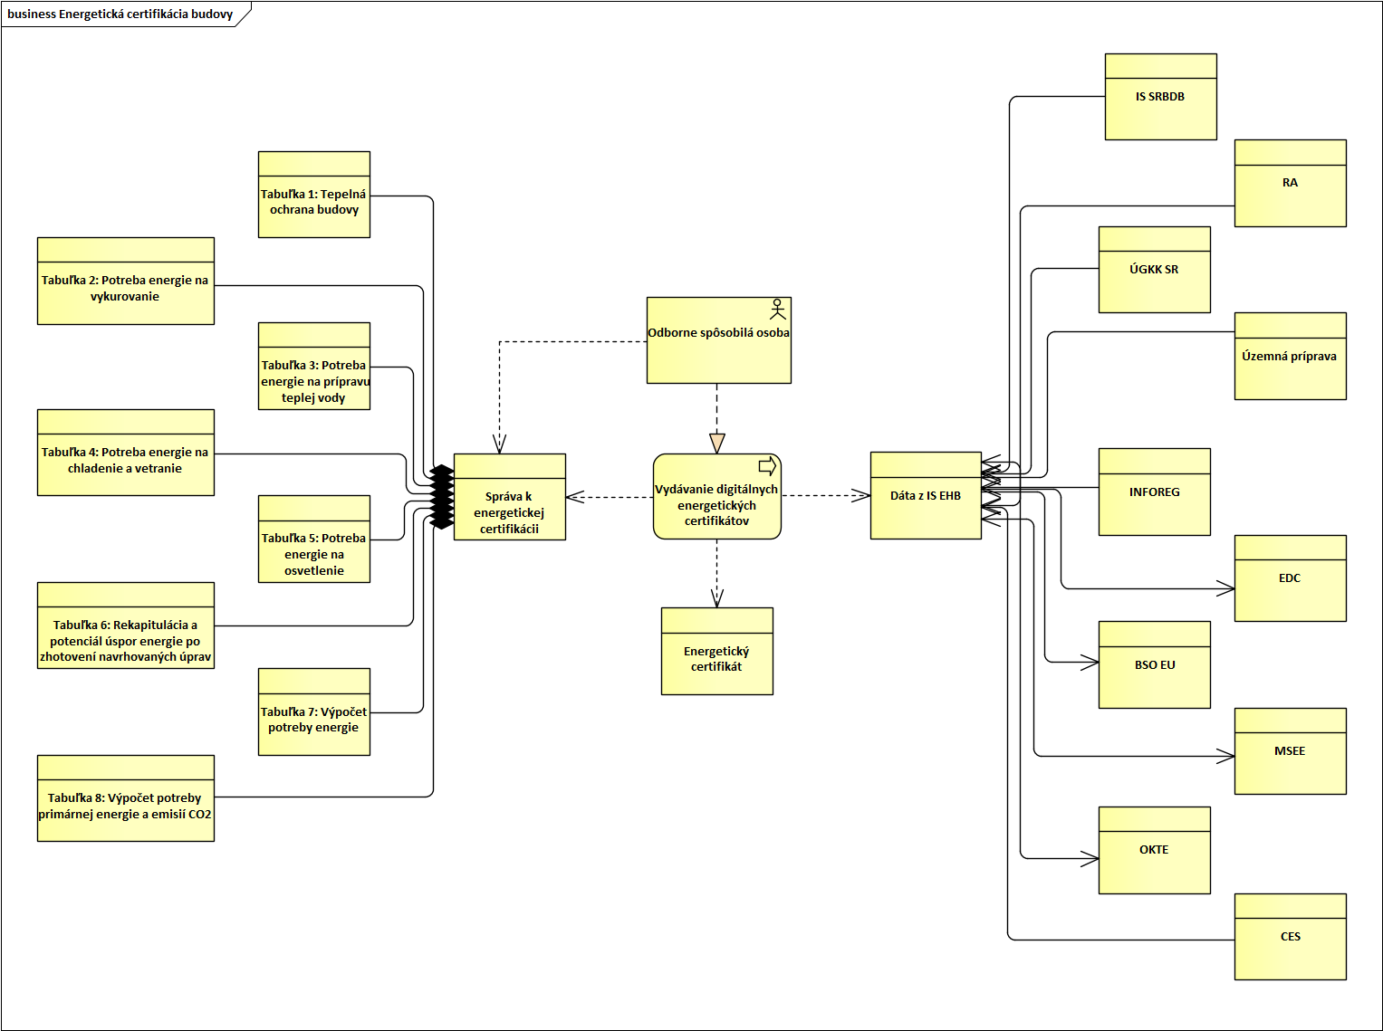
Názov komponentu | Popis komponentu
Tabuľka 1: Tepelná ochrana budovy | Tabuľka 1 sa zameriava na zhodnotenie úrovne tepelnej ochrany, ktorá je v budove implementovaná. Táto analýza zahŕňa posudzovanie izolácií, otvorených konštrukcií a ďalších prvkov, ktoré ovplyvňujú schopnosť budovy udržiavať teplo.
Tabuľka 2: Potreba energie na vykurovanie | V tabuľke 2 je predmetom výpočet celkovej potreby energie, ktorá je nevyhnutná na vykurovanie budovy. Zohľadňujú sa tu rôzne faktory ako veľkosť objektu, jeho izolačné vlastnosti a klimatické podmienky.
Tabuľka 3: Potreba energie na prípravu teplej vody | Tabuľka 3 poskytuje odhad množstva energie potrebnej pre ohrev a dodávku teplej vody pre potreby budovy.
Tabuľka 4: Potreba energie na chladenie a vetranie | Táto tabuľka sa zaoberá určením energetických potrieb súvisiacich s chladením a vetraním objektu.
Tabuľka 5: Potreba energie na osvetlenie | Tabuľka 5 analyzuje a vypočítava potrebu energie pre osvetlenie budovy.
Tabuľka 6: Rekapitulácia a potenciál úspor energie po zhotovení navrhovaných úprav | Táto tabuľka podáva súhrnné informácie o celkovej energetické potrebe objektu a identifikuje možnosti pre zlepšenie energetickej hospodárnosti a dosiahnutie úspor po realizácii navrhnutých úprav.
Tabuľka 7: Výpočet potreby energie | Tabuľka číslo 7 obsahuje celkový výpočet potrebnej energie pre fungovanie budovy, berúc do úvahy všetky predchádzajúce aspekty - vykurovanie, chladenie, vetranie, teplá voda a osvetlenie. Tento výpočet slúži ako základ pre vystavenie energetického certifikátu.
Tabuľka 8: Výpočet potreby primárnej energie a emisii CO2 | Tabuľka číslo 8 sa zameriava na výpočet potreby primárnej energie, ktorá je potrebná pre chod budovy, a na základe toho vypočíta aj emisie CO₂.
Správa k energetickej certifikácii | Správa obsahuje detailné záznamy o energetickom hodnotení budovy. Skladá sa z 8 výpočtových tabuliek pre výpočet parametrov energetickej hospodárnosti budovy.
Odborne spôsobilá osoba | Osoba ktorá má potrebné kvalifikácie a oprávnenia na vykonávanie energetických auditov a na vydávanie energetických certifikátov. Táto osoba zodpovedá za zhromaždenie a analýzu údajov potrebných pre certifikáciu.
Dáta z IS EHB | Dáta z aplikácie IS EHB.
Energetická certifikácia budovy | Tento proces zahŕňa zhromaždenie údajov, ich analýzu a výpočty, ktoré sú potrebné pre určenie energetického výkonu budovy a pre vydanie oficiálneho energetického certifikátu.
Energetický certifikát | Tento dokument je oficiálnym potvrdením výsledkov energetického hodnotenia a obsahuje informácie o energetickej hospodárnosti budovy.

Názov dátového zdroja | Popis dátového zdroja | Smer toku dát
Územná príprava | Priestorová a databázová identifikácia všetkých nadefinovaných objektov/budov. Priestorovou identifikáciou sú zemepisné súradnice každého obydlia, pomocou ktorých je zobraziteľné na mape a databázovou identifikáciou je adresa každého obydlia, obsahujúca názov a kód kraja, názov a kód okresu, názov a kód obce, názov ulice, súpisné číslo, orientačné číslo. Je jedným z integrovaných dátových vstupov do platformy EHB. | Poskytuje
ŠRBDB | Štatistický register budov, domov a bytov. Predstavuje jeden z dátových vstupov platformy EHB a agreguje statické údaje zozbierané počas SODB2021(časť ESDB), a dynamické údaje priebežne evidované na obciach a doplnené o údaje o budovách, stavebných konaniach a kolaudačných rozhodnutiach. Je jedným z integrovaných dátových vstupov do platformy EHB | Poskytuje
BSO EU | Building Stock Observatory EÚ. Monitorovacie stredisko EÚ pre budovy, do ktorého budú na základe smernice zasielané požadované údaje o EHB. | Konzumuje
MSEE | Monitorovací systém energetickej efektívnosti, jeden z integrovaných dátových výstupov z platformy EHB. | Konzumuje
EDC | Energetické dátové centrum, jeden z integrovaných dátových vstupov do a výstupov z platformy EHB | Konzumuje
OKTE | Organizátor krátkodobého trhu s elektrinou. Štátna akciová spoločnosť prevádzkujúca IS OKTE ktorý je jedným zo vstupov do a výstupov z platformy EHB. | Poskytuje Konzumuje
RA | Register adries, jeden z integrovaných dátových vstupov do platformy EHB. | Poskytuje
ÚGKK SR | Úrad geodézie, kartografie a katastra SR, jeden z integrovaných dátových vstupov do platformy EHB. | Poskytuje
INFOREG | Súčasný systém evidencie energetických certifikátov MD SR, jeden z integrovaných dátových vstupov do platformy EHB. | Poskytuje
CES | Centrálny ekonomický systém MF SR, jeden z integrovaných dátových vstupov do platformy EHB. | Poskytuje

Energetická certifikácia bytu/časti budovy
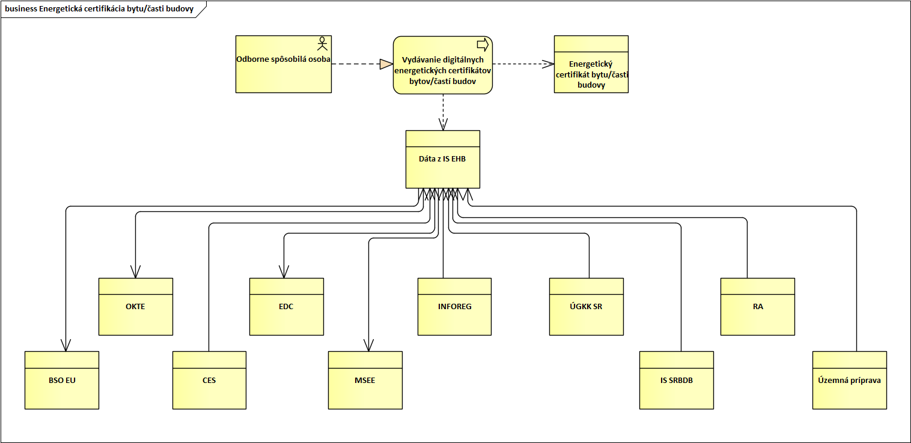

Názov modulu | Popis modulu
Odborne spôsobilá osoba | Osoba, ktorá má potrebnú odbornú spôsobilosť na vydávanie energetických certifikátov v súlade so zákonom. Táto osoba zodpovedá za zhromaždenie, analýzu údajov potrebných pre certifikáciu a správnosť výpočtu energetickej hospodárnosti budovy .
Vydávanie digitálnych energetických certifikátov bytov/častí budov | Tento proces zahŕňa zhromaždenie údajov, ich analýzu, výpočty, ktoré sú potrebné pre určenie energetickej hospodárnosti bytu/časti budovy a samotné vydanie oficiálneho energetického certifikátu.
Energetický certifikát bytu/časti budovy | Tento dokument je oficiálnym prezentovaním výsledkov energetického hodnotenia a obsahuje informácie o energetickej hospodárnosti bytu / časti budovy.
Dáta z IS EHB | Dáta z aplikácie IS EHB.

Názov dátového zdroja | Popis dátového zdroja | Smer toku dát
Územná príprava | Priestorová a databázová identifikácia všetkých nadefinovaných objektov/budov. Priestorovou identifikáciou sú zemepisné súradnice každého obydlia, pomocou ktorých je zobraziteľné na mape a databázovou identifikáciou je adresa každého obydlia, obsahujúca názov a kód kraja, názov a kód okresu, názov a kód obce, názov ulice, súpisné číslo, orientačné číslo. Je jedným z integrovaných dátových vstupov do platformy EHB. | Poskytuje
ŠRBDB | Štatistický register budov, domov a bytov. Predstavuje jeden z dátových vstupov platformy EHB a agreguje statické údaje zozbierané počas SODB2021(časť ESDB), a dynamické údaje priebežne evidované na obciach a doplnené o údaje o budovách, stavebných konaniach a kolaudačných rozhodnutiach. Je jedným z integrovaných dátových vstupov do platformy EHB | Poskytuje
BSO EU | Building Stock Observatory EÚ. Monitorovacie stredisko EÚ pre budovy, do ktorého budú na základe smernice zasielané požadované údaje o EHB. | Konzumuje
MSEE | Monitorovací systém energetickej efektívnosti, jeden z integrovaných dátových výstupov z platformy EHB. | Konzumuje
EDC | Energetické dátové centrum, jeden z integrovaných dátových vstupov do a výstupov z platformy EHB | Konzumuje
OKTE | Organizátor krátkodobého trhu s elektrinou. Štátna akciová spoločnosť prevádzkujúca IS OKTE ktorý je jedným zo vstupov do a výstupov z platformy EHB. | Poskytuje Konzumuje
RA | Register adries, jeden z integrovaných dátových vstupov do platformy EHB. | Poskytuje
ÚGKK SR | Úrad geodézie, kartografie a katastra SR, jeden z integrovaných dátových vstupov do platformy EHB. | Poskytuje
INFOREG | Súčasný systém evidencie energetických certifikátov MD SR, jeden z integrovaných dátových vstupov do platformy EHB. | Poskytuje
CES | Centrálny ekonomický systém MF SR, jeden z integrovaných dátových vstupov do platformy EHB. | Poskytuje

Aplikačná architektúra
V rámci aplikačnej architektúry je vyjadrený komplexný pohľad na návrh j platformy EHB, vzájomnú komunikáciu jej jednotlivých modulov a komunikáciu s externými modulmi a systémami. Platforma EHB pozostáva z 2 hlavných modulov ktoré zastrešujú funkcionalitu spojenú s agendou evidencie údajov o energetickej hospodárnosti budov a z ďalších podporných modulov, ktoré zabezpečujú podpornú funkcionalitu ako napríklad autentifikácia a správa používateľov, prideľovanie oprávnení na prístup, notifikovanie používateľov, mapové zobrazovanie údajov, monitoring a reporting.

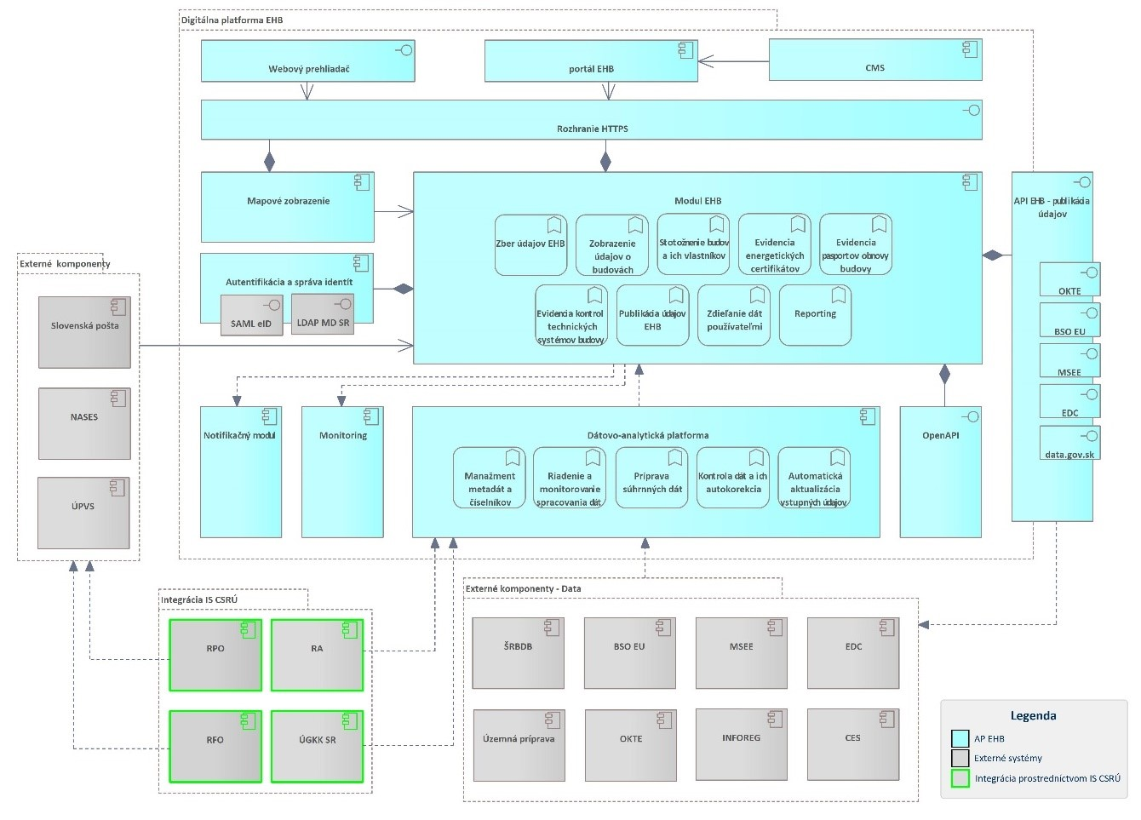

Názov komponentu | Popis
Webový prehliadač | Prístupový bod do platformy EHB
Portál EHB | Webový portál slúžiaci na prístup používateľov k funkcionalitám platformy EHB podľa oprávnení jednotlivých rolí
CMS | Systém na správu obsahu webového portálu platformy EHB
Mapové zobrazenie | Modul Mapové zobrazenie predstavuje plnohodnotnú platformu pre tvorbu, publikáciu a integráciu mapových zobrazení a poskytuje klientske a serverové nástroje a komponenty pre prácu s priestorovými dátami umožňujúcu ich správu, udržiavanie, editáciu, publikáciu a prezeranie v koncových aplikáciách. Prostredníctvom modulu bude umožnené pripraviť mapové zobrazenie, ktoré zobrazuje dáta uložené v databáze EHB. Obstarávateľ preferuje využitie existujúcich GIS licencií, ktoré využíva v rámci rezortu, pričom uchádzač môže v rámci ponuky navrhnúť aj ich upgrade a rozšírenie.
Modul EHB | Aplikačný modul zastrešujúci kompletnú funkcionalitu platformy EHB.  - bude zabezpečovať evidenciu energetického certifikátu odborne spôsobilou osobou  - umožní uchovávanie údajov potrebných na výpočet energetickej hospodárnosti budovy  - zabezpečí dostupnosť údajov o energetickej hospodárnosti celého fondu budov pre potreby strategického plánovania a monitorovania fondu budov za účelom napĺňania stanovených míľnikov v oblasti EHB  - umožní riadený automatizovaný zber údajov o EHB (napr. vkladanie správ o revíznych kontrolách technických systémov a pod.)  - bude agregovať údaje z viacerých dostupných zdrojov (KN, ŠÚ SR, OKTE, ...) čím vytvorí integrovanú databázu s požadovanými údajmi o EHB a bude ich pravidelne aktualizovať  - umožní zdieľanie dát o EHB medzi jednotlivými používateľmi, inštitúciami, úradmi...  - zabezpečí prenos požadovaných informácií do monitorovacieho strediska EU (BSO)  - umožní generovanie reportov, tlačových zostáv a výstupov pre potreby ďalšej práce s dátami
Autentifikácia a správa identít | Modul pre autentifikovaného používateľa vystaví autorizačný token s informáciami o jeho identite, pridelených používateľských roliach a príslušnosti ku danému rozsahu údajov.
Monitoring | V rámci funkcionality budú zobrazované údaje o celkovej energetickej hospodárnosti celého fondu budov v SR. Modul bude poskytovať celkový obraz o vydaných EC formou grafov a tabuliek a zabezpečí sledovanie životného cyklu EC. V rámci funkcionality bude zabezpečené taktiež sledovanie stavu vyplnenosti údajov jednotlivých budov a zaznamenávanie zmien jednotlivých atribútov. Modul takisto umožní používateľovi sledovať celkový obraz o stave pasportizácie budov a o ich obnove. Funkcionalita monitoringu takisto poskytne zobrazovanie mapy monitoringu s agregovanými údajmi.
Dátovo-analytická platforma | Komponent zabezpečuje celý proces manipulácie s dátami. Od načítania, importu, prípravy, kontroly kvality, autokorekcie, inputácie a prípravu dát pre reporty.  Tento modul zabezpečuje funkcionalitu predovšetkým v nasledovných oblastiach:  - Riadenie a monitorovanie spracovania  - Import dát  - Manažment metadát a číselníkov  - Kontroly dát a autokorekcie  - Príprava a integrácia dát  V rámci tohto modulu budú zabezpečené integrácie a využitie existujúcich dátových výstupov IS územná príprava a IS ŠRBDB, v rámci ktorých sú využívané ako dátovo analytická platforma SAS licencie.
API EHB - publikácia údajov | aplikačné rozhranie zabezpečujúce komunikáciu medzi platformou EHB a integrovanými IS, ktoré z platformy preberajú údaje.
NASES | Národná agentúra pre sieťové a elektronické služby.  V rámci navrhovaného riešenia EHB zabezpečuje:  - riešenie zabezpečujúce autentifikáciu prostredníctvom eID cez ÚPVS.
SAML eID | Security Assertion Mark-up Language. Protokol poskytujúci zabezpečené spojenie pre SSO v rámci modulu IAM.
RPO | Register právnických osôb. Jeden zo zdrojov podporujúci stotožnenie budovy s vlastníkom prostredníctvom právnych vzťahov evidovaných na ÚGKK. Integrácia bude zabezpečená prostredníctvom IS CSRÚ.
RFO | Register fyzických osôb. Jeden zo zdrojov podporujúci stotožnenie budovy s vlastníkom prostredníctvom právnych vzťahov evidovaných na ÚGKK. Integrácia bude zabezpečená prostredníctvom IS CSRÚ.
OpenAPI | Aplikačné rozhranie, prostredníctvom ktorého bude umožnené pristupovať ku vybraným službám platformy EHB. Jedná sa o služby:  - Vytvorenie energetického certifikátu  - Vytvorenie pasportu obnovy budovy  - Registrácia do platformy o energetickej hospodárnosti budov  - Vydanie prístupu do platformy o energetickej hospodárnosti budov
ÚPVS | Ústredný portál verejnej správy. Portál prostredníctvom ktorého je pre potreby EHB poskytovaná služba autentifikácie pomocou eID.
Územná príprava | Priestorová a databázová identifikácia všetkých nadefinovaných objektov/budov. Priestorovou identifikáciou sú zemepisné súradnice každého obydlia, pomocou ktorých je zobraziteľné na mape a databázovou identifikáciou je adresa každého obydlia, obsahujúca názov a kód kraja, názov a kód okresu, názov a kód obce, názov ulice, súpisné číslo, orientačné číslo. Je jedným z integrovaných dátových vstupov do platformy EHB.
ŠRBDB | Štatistický register budov, domov a bytov. Predstavuje jeden z dátových vstupov platformy EHB a agreguje statické údaje zozbierané počas SODB2021(časť ESDB), a dynamické údaje priebežne evidované na obciach a doplnené o údaje o budovách, stavebných konaniach a kolaudačných rozhodnutiach. Je jedným z integrovaných dátových vstupov do platformy EHB
BSO EU | Building Stock Observatory EÚ. Monitorovacie stredisko EÚ pre budovy, do ktorého budú na základe smernice zasielané požadované údaje o EHB
MSEE | Monitorovací systém energetickej efektívnosti, jeden z integrovaných dátových vstupov do platformy EHB
EDC | Energetické dátové centrum
OKTE | Organizátor krátkodobého trhu s elektrinou. Štátna akciová spoločnosť prevádzkujúca IS OKTE, ktorý je jedným zo vstupov do platformy EHB.
RA | Register adries, jeden z integrovaných dátových vstupov do platformy EHB. Integrácia bude zabezpečená prostredníctvom IS CSRÚ.
ÚGKK SR | Úrad geodézie, kartografie a katastra SR, jeden z integrovaných dátových vstupov do platformy EHB. Integrácia bude zabezpečená prostredníctvom IS CSRÚ.
INFOREG | Súčasný systém evidencie energetických certifikátov MD SR, jeden z integrovaných dátových vstupov do platformy EHB
CES | Centrálny ekonomický systém MF SR, jeden z integrovaných dátových vstupov do platformy EHB
data.gov.sk | Rozhranie slúžiace na publikáciu otvorených údajov na data.gov.sk
Zber údajov EHB | Funkcionalita umožní naplnenie a aktualizáciu údajov o budovách prostredníctvom modulu Dátovo-analytická platforma, pričom umožní jednotlivým záznamom nadobúdať stavy podľa životného cyklu dát.  Údaje o budovách budú aktualizované nasledovnými spôsobmi:  - aktualizácia z dátových zdrojov,  - aktualizácia prostredníctvom importu údajov vo vybranom formáte  - editácia údajov používateľom
Zobrazenie údajov o budovách | Funkcionalita bude umožňovať zobrazovanie údajov jednotlivým používateľom na základe pridelených oprávnení. Údaje bude možné zobrazovať v 2 rôznych typoch zobrazení: Databázový formulár, Dotazníkový formulár.  Databázový formulár: v rámci databázového formuláru budú jednotlivé záznamy zoradené jednotlivo pod sebou v tabuľke, pričom bude jasne rozlíšiteľná hierarchia - pod ktorú budovu konkrétny záznam aj so svojimi premennými v stĺpcoch patrí.  Dotazníkový formulár: v rámci dotazníkového formuláru, bude možné konkrétny záznam z Databázového formuláru otvoriť na samostatnú obrazovku, pričom používateľ uvidí len daný otvorený záznam s jeho premennými v jednotlivých poliach. Používateľ bude mať možnosť preklikávať sa medzi jednotlivými záznamami v rámci budovy tlačidlami. V rámci tohoto typu zobrazenia bude formulár členený do jednotlivých sekcií podľa typu údajov (lokalizačné, konštrukčné, energetické....).  Funkcionalita bude v rámci databázového zobrazenia umožňovať filtrovanie zobrazovaných údajov pomocou fazetového filtra. Používateľ bude môcť dané filtre kombinovať a pridávať/odoberať filtre pre jednotlivé atribúty. Aplikácia v rámci databázového formuláru takisto umožní vzostupné a zostupné zoraďovanie jednotlivých stĺpcov s premennými.  Po podržaní kurzora na konkrétnej premennej sa používateľovi zobrazí pop up okno s nápovedou k danej premennej. Databázový formulár umožní používateľovi stránkovanie záznamov podľa vopred preddefinovaných počtov záznamov na stránku (napr. 10,20,50...).  V rámci dotazníkového formuláru bude implementovaná funkcionalita mapového zobrazenia pre danú budovu na základe mapových súradníc.  V rámci funkcionality bude umožnené zobrazenie jednotlivých EC, pasportov obnovy a kontrol technických systémov budovy vo formáte .pdf.
Stotožnenie budov a ich vlastníkov | Funkcionalita bude umožňovať stotožnenie vlastníkov budov s údajmi o budovách. Stotožnenie bude realizované na základe totožnosti používateľa získanej pri registrácií. Následne bude prostredníctvom volaní služieb ÚGKK získaný zoznam budov, ku ktorým má daný používateľ vlastnícky vzťah.
Evidencia energetických certifikátov | Funkcionalita umožní Odborne spôsobilej osobe nahratie údajov EC v štruktúrovanej podobe(.xlsx, .csv, .xml) alebo vo formáte .pdf. Zaevidovanie EC bude umožnené takisto aj pre budovu, ktorá nie je skolaudovaná. V rámci modulu bude pre EC vygenerované jedinečné ID. Používateľovi bude takisto umožnené sledovanie stavu rozpracovanosti pri EC pri jeho tvorbe. Funkcionalita takisto umožní zobrazenie prehľadu o vydaných EC pre konkrétnu budovu. Modul umožní notifikovať používateľa, ktorý si zadal požiadavku na vydanie EC, o jeho nahratí do systému.
Evidencia pasportu obnovy budovy | V rámci tejto funkcionality bude používateľovi s príslušným oprávnením umožnené vytvoriť pasport obnovy budovy a takisto bude umožnené zobrazenie prehľadu o vytvorených pasportoch budovy.
Evidencia kontrol technických systémov budovy | V rámci funkcionality bude môcť používateľ s príslušným oprávnením pridať záznam o vykonaní technickej kontroly, bude mu umožnené zobrazenie prehľadu o vykonaných technických kontrolách. Funkcionalita takisto umožní notifikovať používateľa o blížiacom sa konci platnosti niektorej z kontrol.
Publikácia údajov EHB | Funkcionalita bude umožňovať export údajov v preddefinovanom formáte a takisto umožní reportovanie agregovaných údajov:  - pre verejnosť  - pre prihláseného používateľa
Zdieľanie dát používateľmi | V rámci tejto funkcionality modul umožní používateľovi zvoliť si odborne spôsobilú osobu z číselníka OSO pre potreby vystavenia EC. Používateľ bude môcť údaje potrebné pre vytvorenie EC zdieľať OSO aj formou zaslania odkazu na prístup k týmto údajom. Používateľ bude mať ďalej možnosť zdieľania svojich údajov EHB tretej strane na zobrazenie zaslaním odkazu. V rámci tejto funkcionality bude takisto umožnené nastavenie doby platnosti zdieľania a tiež zrušenie zdieľania údajov. Po zazdieľaní údajov bude osoba, ktorej boli údaje zdieľané notifikovaná.
Reporting | V rámci funkcionality bude pracovníkom MD SR sprístupnený reporting agregovaných alebo vybraných údajov o EHB. Bude umožnené generovanie vopred definovaných datasetov pre potreby pracovníkov MD SR. Generovanie reportov bude takisto pokrývať publikáciu pre potreby OpenData. Jednotlivé reporty budú generované vo vybraných formátoch, ktoré budú došpecifikované v rámci analýzy počas realizačnej fázy projektu. Funkcionalita takisto pokryje generovanie súhrnných reportov za určité obdobie.
Manažment metadát a číselníkov | Funkcionalita umožní manažment metadát pre jednotlivé premenné. V rámci spravovania číselníkov funkcionalita umožní aktualizovať vybrané číselníky z IS METIS buď jednotlivo alebo viacero v určenom čase. Všetky číselníky, ktoré sa týkajú premenných budú zadefinované v METISe a ich obsah bude do IS EHB načítavaný. Funkcionalita zabezpečí, že ak sa z dátových zdrojov v príprave dotiahne len popis hodnoty premennej, za pomoci číselníka sa odvodí kód premennej.
Riadenie a monitorovanie spracovania dát | Modul v rámci spracovania umožní prepájanie a spájanie dát z rôznych zdrojov a tvorbu a spúšťanie dátových jobov. Súčasťou funkcionality bude aj znalostná báza pre nastavenie analýz a spracovanie dát, hlavne pre definovanie pravidiel pre profiláciu dát(napr. parsing, štandardizácia, matching,identifikácia, extrakcia). Bude takisto obsahovať GUI pre definovanie, konfigurovanie, prezentáciu a analýzu dát a taktiež GUI pre mapovanie dátových zdrojov. V rámci funkcionality bude umožnené viacúrovňové zoskupovanie dát. Súčasťou monitorovania bude aj vytváranie a konfigurácia monitorovacích dashboardov. V rámci funkcionality bude umožnený aj detailný audit log všetkých operácií.
Príprava súhrnných dát | Funkcionalita umožní vytvorenie databázy budov z dát z rozličných zdrojov, ako základnú dátovú bázu pre potreby platformy EHB. V rámci analýzy tohoto vstupu bude metodika spojenia dát v spolupráci s MD SR a dodávateľom prehodnotená / rozšírená. Databáza bude obsahovať všetky budovy, adresné body s ich geografickým umiestnením a zároveň dáta o budovách, domoch a bytoch až na úroveň bytu - pokiaľ budova byty obsahuje. Funkcionalita umožní export dát vo formáte csv, xml, xlsx a txt, pričom všetky uvedené formáty sú podporované pre export údajov v rámci modulu Dátovo-analytická platforma. V rámci funkcionality bude zabezpečené zlučovanie dát zo všetkých dátových zdrojov do jednej databázy.
Kontrola dát a ich autokorekcia | Funkcionalita bude umožňovať parsing, štandardizáciu, čistenie a unifikáciu dát na základe konfigurovateľných pravidiel. Takisto bude umožnená editácia záznamov a ich odstraňovanie. V rámci funkcionality editácie bude takisto zabezpečené pravidelné spracovávanie prípravy dát z nových verzií z dátových zdrojov. Po načítaní dát zo zdrojov budú nad údajmi vykonané kontroly na vyplnenosť jednotlivých premenných a takisto kontroly logických chýb. V rámci funkcionality bude umožnená analýza duplicít a viacnásobných záznamov na základe zadefinovaných algoritmov. Funkcionalita ďalej zabezpečí kontroly na duplicity, prípustné hodnoty, úplnosť, kontroly na vzájomne súvisiace položky a umožní zadávať algoritmy na opravu chybných údajov (autokorekcie - oprava chybných údajov v datasete na základe definovaných pravidiel).
Automatická aktualizácia vstupných údajov | V rámci funkcionality bude zabezpečené prepojenie na externé služby a systémy, ktoré umožní pridávanie záznamov o nových budovách, realizovanie opakovaného importu a aktualizácie dát, dopĺňanie nevyplnených a chýbajúcich údajov.

Jazyková podpora a lokalizácia
Používateľské rozhranie IS EHB bude lokalizované v slovenskom jazyku. Základné informácie o EHB publikované v rámci portálu EHB budú uvádzané aj v anglickom jazyku.

Technologická architektúra
V rámci technologickej architektúry je vyjadrený komplexný pohľad na infraštruktúru, jej jednotlivé komponenty, ktoré zastrešujú technickú časť realizácie platformy EHB. V rámci jednotlivých vrstiev technologickej architektúry sú alokované aplikačné a databázové serveri pre jednotlivé moduly platformy, pričom v rámci budúceho stavu sa počíta s umiestnením riešenia do verejnej časti vládneho cloudu.

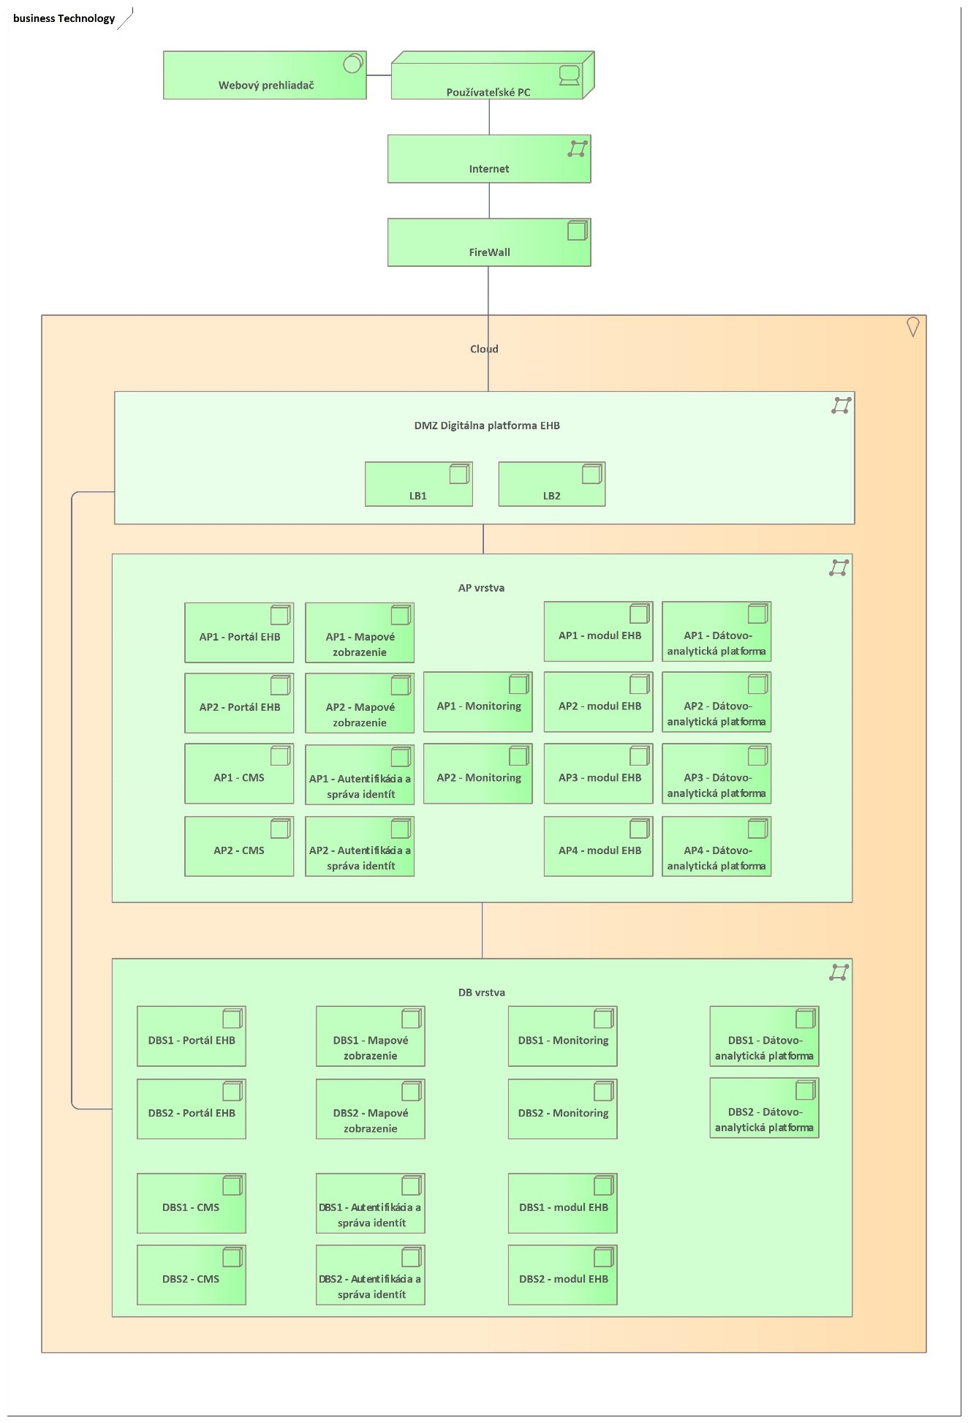

Požiadavky na výkonnostné parametre, kapacitné požiadavky
Parameter | Jednotky | Predpokladaná hodnota | Poznámka
Počet interných používateľov | Počet | 5000
Počet súčasne pracujúcich interných používateľov v špičkovom zaťažení | Počet | 100
Počet externých používateľov (internet) | Počet | 10 000
Počet externých používateľov používajúcich systém v špičkovom zaťažení | Počet | 100
Počet transakcií (podaní, požiadaviek) za obdobie | Počet/obdobie | 100/deň
Objem údajov na transakciu | Objem/transakcia | 10MB
Objem existujúcich kmeňových dát | Objem | N/A

Návrh riešenia technologickej architektúry
Platforma EHB bude prevádzkovaná vo verejnej časti vládneho cloudu. Pre vytvorenie prostredia bude využitá služba IaaS pre sadu virtuálnych serverov. Tieto budú hosťovať jednotlivé serverovské komponenty riešenia. Pôjde jednak o aplikačné a databázové servery, ako aj ostatné obslužné komponenty – load balancery a reverzné proxy servery.

Využívanie služieb z katalógu služieb verejnej časti vládneho cloudu
Platforma EHB predpokladá nasadenie na nasledovných prostrediach:

- Vývojové (prevádzkované u dodávateľa)
- Testovacie (prevádzkované vo verejnej časti vládneho cloudu)
- Produkčné prostredie (prevádzkované vo verejnej časti vládneho cloudu)

Prostredie | Názov komponentu | Názov infraštruktúrnej služby/ Služba z katalógu cloudových služieb pre zriadenie výpočtového uzla | Požadované kapacitné parametre služby  (doplňte stĺpec parametra, ak je dôležitý pre konkrétnu službu)
Prostredie | Názov komponentu |  | Dátový priestor (GB) | Tier diskového priestoru | Počet vCPU | RAM (GB)
Testovacie | AP1 - Portál EHB | Intel/Ubuntu Small | 40 | 2 | 1 | 4
Testovacie | AP1 – CMS | Intel/Ubuntu Small | 40 | 2 | 1 | 4
Testovacie | AP1 - Mapové zobrazenie | Intel/Ubuntu Small | 40 | 2 | 1 | 4
Testovacie | AP1 - Autentifikácia a správa identít | Intel/Ubuntu xSmall | 40 | 2 | 1 | 1
Testovacie | AP1 – Monitoring | Intel/Ubuntu Small | 40 | 2 | 1 | 4
Testovacie | AP1 - Modul EHB | Intel/Ubuntu Small | 40 | 2 | 1 | 4
Testovacie | AP1 - Dátovo analytická platforma | Intel/Ubuntu Small | 40 | 2 | 1 | 4
Testovacie | DB1- Portál EHB | Intel/Ubuntu Medium | 40 | 2 | 2 | 8
Testovacie | DB1 – CMS | Intel/Ubuntu Medium | 40 | 2 | 2 | 8
Testovacie | DB1 - Mapové zobrazenie | Intel/Ubuntu Medium | 40 | 2 | 2 | 8
Testovacie | DB1 - Autentifikácia a správa identít | Intel/Ubuntu Small | 40 | 2 | 1 | 4
Testovacie | DB1 – Monitoring | Intel/Ubuntu Medium | 40 | 2 | 2 | 8
Testovacie | DB1 - Modul EHB | Intel/Ubuntu Medium | 40 | 2 | 2 | 8
Testovacie | DB1 - Dátovo analytická platforma | Intel/Ubuntu Medium | 40 | 2 | 2 | 8
Produkčné | AP1 - Portál EHB | Intel/Ubuntu Large | 80 | 2 | 4 | 16
Produkčné | AP1 – CMS | Intel/Ubuntu Large | 80 | 2 | 4 | 16
Produkčné | AP1- Mapové zobrazenie | Intel/Ubuntu Large | 80 | 2 | 4 | 16
Produkčné | AP1 - Autentifikácia a správa identít | Intel/Ubuntu Medium | 60 | 2 | 2 | 8
Produkčné | AP1 – Monitoring | Intel/Ubuntu Large | 80 | 2 | 4 | 16
Produkčné | AP1 - Modul EHB | Intel/Ubuntu Large | 80 | 2 | 4 | 16
Produkčné | AP1 - Dátovo analytická platforma | Intel/Ubuntu Large | 80 | 2 | 4 | 16
Produkčné | AP2 - Portál EHB | Intel/Ubuntu Large | 80 | 2 | 4 | 16
Produkčné | AP2 – CMS | Intel/Ubuntu Large | 80 | 2 | 4 | 16
Produkčné | AP2 - Mapové zobrazenie | Intel/Ubuntu Large | 80 | 2 | 4 | 16
Produkčné | AP2 - Autentifikácia a správa identít | Intel/Ubuntu Medium | 60 | 2 | 2 | 8
Produkčné | AP2 – Monitoring | Intel/Ubuntu Large | 80 | 2 | 4 | 16
Produkčné | AP2 - Modul EHB | Intel/Ubuntu Large | 80 | 2 | 4 | 16
Produkčné | AP2 - Dátovo analytická platforma | Intel/Ubuntu Large | 80 | 2 | 4 | 16
Produkčné | DB1 - Portál EHB | Intel/Ubuntu xLarge | 100 | 1 | 8 | 32
Produkčné | DB1 – CMS | Intel/Ubuntu xLarge | 100 | 1 | 8 | 32
Produkčné | DB1 - Mapové zobrazenie | Intel/Ubuntu xLarge | 100 | 1 | 8 | 32
Produkčné | DB1 - Autentifikácia a správa identít | Intel/Ubuntu Medium | 60 | 1 | 2 | 8
Produkčné | DB1 – Monitoring | Intel/Ubuntu xLarge | 100 | 1 | 8 | 32
Produkčné | DB1 - Modul EHB | Intel/Ubuntu xLarge | 100 | 1 | 8 | 32
Produkčné | DB1 - Dátovo analytická platforma | Intel/Ubuntu xLarge | 100 | 1 | 8 | 32
Produkčné | DB2 - Portál EHB | Intel/Ubuntu xLarge | 100 | 1 | 8 | 32
Produkčné | DB2 - CMS | Intel/Ubuntu xLarge | 100 | 1 | 8 | 32
Produkčné | DB2 - Mapové zobrazenie | Intel/Ubuntu xLarge | 100 | 1 | 8 | 32
Produkčné | DB2 - Autentifikácia a správa identít | Intel/Ubuntu Medium | 60 | 1 | 2 | 8
Produkčné | DB2 - Monitoring | Intel/Ubuntu xLarge | 100 | 1 | 8 | 32
Produkčné | DB2 - Modul EHB | Intel/Ubuntu xLarge | 100 | 1 | 8 | 32
Produkčné | DB2 - Dátovo analytická platforma | Intel/Ubuntu xLarge | 100 | 1 | 8 | 32

Prostredie | Ďalšie služby potrebné na prevádzku projektu z katalógu služieb vládneho cloudu (stručný popis / názov) | Kód služby  (z MetaIS) | Parametre pre službu (doplňte stĺpec parametra, ak je dôležitý pre konkrétnu službu)
Testovacie | Služba pripojenia do špecifickej siete |  | Internet
Testovacie | Loadbalancing - dynamické rozdeľovanie záťaže
Produkčné | Služba pripojenia do špecifickej siete |  | Internet
Produkčné | Loadbalancing - dynamické rozdeľovanie záťaže

Bezpečnostná architektúra
Sieťová, hardvérová a softvérová infraštruktúra, v rámci ktorej bude prevádzkované riešenie, bude kontinuálne aktualizovaná proti najnovším bezpečnostným hrozbám. Bude zabezpečený monitoring sieťových prístupov, bezpečnosti údajov na diskových poliach, ako aj logovanie prístupov a zmien. Budú využívané analytické nástroje pre monitorovanie a vyhodnocovanie bezpečnosti. V rámci IKT vybavenia budú zabezpečené nástroje pre ochranu proti škodlivému softvéru.

Riešenie bude v súlade s nasledujúcimi právnymi normami v aktuálnom znení, ktoré stanovujú úroveň potrebnej bezpečnosti IS:
- Zákon č. 95/2019 Z. z. o informačných technológiách vo verejnej správe a o zmene a doplnení niektorých zákonov v znení neskorších predpisov
- Zákon č. 69/2018 Z. z. o kybernetickej bezpečnosti a o zmene a doplnení niektorých zákonov v znení neskorších predpisov
- Zákon č. 45/2011 Z. z. o kritickej infraštruktúre v znení neskorších predpisov
- Vyhláška Úradu podpredsedu vlády Slovenskej republiky pre investície a informatizáciu č. 78/2020 Z. z. o štandardoch pre informačné technológie verejnej správy v znení neskorších predpisov
- Vyhláška Úradu podpredsedu vlády Slovenskej republiky pre investície a informatizáciu č. 179/2020 Z. z., ktorou sa ustanovuje spôsob kategorizácie a obsah bezpečnostných opatrení informačných technológií verejnej správy
- Vyhláška Úradu na ochranu osobných údajov Slovenskej republiky č. 158/2018 Z. z. o postupe pri posudzovaní vplyvu na ochranu osobných údajov
- Vyhláška NBÚ č. 362/2018 Z. z., ktorou sa ustanovuje obsah bezpečnostných opatrení, obsah a štruktúra bezpečnostnej dokumentácie a rozsah všeobecných bezpečnostných opatrení v znení vyhlášky č. 264/2023 Z. z.
- Nariadenie Európskeho parlamentu a Rady (EÚ) 2016/679 z 27. apríla 2016 o ochrane fyzických osôb pri spracúvaní osobných údajov a o voľnom pohybe takýchto údajov, ktorým sa zrušuje smernica 95/46/ES (všeobecné nariadenie o ochrane údajov)
- Zákon č. 18/2018 Z. z. o ochrane osobných údajov a o zmene a doplnení niektorých zákonov v znení neskorších predpisov

Prevádzka dodaného riešenia a služby na požiadanie
Objednávateľ požaduje splniť nasledovné minimálne rámce prevádzkovej podpory:
Podpora prevádzky IS EHB bude pozostávať z nasledovných služieb:
- Aplikačná podpora
- Služby úplnej prevádzky

Podpora používateľov bude realizovaná cez 3 úrovne podpory, s nasledujúcim označením:

- L1 podpory IS bude zabezpečovaná gestorom riešenia –zamestnancom Objednávateľa, ktorý bude mať uvedený IS v správe
- L2 a L3 podpory IS bude poskytovaná administrátorom IS EHB (Zhotoviteľ), na ktorého budú smerované hlásenia spracované prvou úrovňou,

Pre služby sú definované nasledovné SLA:
- Help Desk je dostupný cez telefón a email. Hlásenia budú evidované v tiketovacom nástroji dodávateľa
- Dostupnosť L3 podpory pre IS je 8x5 (8 hodín x 5 dní od 8:00h do 16:00h počas pracovných dní)

Riešenie incidentov – SLA parametre
Označenie naliehavosti incidentu:

Označenie naliehavosti incidentu | Závažnosť incidentu | Popis naliehavosti incidentu
A | Kritická | Kritické chyby, ktoré spôsobia úplné zlyhanie systému ako celku a nie je možné používať ani jednu jeho časť, nie je možné poskytnúť požadovaný výstup z IS.
B | Vysoká | Chyby a nedostatky, ktoré zapríčinia čiastočné zlyhanie systému a neumožňuje používať časť systému.
C | Stredná | Chyby a nedostatky, ktoré spôsobia čiastočné obmedzenia používania systému.
D | Nízka | Kozmetické a drobné chyby.

možný dopad:

Označenie závažnosti incidentu | Dopad | Popis dopadu
1 | katastrofický | katastrofický dopad, priamy finančný dopad alebo strata dát,
2 | značný | značný dopad alebo strata dát
3 | malý | malý dopad alebo strata dát

Výpočet priority incidentu je kombináciou dopadu a naliehavosti v súlade s best practices ITIL V3 uvedený v nasledovnej matici:

Matica priority incidentov |  | Dopad
 |  | Katastrofický - 1 | Značný - 2 | Malý - 3
Naliehavosť | Kritická - A | 1 | 2 | 3
Naliehavosť | Vysoká - B | 2 | 3 | 3
Naliehavosť | Stredná - C | 2 | 3 | 4
Naliehavosť | Nízka - D | 3 | 4 | 4
Vyžadované reakčné doby:

Označenie priority incidentu | Reakčná doba⁽¹⁾ od nahlásenia incidentu po začiatok riešenia incidentu | Doba konečného vyriešenia incidentu od nahlásenia incidentu (DKVI) ⁽²⁾ | Spoľahlivosť ⁽³⁾  (počet incidentov za mesiac)
1 | 1 hod. | 4 hodín | 1
2 | 4 hod. | 24 hodín | 2
3 | 8 hod. | 40 hodín | 10
4 | 8 hod. | Vyriešené a nasadené v rámci plánovaných releasov

(1) Reakčná doba je čas medzi nahlásením incidentu Objednávateľom (vrátane užívateľov IS, ktorí nie sú v pracovnoprávnom vzťahu s Objednávateľom) na helpdesk úrovne L3 a jeho prevzatím na riešenie.

(2) DKVI znamená obnovenie štandardnej prevádzky - čas medzi nahlásením incidentu Objednávateľom a vyriešením incidentu Zhotoviteľom (do doby, kedy je funkčnosť prostredia znovu obnovená v plnom rozsahu). Doba konečného vyriešenia incidentu od nahlásenia incidentu Objednávateľom (DKVI) sa počíta počas celého dňa. Do tejto doby sa nezarátava čas potrebný na nevyhnutnú súčinnosť Objednávateľa, ak je potrebná pre vyriešenie incidentu. V prípade potreby je Zhotoviteľ oprávnený požadovať od Objednávateľa schválenie riešenia incidentu.

(3) Maximálny počet incidentov za kalendárny mesiac. Každá ďalšia chyba nad stanovený limit spoľahlivosti sa počíta ako začatý deň omeškania bez odstránenia vady alebo incidentu. Duplicitné alebo technicky súvisiace incidenty (zadané v rámci jedného pracovného dňa, počas pracovného času 8 hodín) sú považované ako jeden incident.

(4) Incidenty nahlásené Objednávateľom Zhotoviteľovi v rámci testovacieho prostredia majú prioritu 3 a nižšiu. Vzťahujú sa výhradne k dostupnosti testovacieho prostredia. Za incident na testovacom prostredí sa nepovažuje incident vztiahnutý k práve testovanej funkcionalite.

Vyššie uvedené SLA parametre nebudú použité pre nasledovné služby:
Služby systémovej podpory na požiadanie (nad paušál)
Služby realizácie aplikačných zmien vyplývajúcich z legislatívnych a metodických zmien (nad paušál)
Pre tieto služby budú dohodnuté osobitné parametre dodávky.

Aplikačná podpora:
Služby aplikačnej podpory zahŕňajú:
- helpdesk - kontaktné centrum
- odstraňovanie softwarových incidentov
- profylaktika
- reporting

Zabezpečenie cloudovej infraštruktúry:
V zmysle výkonnostných a bezpečnostných požiadaviek bude IS EHB prevádzkovaný v rámci infraštruktúry verejnej časti vládneho cloudu.

Požadovaná dostupnosť IS:
IS EHB nie je klasifikovaný ako kritický, bude však prevádzkovaný v režime 24/7

Prostredie | Prevádzkovaný IS | Prevádzková doba pre nahlasovanie incidentov | Parameter | Dostupnosť
Produkčné | platforma EHB | 08:00 - 16:00 pracovné dni | 8x5 | 98,5%

RTO (Recovery Time Objective):
RTO predstavuje maximálny možný čas nedostupnosti IS pri vyskytnutí neočakávanej udalosti.
IS EHB predpokladá maximálny čas nedostupnosti do 24 hodín.

RPO (Recovery Point Objective):
RPO predstavuje maximálne množstvo dát (merané v čase), ktoré môžu byť stratené po opätovnom obnovení prevádzky po výskyte neočakávanej udalosti. IS EHB predpokladá RPO 12hodín.

Služby na požiadavku
Objednávateľ očakáva v priebehu platnosti a účinnosti Zmluvy realizáciu ďalších rozvojových aktivít, ktoré vyplynú z požadovanej analýzy súladu s platnou legislatívou, alebo ktoré nie je v súčasnej dobe možné presne definovať lebo sú závislé od legislatívy (napr. nové zákony, vyhlášky, smernice EK, delegované nariadenia EK a pod.), vzťahov s tretími stranami (napr. budovanie aplikačných rozhraní na systémy tretích strán závislé od výsledkov legislatívnej činnosti, rokovaní a pod.), nečakaných situácií (napr. rôzne nečakané biznis príležitosti, pandémia a pod.) alebo jednoducho vyplynú z bežnej praxe a používania Informačného systému (napr. nové funkcie, rôzne zlepšenia, optimalizačné opatrenia a pod.).

Pod službami na požiadavku sa rozumejú služby IS EHB nad rámec realizácie Diela.
Služby na požiadavku sa môžu vykonávať na IS EHB najmä z nasledujúcich dôvodnou:
  - úprava Informačného systému na základe legislatívnych zmien
  - úprava existujúcej funkcionality na základe odôvodenej požiadavky vyplývajúcej z aplikačnej praxe

Objednávateľ si na základe vzniknutých potrieb objednáva u Zhotoviteľa Služby na požiadavku prostredníctvom jednotlivých pracovných pozícií, ktoré sú uvedené v prílohe č.5 Zmluvy.

Rámcový harmonogram realizácie diela
V aktivitách typu „Analýza a návrh“ a „Implementácia“ a „testovanie“ sa predpokladá, že v prvej polovici aktivity budú činnosti realizované v súčinnosti so Zhotoviteľom za účelom vytvorenia a dodania predmetu aktivity (s potrebnými konzultáciami od Objednávateľa) a následne v druhej polovici aktivity bude prebiehať overenie správnosti dodaného predmetu aktivity, testovanie/pripomienkovanie a úpravy a opravy pre dosiahnutie cieľa danej aktivity.

Celkové trvanie projektu je 12 mesiacov. Časový harmonogram aktivít je predpokladaný nasledovne v mesiacoch od začiatku účinnosti Zmluvy (ďalej označované ako „T“):

 | Začiatok fázy | Ukončenie fázy
Analýza a dizajn: | T | T + 3 mesiace
Zabezpečenie technických prostriedkov | T + 1 mesiac | T + 3 mesiace
Implementácia | T + 3 mesiace | T + 10mesiacov
Testovanie | T + 3 mesiace | T + 10 mesiacov
Nasadenie | T + 8 mesiacov | T + 12 mesiacov

Projektové aktivity a výstupy
V rámci predmetu dodávky sa požaduje dodanie nasledovných činností, manažérskych a
špecializovaných produktov podľa jednotlivých fáz projektu podľa resp. súčinnosť na ich vypracovaní https://mirri.gov.sk/sekcie/informatizacia/riadenie-kvality-qa/ :

ID | Výstupy
 | REALIZAČNÁ FÁZA
R-01 | Projektový iniciálny dokument (PID)  Príloha 1.: Akceptačné kritériá
R1 | ANALÝZA A DIZAJN
R1-1 | Detailný návrh riešenia (DNR)  Funkčný prototyp – vytvorenie a prezentovanie funkčného prototypu je súčasťou DNR (Detailného návrhu riešenia)  - Vyhláška č. 401/2023 Z. z. – §2 ods. 1, písm. aa– predstavenie a prezentácia „end-to-end workflow prototypu“ riešenia ako vizuálny výstup DNR  DOPORUČENIE:  1) Pre vytvorenie funkčného prototypu odporúčame použiť nástroje ako – príklady:  FIGMA (figma.com)  INVISION (invisionapp.com)  FLOWOW:MIRO (miro.com + pageflow.com/miro)  2) Pre dosiahnutie lepšieho výsledku – pred začatím tvorby dizajnu vášho SW riešenia – spolupracujte s UX/UI špecialistami zo SUXA – www.SUXA.sk  - Vyhláška 547/2021 Z z (UX/IDSK) o elektronizácii agendy verejnej správy (od 1.1.2022) – dodržiavajte pri tvorbe dizajnu SW (webových a mobilných aplikácii)
R1-2 | Plán a stratégia testovania  Príloha 1: Testovacie prípady (TC)  Príloha 2: Sumárny protokol
R2 | NÁKUP TECHNICKÝCH PROSTRIEDKOV, PROGRAMOVÝCH PROSTRIEDKOV A SLUŽIEB
R2-1 | Zabezpečenie technických prostriedkov
R2-2 | Obstaranie programových prostriedkov a Služieb
R3 | IMPLEMENTÁCIA A TESTOVANIE
R3-1 | Vývoj, migrácia údajov a integrácia
R3-2 | Testovanie
R3-2 | (1) Funkčné testovanie (FAT)
R3-2 | (2) Systémové a integračné testovanie (SIT)
R3-2 | (3) Záťažové a výkonnostné testovanie
R3-2 | (4) Bezpečnostné testovanie (SW/HW a kybernetická bezpečnosť)
R3-2 | (5) Používateľské testy funkčného používateľského rozhrania (UX)
R3-2 | (6) Užívateľské akceptačné testovanie (UAT)
R3-3 | Školenia personálu
R3-4 | R3_4_Dokumentácia_VZOR
R3-4 | (1) Aplikačná príručka
R3-4 | (2) Používateľská príručka
R3-4 | (3) Inštalačná príručka a pokyny na inštaláciu (úvodnú/opakovanú)
R3-4 | (4) Konfiguračná príručka a pokyny pre diagnostiku
R3-4 | (5) Integračná príručka
R3-4 | (6) Prevádzkový opis a pokyny pre servis a údržbu
R3-4 | (7) Pokyny pre obnovu v prípade výpadku alebo havárie (Havarijný plán)
R3-4 | (8) Bezpečnostný projekt – VZOR (príloha č.3 Vyhlášky č. 179/2020)
MÍĽNIK – UZATVORENIE Zmluvy o podpore a prevádzke (SLA zmluva)
R4 | NASADENIE a POSTIMPLEMENTAČNÁ PODPORA (PIP)
R4-1 | Nasadenie do produkčnej prevádzky (vyhodnotenie)
R4-2 | Akceptácia spustenia do produkčnej prevádzky (vyhodnotenie)
 | DOKONČOVACIA FÁZA
M-02 | Manažérske správy, plány a odporúčania:
M-02 | (1) Správa o dokončení projektu
M-02 | (2) Správa o získaných poznatkoch
M-02 | (3) Plán kontroly po odovzdaní projektu
M-02 | (4) Odporúčanie nadväzných krokov
Produkty vytvárané PRIEBEŽNE počas celého projektu
M-01 | Plán etapy/Plán fázy
M-02 | Manažérske správy, reporty, zoznamy a požiadavky:
M-02 | Zoznam otvorených otázok
M-02 | Zoznam funkčných zdrojových kódov
M-02 | Zoznam licencií
M-02 | Správa o stave projektu
M-02 | Požiadavka na zmenu v projekte (CR)
M-02 | Zoznam ponaučení
M-02 | Zoznam rizík a závislostí
M-02 | Zoznam kvality
M-02 | Správa o ukončení fázy / etapy
M-03 | Akceptačný protokol
M-04 | Audit kvality projektu na mieste:
M-04 | (1) audit kvality zameraný na výstupy Iniciačnej fázy
M-04 | (2) audit kvality zameraný na výstupy Realizačnej fázy
M-05 | Analýza nákladov a prínosov (BC/CBA)  - METODICKÉ USMERNENIE k BC/CBA  - VIDEO NÁVOD ako správne vyplniť BC/CBA a KATALÓG POŽIADAVIEK  - VIDEO NÁVOD ako správne vyplniť BC/CBA a KATALÓG POŽIADAVIEK – len pre HW  - KALKULAČKA pre VÝPOČET PRÍNOSOV pre IT PROJEKTY rozvoja + METODIKA pre VÝPOČET PRÍNOSOV
M-06 | Evidencia e-Government komponentov v MetaIS, vrátane architektonických modelov

Príloha č. 2 Zmluvy KATALÓG POŽIADAVIEK EHB

Tvorí samostatnú prílohu v exceli

Príloha č. 3 Zmluvy PRÍSTUP K PROJEKTU 2477

OBSAH

1. Účel dokumentu 72
1.1 Použité skratky a pojmy 72
1.2 Konvencie pre typy požiadaviek (príklady) 73
2. Popis navrhovaného riešenia 74
2.1 Informačný systém Energetickej hospodárnosti budov (IS EHB) 74
3. Architektúra riešenia projektu 74
3.1 Biznis vrstva – súčasný stav 74
3.1.1 Základný popis hlavných procesov IS – AS IS 76
3.2 Biznis vrstva – budúci stav 80
3.2.1 Prehľad koncových služieb – budúci stav: 83
3.2.2 Jazyková podpora a lokalizácia 84
3.2.3 Údaje potrebné pre certifikáciu budovy, bytu/časti budovy – TO BE 84
3.2.4 Základný popis hlavných procesov IS – TO BE 94
3.3 Aplikačná vrstva 106
3.3.1 Aplikačná vrstva – súčasný stav 106
3.3.2 Aplikačná vrstva – budúci stav 107
3.3.3 Rozsah informačných systémov – AS IS 113
3.3.4 Rozsah informačných systémov – TO BE 113
3.3.5 Využívanie nadrezortných a spoločných ISVS – AS IS 113
3.3.6 Prehľad plánovaných integrácií ISVS na nadrezortné ISVS – spoločné moduly podľa zákona č. 305/2013 e-Governmente – TO BE 113
3.3.7 Prehľad plánovaného využívania iných ISVS (integrácie) – TO BE 113
3.3.8 Aplikačné služby 115
3.3.9 Poskytovanie údajov z ISVS do IS CSRÚ – TO BE 117
3.4 Dátová vrstva 118
3.4.1 Údaje v správe organizácie 118
3.4.2 Dátový rozsah projektu - Prehľad objektov evidencie - TO BE 118
3.4.3 Referenčné údaje 122
3.4.4 Kvalita a čistenie údajov 123
3.4.5 Otvorené údaje 123
3.4.6 Analytické údaje 124
3.4.7 Moje údaje 124
3.4.8 Prehľad jednotlivých kategórií údajov 124
3.5 Technologická vrstva 125
3.5.1 Prehľad technologického stavu - AS IS 125
3.5.2 Prehľad technologického stavu – TO BE 126
3.5.3 Požiadavky na výkonnostné parametre, kapacitné požiadavky – TO BE 127
3.5.4 Návrh riešenia technologickej architektúry 127
3.5.5 Využívanie služieb z katalógu služieb vládneho cloudu 127
3.6 Bezpečnostná architektúra 130
4. Závislosti na ostatné ISVS / projekty 131
5. Zdrojové kódy 131
6. Prevádzka a údržba – TO BE stav 131
6.1 Prevádzkové požiadavky 131
6.1.1 Riešenie incidentov – SLA parametre 132
6.1.2 Aplikačná podpora 133
6.1.3 Zabezpečenie cloudovej infraštruktúry 134
6.2 Požadovaná dostupnosť IS: 134
6.2.1 RTO (Recovery Time Objective) 134
6.2.2 RPO (Recovery Point Objective) 134
7. Požiadavky na personál 134
8. Implementácia a preberanie výstupov projektu 134
9. Prílohy 136

Účel dokumentu
Tento dokument je manažérskym produktom P/I-03 Prístup k projektu podľa vyhlášky 401/2023 Z.z. o riadení projektov a zmenových požiadaviek v prevádzke informačných technológií verejnej správy, pre projekt s cieľom realizácie projektu Digitálna platforma údajov o energetickej hospodárnosti fondu budov v Slovenskej republike.
Referencovateľný identifikátor projektu: https://data.gov.sk/id/egov/project/2477

Dokument je určený na rozpracovanie informácií prípravy projektu. Súhrnne opisuje rozsah navrhovaného riešenia, architektúru riešenia projektu na úrovni biznis, aplikačnej, dátovej a technologickej vrstvy, infraštruktúru navrhovaného riešenia, špecifikáciu údajov spracovaných v projekte, prevádzku a údržbu výstupov projektu, prevádzkové požiadavky a požiadavky na zdrojový kód. Súčasťou dokumentu je funkčná špecifikácia, ktorá v štruktúrovanej forme opisuje funkčné požiadavky, opis podporovaných procesov a požadovanej funkcionality. Prílohou dokumentu je zoznam rizík a závislostí, ktorý obsahuje identifikáciu a analýzu hlavných rizík a závislostí projektu, a to najmä technologické, bezpečnostné, organizačné, personálne, finančné a riziká identifikujúce súlad s legislatívou.

Dokument nadväzuje na tieto dokumenty doteraz vypracované v rámci projektu:
• P/I-01 Projektový zámer s prílohou Zoznam rizík a závislostí
• I-02 BC/CBA – odôvodnenie projektu

Použité skratky a pojmy
ID | SKRATKA | POPIS
1. | 2FA | Dvojfaktorová autentifikácia
2. | AZÚ | Administratívny zdroj údajov
3. | BC | Obchodný prípad
4. | CBA | Cost benefit analýza
5. | COTS | Commercial off-the-shelf
6. | EC | Energetický certifikát
7. | EDC | Energetické dátové centrum
8. | EHB | Energetická hospodárnosť budov
9. | EK | Európska komisia
10. | EP | Európsky parlament
11. | EÚ | Európska únia
12. | FAT | Factory acceptance testing
13. | GUI | Grafické užívateľské rozhranie
14. | HW | Hardware
15. | IAM | Správa identít
16. | IKT | Informačné a komunikačné technológie
17. | IS | Informačný systém
18. | IT | Informačné technológie
19. | MCA | Multikriteriálna analýza
20. | MD SR | Ministerstvo dopravy Slovenskej republiky
21. | MDVRR | Ministerstvo dopravy, výstavby a regionálneho rozvoja
22 | METIS | Metainformačný systém Štatistického úradu
23. | MSEE | Monitorovacie stredisko energetickej efektívnosti
24. | OKTE | Organizátor krátkodobého trhu s elektrinou
25. | OSO | Odborné spôsobilé osoby
26. | OZE | Obnoviteľné zdroje energie
27. | PID | Projektový iniciálny dokument
28. | POO | Plán obnovy a odolnosti
29. | SR | Slovenská republika
30. | SW | Software
31. | ŠRBDB | Štatistický register budov, domov a bytov
32. | ŠÚ | Štatistický úrad
33. | TCO | Celkové náklady na vlastníctvo
34. | UAT | Užívateľské akceptačné testovanie
35. | UX | Užívateľské rozhranie
36. | VO | Verejné obstarávanie
37. | Z. z. o ITVS | Zbierka zákonov o informačných technológiách verejnej správy
38. | ZBGIS | Základná báza údajov pre geografický informačný systém

Konvencie pre typy požiadaviek (príklady)
V dokumente sú použité nasledovné štandardizované notácie a modelovacie jazyky:

Jazyk/notácia | Verzia | Popis | Použitie
ArchiMate® | 3.0 | Otvorený grafický modelovací jazyk podľa technického štandardu globálneho konzorcia The Open Group | Opis vrstiev architektúry
BPMN | 2.0 | Notácia Business Process Model and Notation (BPMN), podľa štandardu Object Management Group (OMG), ISO 19510 | Grafická reprezentácia biznis procesov
UML | 2.5 | ISO 19505 | Logický dátový model

Popis navrhovaného riešenia
Obsahom kapitoly je manažérsky sumár navrhovaného riešenia z pohľadu architektúry. Základné ciele projektu sú detailne popísané v nasledujúcich odsekoch.

Informačný systém Energetickej hospodárnosti budov (IS EHB)
Riešenie bude tvoriť jeden informačný systém zastrešený portálom, ktorý bude následne rozčlenený na príslušné moduly. IS EHB bude zabezpečovať konzistentnú, interoperabilnú a integrovanú databázu údajov o energetickej hospodárnosti fondu budov , zabezpečí výmenu jej údajov a prenosu údajov do monitorovacieho strediska EÚ pre budovy a prístupnosti údajov rôznym používateľom. Umožní vytvárať, sprístupniť, evidovať a uchovávať digitálny energetický certifikát a digitálny pasport obnovy budovy vydaný v súlade so smernicou 2024/1275/EÚ o energetickej hospodárnosti budov (prepracované znenie), ako aj ďalšie údaje o energetickej hospodárnosti budovy.

IS EHB bude pozostávať z nasledovných modulov:

- Portál EHB
- CMS
- Modul Mapové zobrazenie
- Modul Autentifikácie a správy identít
- Modul EHB
- Dátovo analytická platforma
- Monitoring
- Notifikačný modul

Architektúra riešenia projektu
V tejto kapitole je uvedený ArchiMate® model biznis vrstvy architektúry v súčasnom stave (AS IS) a v budúcom stave (TO BE). Diagramy zobrazujú biznis služby () a biznis procesy, ktoré zabezpečujú realizáciu biznis služieb. K funkciám sú priradené aplikačné komponenty (), prostredníctvom ktorých sú tieto funkcie implementované. Ikona () označuje biznis rozhranie.

Biznis vrstva – súčasný stav
Predstavuje zmapovanie biznis procesov a služieb súčasného AS IS stavu

Názov komponentu | Popis
Administrátor | Používateľ spravujúci funkcionalitu a obsah systému
Odborne spôsobilá osoba | Používateľ pristupujúci k informáciám IS INFOREG
Verejnosť | Používateľ, ktorý bezodplatne pristupuje k vybranej skupine údajov platformy EHB
MD SR | Ministerstvo dopravy Slovenskej republiky
Používateľ pristupujúci k informáciám IS INFOREG | Používateľ pristupujúci k údajom informačného systému INFOREG
GUI prístup k údajom | Grafické používateľské rozhranie sprostredkujúce prístup k údajom platformy INFOREG
Sprístupnenie údajov o EHB | Biznis služba poskytovania prístupu k údajom o EHB
Údaje IS INFOREG | Všetky zozbierané údaje evidované v rámci platformy IS INFOREG
Používateľ spravujúci funkcionalitu a obsah systému | Používateľ, ktorý zastrešuje fungovanie a technickú stránku platformy IS INFOREG
GUI admin | Grafické používateľské rozhranie slúžiace na administráciu systému
Správa prístupu, oprávnení a systému | Funkcia zabezpečujúca spravovanie prístupu, oprávnení a celkovú správu systému

Základný popis hlavných procesov IS – AS IS

Vydávanie energetických certifikátov
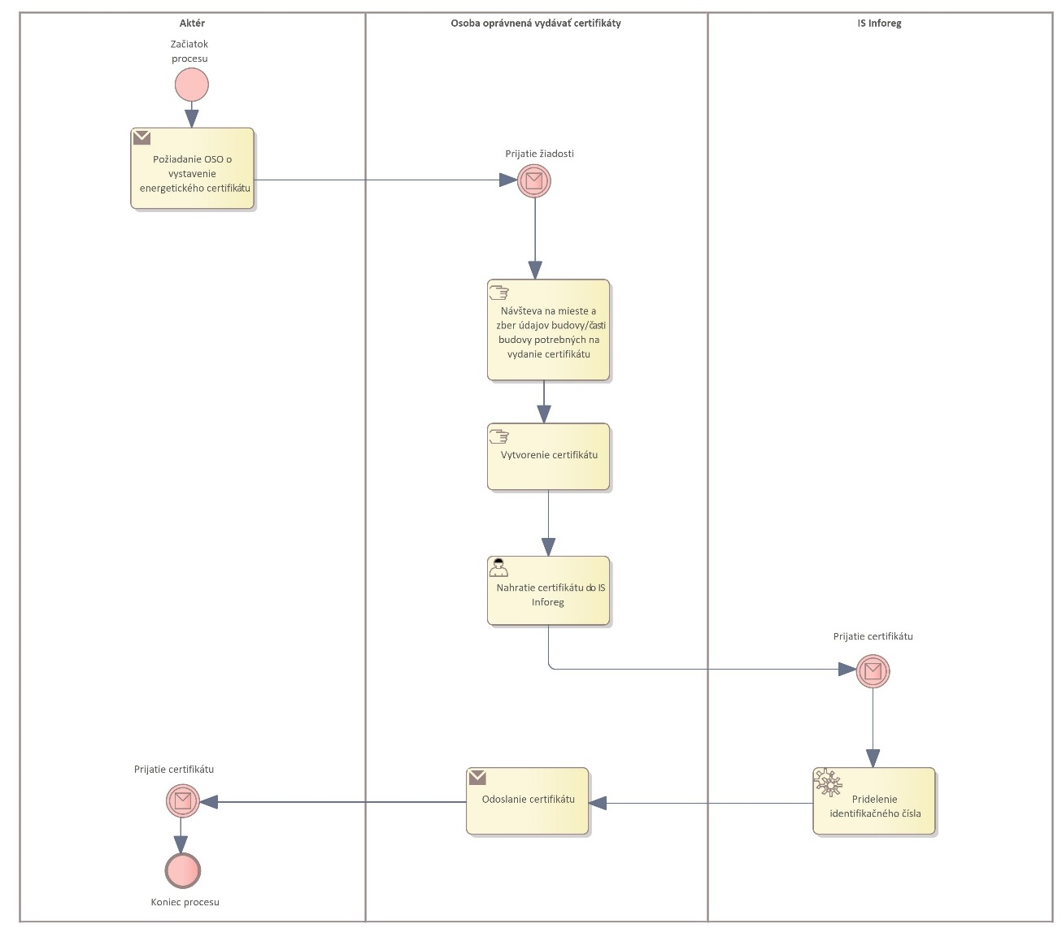

Proces vydávania energetických certifikátov sa spúšťa, keď aktér ktorým môže byť majiteľ budovy alebo jej správca, požiada o vydanie energetického certifikátu. OSO prijme túto žiadosť. Následne na mieste získa údaje potrebné na vydanie certifikátu pre konkrétnu budovu. Po získaní údajov OSO vytvára certifikát. Následne sa vytvorený certifikát nahráva do informačného systému InfoReg, kde mu je pridelené unikátne evidenčné číslo. Keď je certifikát úspešne nahratý a zaregistrovaný, je odoslaný žiadateľovi. Celý proces končí prijatím certifikátu aktérom, čím je zabezpečená oficiálna evidencia o energetickej hospodárnosti danej budovy.

Procesný krok | Opis kroku
Začiatok procesu | Aktér začína proces odoslaním žiadosti na vydanie energetického certifikátu.
Požiadanie OSO o vystavenie energetického certifikátu | Aktér požiada OSO o vystavenie EC
Návšteva na mieste a zber údajov budovy/časti budovy potrebných na vydanie certifikátu | Aktér zbiera všetky údaje o budove, ktoré sú potrebné na vydanie energetického certifikátu.
Vytvorenie certifikátu | Po prijatí a overení údajov osoba oprávnená vydávať certifikáty vytvorí energetický certifikát.
Nahratie certifikátu do IS InfoReg | Vytvorený certifikát sa nahrá do informačného systému InfoReg.
Prijatie certifikátu | Informačný systém InfoReg prijme energetický certifikát.
Pridelenie identifikačného čísla | Energetický certifikát získava identifikačné číslo po prijatí do InfoReg.
Odoslanie certifikátu | Osoba oprávnená vydávať certifikáty odosiela certifikát aktérovi.
Koniec procesu | Proces sa končí po prijatí certifikátu aktérom.

Verejný prístup k údajom o energetickej hospodárnosti budovy
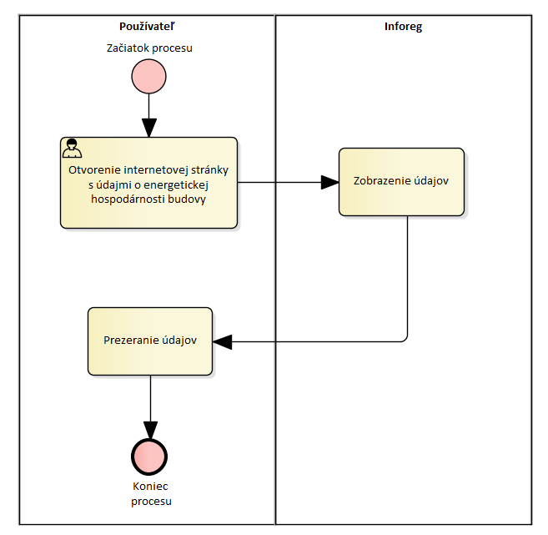

Tento procesný diagram zobrazuje proces verejného prístupu k údajom o energetickej hospodárnosti budovy. Proces sa začína, keď používateľ otvorí internetovú stránku s údajmi o energetickej hospodárnosti budovy. Inforeg následne zobrazí údaje, ktoré používateľ môže prezerať. Systém môže verejne zobrazovať len obmedzené množstvo informácií. Proces sa končí po prezeraní údajov používateľom.

Procesný krok | Opis kroku
Začiatok procesu | Proces sa začína, keď používateľ zaháji prístup do systému.
Otvorenie internetovej stránky s údajmi o energetickej hospodárnosti budovy | Používateľ otvorí webovú stránku určenú pre zobrazenie údajov o energetickej hospodárnosti budov.
Zobrazenie údajov | Inforeg zobrazí požadované informácie o energetickej hospodárnosti.
Prezeranie údajov | Používateľ si prezerá a analyzuje zobrazené informácie.
Koniec procesu | Proces sa ukončí po dokončení prezerania údajov.

Vydanie prístupu odborne spôsobilej osobe
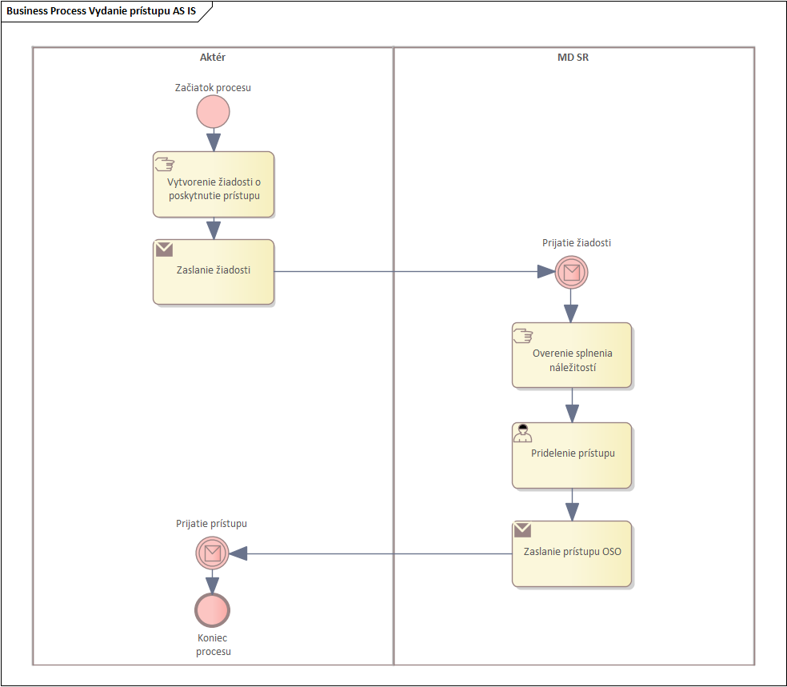

Proces popisuje poskytnutie prístupu pre Odborne spôsobilú osobu do registra energetických certifikátov. Aktér spíše žiadosť o poskytnutie prístupu. Po odoslaní žiadosti musí byť táto žiadosť prijatá zodpovednou osobou (Objednávateľ). Po prijatí žiadosti nasleduje proces overenia splnenia náležitostí, ktorý zahŕňa kontrolu, či sú všetky potrebné informácie k žiadosti poskytnuté a či žiadateľ spĺňa všetky kritériá pre pridelenie prístupu. Ak sú splnené všetky požiadavky, Objednávateľ udelí prístup v rámci IS INFOREG žiadateľovi.

Procesný krok | Opis kroku
Začiatok procesu | Proces sa začína, keď používateľ požiada Objednávateľa o vydanie prístupu
Vytvorenie žiadosti o poskytnutie prístupu | Aktér požiada Objednávateľa o vytvorenie prístupu do IS INFOREG
Zaslanie žiadosti | Aktér odošle žiadosť o vytvorenie prístupu Objednávateľovi
Prijatie žiadosti | Aktér prijme žiadosť
Overenie splnenia náležitostí | Aktér overí či OSO spĺňa náležitosti potrebné na pridelenie prístupu (Overenie v Živnostenskom registri a v IS SKSI)
Pridelenie prístupu | Aktér pridelí prístup pre OSO
Zaslanie prístupu | Aktér odošle prístup OSO
Koniec procesu | Proces sa končí

Biznis vrstva – budúci stav
V rámci biznis architektúry je vyjadrený komplexný pohľad na jednotlivé procesy a biznis služby vo vzťahu k jednotlivým aktérom a k rozhraniam cez ktoré k nim pristupujú. Platforma EHB bude zabezpečovať biznis služby: Vytvorenie energetického certifikátu, Vytvorenie pasportu obnovy budovy, Bezplatné poskytovanie prístupu k údajom o EHB, Spoplatnené poskytovanie prístupu k údajom o EHB, Bezplatné poskytovanie prístupu k anonymizovaným/súhrnným údajom EHB, Odplatné poskytovanie prístupu k anonymizovaným/súhrnným údajom EHB, Sprístupnenie obsahu pre používateľov.

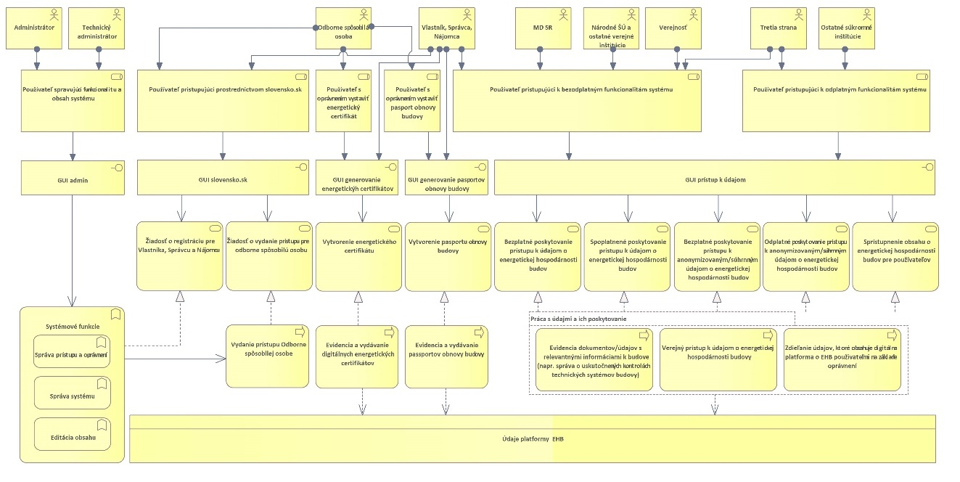

Názov komponentu | Popis
Administrátor | Používateľ spravujúci obsah systému
Odborne spôsobilá osoba | Používateľ s oprávnením vystaviť energetický certifikát a pasport obnovy budovy
Vlastník, Správca, Nájomca | Používateľ, ktorý bezodplatne pristupuje k vybranej skupine údajov platformy EHB
MD SR | Používateľ, ktorý bezodplatne pristupuje k všetkým údajom platformy EHB, vlastník platformy EHB
Európska komisia | Používateľ, ktorý bezodplatne pristupuje k vybranej skupine údajov platformy EHB
Tretia strana | Používateľ, ktorý bezodplatne alebo odplatne pristupuje k vybranej skupine údajov platformy EHB.
Národné ŠÚ a ostatné verejné inštitúcie | Používateľ, ktorý bezodplatne alebo odplatne na základe stanovených pravidiel pristupuje k vybranej skupine údajov platformy EHB(určitá skupina údajov napr. súhrnné, anonymizované.. môže byť poskytovaná bezodplatne a ďalšie, podrobnejšie úrovne informácií môžu byť základe pravidiel a obsahových vymedzení poskytované odplatným spôsobom).
Používateľ pristupujúci k bezodplatným funkcionalitám systému | Entita združujúca aktérov, ktorí bezodplatne pristupujú k údajom a funkcionalitám platformy EHB
Používateľ spravujúci funkcionalitu a obsah systému | Entita združujúca aktérov zastrešujúcich fungovanie a technickú stránku platformy IS EHB
Používateľ pristupujúci prostredníctvom slovensko.sk | Entita združujúca aktérov, ktorí pristupujú ku koncovým službám prostredníctvom portálu slovensko.sk
Vydávanie digitálnych energetických certifikátov | Proces, v rámci ktorého je na základe dostupných údajov z platformy EHB vygenerovaný energetický certifikát
Evidencia dokumentov/údajov s relevantnými informáciami k budove (napr. správa o uskutočnených kontrolách technických systémov budovy) | Proces, v rámci ktorého sú evidované o uskutočnených kontrolách na technických systémoch budovy na platforme EHB
Evidencia a vydávanie digitálnych energetických certifikátov | Proces, v rámci ktorého sú evidované údaje o vydaných energetických certifikátoch v rámci platformy EHB
Údaje platformy EHB | Všetky zozbierané údaje evidované v rámci platformy EHB
Verejný prístup k údajom o energetickej hospodárnosti budov | Proces, v rámci ktorého bude verejnosť pristupovať k vybraným údajom EHB
Zdieľanie údajov, ktoré obsahuje digitálna platforma o EHB používateľmi na základe oprávnení | Proces, v rámci ktorého je používateľovi umožnené povoliť prístup ku svojim údajom inému používateľovi
Vydanie prístupu Odborne spôsobilej osobe | Proces, v rámci ktorého Odborne spôsobilá osoba prostredníctvom portálu slovensko.sk požiada o vydanie prístupu do platformy EHB. Po overení splnenia náležitostí je OSO vydaný prístup pracovníkom MD SR.
Technický administrátor | Technický používateľ spravujúci funkcionalitu systému
Používateľ pristupujúci k odplatným funkcionalitám systému | Entita združujúca aktérov, ktorí za odplatu pristupujú k údajom a funkcionalitám platformy EHB
Ostatné súkromné inštitúcie | Používateľ, ktorý odplatne pristupuje k vybranej skupine údajov platformy EHB
Verejnosť | Používateľ, ktorý bezodplatne pristupuje k vybranej skupine údajov platformy EHB
Vytvorenie energetického certifikátu | Služba zabezpečuje poskytnutie potrebných údajov na vytvorenie energetického certifikátu odborne spôsobilou osobou a jeho evidenciu v IS
Žiadosť o vydanie prístupu pre odborne spôsobilú osobu | Služba zabezpečuje vydanie prístupu do digitálnej platformy o energetickej hospodárnosti budov pre odborne spôsobilú osobu prostredníctvom formulára na slovensko.sk
Žiadosť o registráciu pre Vlastníka, Správcu a Nájomcu | Služba zabezpečuje registráciu do digitálnej platformy o energetickej hospodárnosti budov pre používateľa prostredníctvom formulára na slovensko.sk.
Bezplatné poskytovanie prístupu k údajom o o energetickej hospodárnosti budov | Služba zabezpečuje bezplatné poskytovanie prístupu k údajom o energetickej hospodárnosti budovy pre Vlastníka, Správcu, Nájomcu a nimi odsúhlasené tretie strany
Spoplatnené poskytovanie prístupu k údajom o energetickej hospodárnosti budov | Služba zabezpečuje spoplatnený prístupu k údajom o energetickej hospodárnosti budovy pre tretie strany. Spôsob spoplatnenia bude definovaný po transpozícií smernice EP a Rady o EHB a služba bude k dispozícií až po transponovaní smernice. DP EHB môže byť uvedený do prevádzky predtým, ako bude smernica transponovaná.
Systémové funkcie | Funkcionalita združujúca technické fungovanie systému z biznisového hľadiska
Bezplatné poskytovanie prístupu k anonymizovaným/súhrnným údajom o energetickej hospodárnosti budov | Služba zabezpečuje bezplatné poskytovanie prístupu k anonymizovaným alebo súhrnným údajom o energetickej hospodárnosti budov.
Odplatné poskytovanie prístupu k anonymizovaným/súhrnným údajom o energetickej hospodárnosti budov | Služba zabezpečuje odplatné poskytovanie prístupu k anonymizovaným alebo súhrnným údajom o energetickej hospodárnosti budov. Spôsob spoplatnenia bude definovaný po transpozícií smernice EP a Rady o EHB a služba bude k dispozícií až po transponovaní smernice. DP EHB môže byť uvedený do prevádzky predtým, ako bude smernica transponovaná.
Sprístupnenie obsahu o energetickej hospodárnosti budov pre používateľov | Služba zabezpečuje publikáciu údajov o energetickej hospodárnosti budov
Správa prístupu a oprávnení | Funkcia zabezpečujúca spravovanie prístupu a oprávnení
Editácia obsahu | Funkcia zabezpečujúca editáciu obsahu platformy EHB
Správa systému | Funkcia zabezpečujúca spravovanie systému
Používateľ s oprávnením vystaviť energetický certifikát | Entita reprezentujúca aktérov, ktorí disponujú oprávnením na vydávanie energetického certifikátu budovy
GUI prístup k údajom | Grafické používateľské rozhranie sprostredkujúce prístup k údajom platformy EHB
GUI generovanie energetických certifikátov | Grafické používateľské rozhranie sprostredkujúce generovanie energetických certifikátov
GUI slovensko.sk | Grafické používateľské rozhranie slovensko.sk
GUI admin | Grafické používateľské rozhranie slúžiace na administráciu systému
Používateľ s oprávnením vystaviť pasport obnovy budovy | Entita reprezentujúca aktérov, ktorí disponujú oprávnením na vydávanie pasportu obnovy budovy
GUI generovanie pasportov obnovy budovy | Grafické používateľské rozhranie sprostredkujúce generovanie pasportov obnovy budovy
Vytvorenie pasportu obnovy budovy | Služba zabezpečuje poskytnutie potrebných údajov na vytvorenie pasportu obnovy budovy odborne spôsobilou osobou a jeho evidenciu v IS
Evidencia a vydávanie pasportov obnovy budovy | Proces, v rámci ktorého sú evidované údaje o vydaných pasportoch obnovy budov v rámci platformy EHB

Prehľad koncových služieb – budúci stav:
Digitálna platforma EHB obsahuje nasledovné koncové služby, ktorých znenie bolo definované návrhom smernice EP a Rady o energetickej hospodárnosti budov. Plánované koncové služby sú navrhované v súlade s jednotným dizajn-manuálom elektronických služieb ID-SK.

Kód KS  (z MetaIS) | Názov KS | Používateľ KS (G2C/G2B/G2G/G2A) | Životná situácia  (+ kód z MetaIS) | Úroveň elektronizácie KS
ks_379163 | Vytvorenie energetického certifikátu | G2C/G2B | Energetická hospodárnosť budovy (155) | úroveň 3
ks_379164 | Vytvorenie pasportu obnovy budovy | G2C/G2B | Energetická hospodárnosť budovy (155) | úroveň 3
ks_379165 | Bezplatné poskytovanie prístupu k údajom o energetickej hospodárnosti budovy | G2B/G2G | Energetická hospodárnosť budovy (155) | úroveň 4
ks_379166 | Spoplatnené poskytovanie prístupu k údajom o energetickej hospodárnosti budovy | G2B | Energetická hospodárnosť budovy (155) | úroveň 4
ks_379167 | Bezplatné poskytovanie prístupu k anonymizovaným alebo súhrnným údajom o energetickej hospodárnosti budov | G2B/G2G | Energetická hospodárnosť budovy (155) | úroveň 4
ks_379168 | Odplatné poskytovanie prístupu k anonymizovaným alebo súhrnným údajom o energetickej hospodárnosti budov | G2G | Energetická hospodárnosť budovy (155) | úroveň 4
ks_379169 | Sprístupnenie obsahu o energetickej hospodárnosti budov pre používateľov | G2C | Energetická hospodárnosť budovy (155) | úroveň 4
ks_379411 | Žiadosť o vydanie prístupu pre Odborne spôsobilú osobu | G2B | Energetická hospodárnosť budovy (155) | úroveň 4
ks_379412 | Žiadosť o registráciu pre Vlastníka, Správcu a Nájomcu | G2C | Energetická hospodárnosť budovy (155) | úroveň 4

Rozdelenie elektronických služieb verejnej správy podľa úrovne elektronizácie na šesť úrovní, ktorými sú:
- úroveň 0, označovaná aj ako úroveň off-line, pri ktorej služba nie je on-line elektronicky dostupná,
- úroveň 1, označovaná aj ako informatívna úroveň, pri ktorej je informácia, potrebná na začatie alebo vykonanie služby, dostupná v elektronickej forme, najmä informácia o mieste, čase, spôsobe a podmienkach vybavenia služby, pričom samotná služba nie je elektronicky poskytnutá, ani nie je poskytnutý príslušný formulár v elektronickej forme,
- úroveň 2, označovaná aj ako úroveň jednosmernej interakcie, pri ktorej nastáva jednosmerná elektronická komunikácia; pri jednosmernej elektronickej komunikácii je možné stiahnuť príslušný formulár v elektronickej forme, ale podanie sa nevykonáva elektronickými prostriedkami,
- úroveň 3, označovaná aj ako úroveň obojsmernej interakcie, pri ktorej nastáva obojsmerná elektronická komunikácia pri vybavovaní služby; pri obojsmernej elektronickej komunikácii prebieha vybavovanie služby elektronicky, avšak pri preberaní výsledku služby sa vyžaduje osobný alebo listinný kontakt,
- úroveň 4, označovaná aj ako transakčná úroveň, ktorá umožňuje úplné vybavenie služby elektronickými prostriedkami, najmä vybavenie on-line, a to vrátane rozhodnutia, zaplatenia a doručenia, ak sa to vyžaduje; pri tejto úrovni sa vylučuje akýkoľvek osobný alebo listinný kontakt,
- úroveň 5, označovaná aj ako proaktívna úroveň, ktorá obsahuje funkčnosť úrovne 3 alebo úrovne 4, a pri ktorej sa naviac využívajú personalizované nastavenia používateľa a možnosť proaktívneho automatizovaného vykonávania častí služby

Jazyková podpora a lokalizácia
Používateľské rozhranie IS EHB bude lokalizované v slovenskom jazyku.

Údaje potrebné pre certifikáciu budovy, bytu/časti budovy – TO BE
V zmysle aplikovania princípu 1x a dosť sú údaje, ktoré vyplývajú zo smernice EP a Rady 2024/1275 v maximálnej možnej miere integrované z existujúcich dátových zdrojov tak, aby pri interakcii s verejnou správou boli vyžadované len údaje, ktoré sú nové a verejná správa nimi ešte nedisponuje. Údaje, ktoré nebolo možné dotiahnuť z administratívnych zdrojov, budú doplnené odborne spôsobilou osobou počas procesu vydávania certifikátu na mieste obhliadky v zmysle zachovania tohto princípu.

Energetická certifikácia budovy

Názov komponentu | Popis komponentu
Tabuľka 1: Tepelná ochrana budovy | Tabuľka 1 sa zameriava na zhodnotenie úrovne tepelnej ochrany, ktorá je v budove implementovaná. Táto analýza zahŕňa posudzovanie izolácií, otvorených konštrukcií a ďalších prvkov, ktoré ovplyvňujú schopnosť budovy udržiavať teplo.
Tabuľka 2: Potreba energie na vykurovanie | V tabuľke 2 je predmetom výpočet celkovej potreby energie, ktorá je nevyhnutná na vykurovanie budovy. Zohľadňujú sa tu rôzne faktory ako veľkosť objektu, jeho izolačné vlastnosti a klimatické podmienky.
Tabuľka 3: Potreba energie na prípravu teplej vody | Tabuľka 3 poskytuje odhad množstva energie potrebnej pre ohrev a dodávku teplej vody pre potreby budovy.
Tabuľka 4: Potreba energie na chladenie a vetranie | Táto tabuľka sa zaoberá určením energetických potrieb súvisiacich s chladením a vetraním objektu.
Tabuľka 5: Potreba energie na osvetlenie | Tabuľka 5 analyzuje a vypočítava potrebu energie pre osvetlenie budovy.
Tabuľka 6: Rekapitulácia a potenciál úspor energie po zhotovení navrhovaných úprav | Táto tabuľka podáva súhrnné informácie o celkovej energetické potrebe objektu a identifikuje možnosti pre zlepšenie energetickej efektivity a dosiahnutie úspor po realizácii navrhnutých úprav.
Tabuľka 7: Výpočet potreby energie | Tabuľka číslo 7 obsahuje celkový výpočet potrebnej energie pre fungovanie budovy, berúc do úvahy všetky predchádzajúce aspekty - vykurovanie, chladenie, vetranie, teplá voda a osvetlenie. Tento výpočet slúži ako základ pre vystavenie energetického certifikátu.
Tabuľka 8: Výpočet potreby primárnej energie a emisii CO2 | Tabuľka číslo 8 sa zameriava na výpočet potreby primárnej energie, ktorá je potrebná pre chod budovy, a na základe toho vypočíta aj emisie CO2.
Správa k energetickej certifikácii | Správa obsahuje detailné záznamy o energetickom hodnotení budovy. Skladá sa z 8 výpočtových tabuliek pre výpočet parametrov energetickej hospodárnosti budovy.
Odborne spôsobilá osoba | Osoba ktorá má potrebné kvalifikácie a oprávnenia na vykonávanie energetických auditov a na vydávanie energetických certifikátov. Táto osoba zodpovedá za zhromaždenie a analýzu údajov potrebných pre certifikáciu.
Dáta z IS EHB | Dáta z aplikácie IS EHB.
Energetická certifikácia budovy | Tento proces zahŕňa zhromaždenie údajov, ich analýzu a výpočty, ktoré sú potrebné pre určenie energetického výkonu budovy a pre vydanie oficiálneho energetického certifikátu.
Energetický certifikát | Tento dokument je oficiálnym potvrdením výsledkov energetického hodnotenia a obsahuje informácie o energetickej hospodárnosti budovy.

Názov dátového zdroja | Popis dátového zdroja | Smer toku dát
Územná príprava | Priestorová a databázová identifikácia všetkých nadefinovaných objektov/budov. Priestorovou identifikáciou sú zemepisné súradnice každého obydlia, pomocou ktorých je zobraziteľné na mape a databázovou identifikáciou je adresa každého obydlia, obsahujúca názov a kód kraja, názov a kód okresu, názov a kód obce, názov ulice, súpisné číslo, orientačné číslo. Je jedným z integrovaných dátových vstupov do digitálnej platformy EHB. | Poskytuje
ŠRBDB | Štatistický register budov, domov a bytov. Predstavuje jeden z dátových vstupov digitálnej platformy EHB a agreguje statické údaje zozbierané počas SODB2021(časť ESDB), a dynamické údaje priebežne evidované na obciach a doplnené o údaje o budovách, stavebných konaniach a kolaudačných rozhodnutiach. Je jedným z integrovaných dátových vstupov do digitálnej platformy EHB. | Poskytuje
BSO EU | Building Stock Observatory EÚ. Monitorovacie stredisko EÚ pre budovy, do ktorého budú na základe smernice zasielané požadované údaje o EHB. | Konzumuje
MSEE | Monitorovací systém energetickej efektívnosti, jeden z integrovaných dátových výstupov z digitálnej platformy EHB. | Konzumuje
EDC | Energetické dátové centrum, jeden z integrovaných dátových vstupov do a výstupov z digitálnej platformy EHB. | Konzumuje
OKTE | Organizátor krátkodobého trhu s elektrinou. Štátna akciová spoločnosť prevádzkujúca IS OKTE ktorý je jedným zo vstupov do a výstupov z platformy EHB. | Poskytuje Konzumuje
RA | Register adries, jeden z integrovaných dátových vstupov do digitálnej platformy EHB. | Poskytuje
ÚGKK SR | Úrad geodézie, kartografie a katastra SR, jeden z integrovaných dátových vstupov do digitálnej platformy EHB. | Poskytuje
INFOREG | Súčasný systém evidencie energetických certifikátov MD SR, jeden z integrovaných dátových vstupov do digitálnej platformy EHB. | Poskytuje
CES | Centrálny ekonomický systém MF SR, jeden z integrovaných dátových vstupov do digitálnej platformy EHB. | Poskytuje

Premenné získavané z dátových zdrojov pre Budovu

Atribút | Zdroj | Názov poľa_Zdroj | Kvalita údajov
Kraj | UP | KRAJ | Overené
Okres | UP | OKRES | Overené
Obec | UP | OBEC | Overené
Časť obce | UP | CAST_OBCE | Overené
Základná sídelná jednotka | UP | ZSJ | Overené
Ulica | UP | ULICA | Overené
Orientačné Číslo | UP | ORIENTACNE_CISLO | Overené
Supisné číslo | UP | SUPISNE_CISLO | Overené
Katastrálne územie | UP | CKU | Overené
Parc. Č.: | UP | CPA | Overené
List vlastníctva | UP | CLV | Overené
Rok Kolaudácie budovy | SRBDB | Dátum vydania kolaudačného rozhodnutia | Nový údaj (v prípade, že existuje)
Kategória budovy | UP | RA_BUDOVA_TYP | Overené
Celková podlahová plocha v m² | SRBDB | Celková podlahová plocha bytu v m² | Vypočítané
Obnoviteľný zdroj na výrobu tepla na vykurovanie a/alebo chladenie | SRBDB | Typ kúrenia  Zdroj energie používaný na vykurovanie | Vypĺňané
Spotreba energie kWh | OKTE | TBD | Overené

Kvalita údajov | Popis
Nový údaj (v prípade, že existuje) | Údaj dopĺňaný pracovníkmi na obciach v rámci ŠRBDB, v prípade že je známy.
Overené | Údaj pochádza z overeného zdroja IS ÚP
Vypĺňaný | Údaj vypĺňaný Poverenou osobou v rámci SODB 2021
Vypočítané | Údaj vypočítaný systémom z iných údajov zadaných v rámci SODB 2021

Premenné vypĺňané OSO pri tvorbe EC pre budovu
Atribút | Zdroj | Spôsob naplnenia
Účel spracovania | OSO | Doplnené / Editované
Rok Kolaudácie budovy | OSO | Doplnené / Editované
Posledná významná obnova | OSO | Doplnené / Editované
Verejná budova | OSO | Doplnené / Editované
Podiel celkovej podlahovej plochy | OSO | Doplnené / Editované
Celková podlahová plocha v m² | OSO | Doplnené / Editované
Obnoviteľný zdroj na výrobu tepla na vykurovanie a/alebo chladenie | OSO | Doplnené / Editované
Spotreba energie na vykurovanie v kWh | OSO | Doplnené / Editované
Obnoviteľný zdroj na ohrev teplej vody | OSO | Doplnené / Editované
Podiel energie z obnoviteľných zdrojov na mieste | OSO | Doplnené / Editované
Spôsob výroby elektriny z obnoviteľného zdroja | OSO | Doplnené / Editované
Odvádzaná/uskladňovaná energia z obnoviteľného zdroja (druh) | OSO | Doplnené / Editované
Rekuperácia tepla | OSO | Doplnené / Editované
Emisie CO2 v kg(m2.a) | OSO | Doplnené / Editované
Predchádzajúci certifikát č.: | OSO | Doplnené / Editované
Potreba energie na vykurovanie kWh (m2 .a) | OSO | Doplnené / Editované
Potreba energia na prípravu teplej vody v kWh (m2 .a) | OSO | Doplnené / Editované
Potreba energie na chladenie a vetranie v kWh (m2 .a) | OSO | Doplnené / Editované
Potreba energie na osvetlenie v kWh (m2 .a) | OSO | Doplnené / Editované
Celková potreba energie v kWh (m2 .a) | OSO | Doplnené / Editované
Primárna energia kWh (m2 .a) | OSO | Doplnené / Editované
Dátum vyhotovenia | OSO | Doplnené / Editované
Platnosť najviac do | OSO | Doplnené / Editované
Meno OSO | OSO | Doplnené / Editované
Priezvisko OSO | OSO | Doplnené / Editované
IČO | OSO | Doplnené / Editované

Energetická certifikácia bytu/časti budovy

Názov modulu | Popis modulu
Odborne spôsobilá osoba | Osoba, ktorá má potrebnú odbornú spôsobilosť na vydávanie energetických certifikátov v súlade so zákonom. Táto osoba zodpovedá za zhromaždenie, analýzu údajov potrebných pre certifikáciu a správnosť výpočtu energetickej hospodárnosti budovy .
Vydávanie digitálnych energetických certifikátov bytov/častí budov | Tento proces zahŕňa zhromaždenie údajov, ich analýzu, výpočty, ktoré sú potrebné pre určenie energetickej hospodárnosti bytu/časti budovy a samotné vydanie oficiálneho energetického certifikátu.
Energetický certifikát bytu/časti budovy | Tento dokument je oficiálnym prezentovaním výsledkov energetického hodnotenia a obsahuje informácie o energetickej hospodárnosti bytu / časti budovy.
Dáta z IS EHB | Dáta z aplikácie IS EHB.

Názov dátového zdroja | Popis dátového zdroja | Smer toku dát
Územná príprava | Priestorová a databázová identifikácia všetkých nadefinovaných objektov/budov. Priestorovou identifikáciou sú zemepisné súradnice každého obydlia, pomocou ktorých je zobraziteľné na mape a databázovou identifikáciou je adresa každého obydlia, obsahujúca názov a kód kraja, názov a kód okresu, názov a kód obce, názov ulice, súpisné číslo, orientačné číslo. Je jedným z integrovaných dátových vstupov do digitálnej platformy EHB. | Poskytuje
ŠRBDB | Štatistický register budov, domov a bytov. Predstavuje jeden z dátových vstupov digitálnej platformy EHB a agreguje statické údaje zozbierané počas SODB2021(časť ESDB), a dynamické údaje priebežne evidované na obciach a doplnené o údaje o budovách, stavebných konaniach a kolaudačných rozhodnutiach. Je jedným z integrovaných dátových vstupov do digitálnej platformy EHB | Poskytuje
BSO EU | Building stock observatory EÚ. Monitorovacie stredisko EÚ pre budovy, do ktorého budú na základe smernice zasielané požadované údaje o EHB. | Konzumuje
MSEE | Monitorovací systém energetickej efektívnosti, jeden z integrovaných dátových výstupov z digitálnej platformy EHB. | Konzumuje
EDC | Energetické dátové centrum, jeden z integrovaných dátových vstupov do a výstupov z digitálnej platformy EHB | Konzumuje
OKTE | Organizátor krátkodobého trhu s elektrinou. Štátna akciová spoločnosť prevádzkujúca IS OKTE ktorý je jedným zo vstupov do a výstupov z platformy EHB. | Poskytuje Konzumuje
RA | Register adries, jeden z integrovaných dátových vstupov do digitálnej platformy EHB. | Poskytuje
ÚGKK SR | Úrad geodézie, kartografie a katastra SR, jeden z integrovaných dátových vstupov do digitálnej platformy EHB. | Poskytuje
INFOREG | Súčasný systém evidencie energetických certifikátov MD SR, jeden z integrovaných dátových vstupov do digitálnej platformy EHB. | Poskytuje
CES | Centrálny ekonomický systém MF SR, jeden z integrovaných dátových vstupov do digitálnej platformy EHB. | Poskytuje

Premenné získavané z dátových zdrojov pre časť budovy/ byt

Atribút | Zdroj | Názov poľa_Zdroj | Kvalita údajov
Kraj | UP | KRAJ | overené
Okres | UP | OKRES | overené
Obec | UP | OBEC | overené
Časť obce | UP | CAST_OBCE | overené
Základná sídelná jednotka | UP | ZSJ | overené
Ulica | UP | ULICA | overené
Orientačné Číslo | UP | ORIENTACNE_CISLO | overené
Supisné číslo | UP | SUPISNE_CISLO | overené
Katastrálne územie | UP | CKU | overené
Parc. Č.: | UP | CPA | overené
List vlastníctva | UP | CLV | overené
Kolaudácia/obnova budovy | SRBDB | Dátum vydania kolaudačného rozhodnutia | Nový údaj (v prípade, že existuje)
Podlažie | UP | PODLAZIE | overené
Celková podlahová plocha bytu/časti bytu | SRBDB | Celková podlahová plocha bytu v m² | vypočítané
Vykurovanie (obnoviteľný zdroj áno/nie) | SRBDB | Typ kúrenia  Zdroj energie používaný na vykurovanie | Nový údaj (v prípade, že existuje)
Systém vykurovania | SRBDB | Typ kúrenia  Zdroj energie používaný na vykurovanie | Nový údaj (v prípade, že existuje)
Systém zásobovania teplou vodou | SRBDB | Vodovodná prípojka | Nový údaj (v prípade, že existuje)
Celková potreba energia kWh (m2 .a) | OKTE | TBD | overené

Kvalita údajov | Popis
Nový údaj (v prípade, že existuje) | Údaj dopĺňaný pracovníkmi na obciach v rámci ŠRBDB, v prípade že je známy.
Overené | Údaj pochádza z overeného zdroja IS ÚP
Vypĺňaný | Údaj vypĺňaný Poverenou osobou v rámci SODB 2021
Vypočítané | Údaj vypočítaný systémom z iných údajov zadaných v rámci SODB 2021

Premenné vypĺňané OSO pri tvorbe EC pre časť budovy/byt

Atribút | Zdroj | Kvalita údajov
Kolaudácia/obnova budovy | OSO | Doplnené/ Editované
Celková podlahová plocha bytu/časti bytu | OSO | Doplnené/ Editované
Obvodový plášť | OSO | Doplnené/ Editované
Strešný plášť/Strop nad vonkajším prostredím | OSO | Doplnené/ Editované
Strop nad nevykurovaným podlažím | OSO | Doplnené/ Editované
Otvorové konštrukcie | OSO | Doplnené/ Editované
Stena susediaca s nevykurovaným vstupom | OSO | Doplnené/ Editované
Spôsob regulácie výmeny vzduchu a vyregulovania systému stupačiek | OSO | Doplnené/ Editované
Typ batérie | OSO | Doplnené/ Editované
Hydraulické vyregulovanie a tepelne izolované stúpacie potrubie | OSO | Doplnené/ Editované
Vykurovanie (obnoviteľný zdroj áno/nie) | OSO | Doplnené/ Editované
Rozvod teplej vody (batérie) | OSO | Doplnené/ Editované
Rozvod teplej vody (stúpacie potrubie) | OSO | Doplnené/ Editované
Systém vykurovania | OSO | Doplnené/ Editované
Systém zásobovania teplou vodou | OSO | Doplnené/ Editované
Primárna energia kWh (m2 .a) | OSO | Doplnené/ Editované
Dátum vyhotovenia | OSO | Doplnené/ Editované
Platnosť najviac do | OSO | Doplnené/ Editované
Meno OSO | OSO | Doplnené/ Editované
Priezvisko OSO | OSO | Doplnené/ Editované
IČO | OSO | Doplnené/ Editované

Základný popis hlavných procesov IS – TO BE

Evidencia a vydávanie digitálnych energetických certifikátov

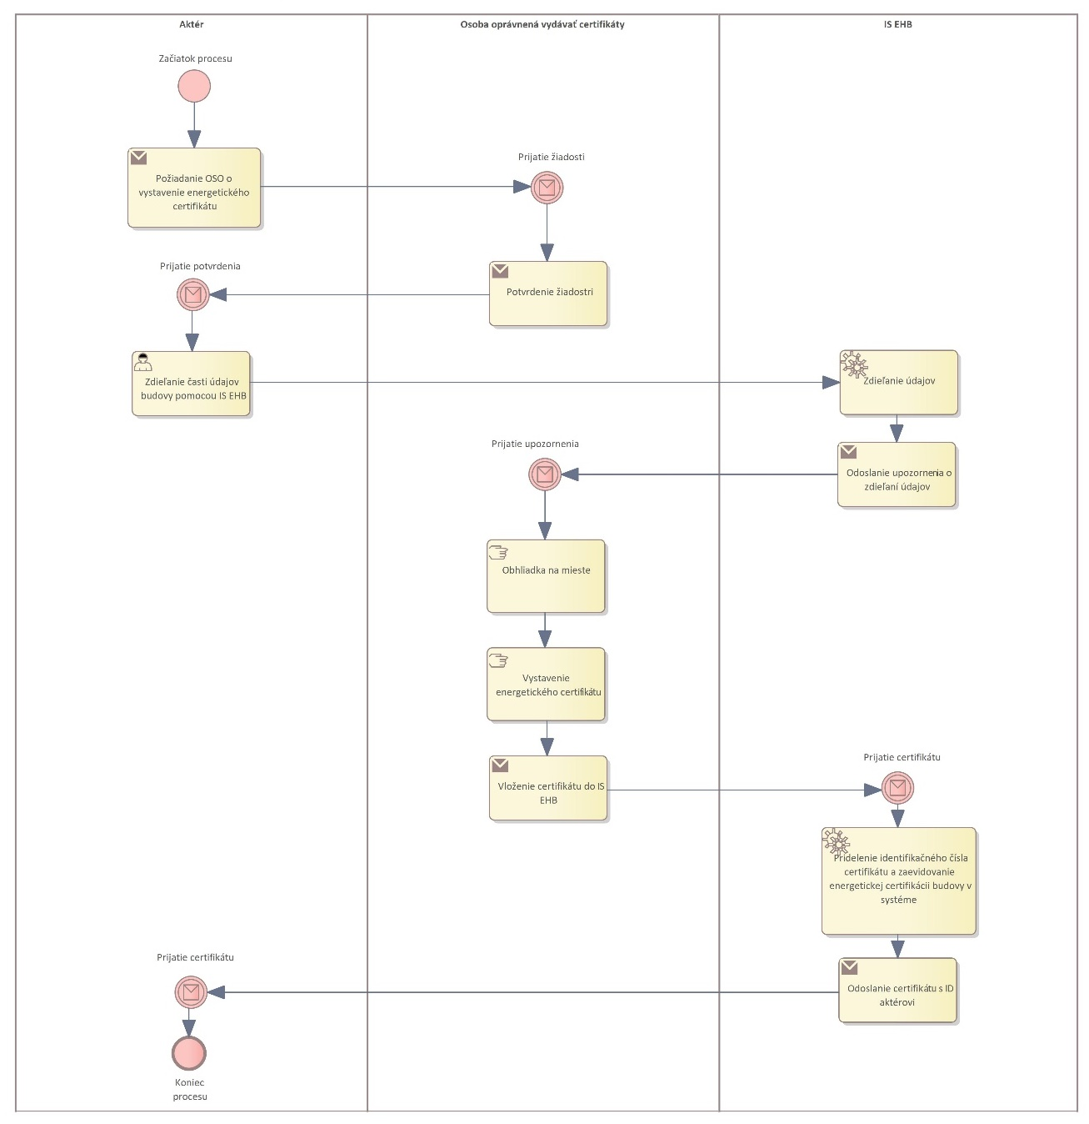

Proces vydávania digitálnych energetických certifikátov začína, keď aktér, ktorým môže byť vlastník budovy alebo jej správca, odosiela žiadosť o vydanie energetického certifikátu. Po odoslaní žiadosti musí osoba oprávnená vydávať certifikát žiadosť potvrdiť. S potvrdením odošle aktérovi aj svoje identifikačné číslo na zdieľanie údajov. Aktér pokračuje v procese tým, že zdieľa časť potrebných údajov na vydanie certifikátu pomocou informačného systému EHB. Systém následne zašle vydavateľovi certifikátu upozornenie o zdieľaní údajov. Následne OSO fyzicky príde do budovy/časti budovy, pre ktorú má vystaviť energetický certifikát, a vyzbiera údaje potrebné na vydanie energetického certifikátu. Niektoré údaje budú predvyplnené z externých zdrojov ako kataster, ZBGIS a SRBDB. V prípade, že nastane nesúlad medzi údajmi zistenými na mieste a predvyplnenými údajmi z referenčných registrov, je potrebné aby vlastník budovy zistený nesúlad v referenčných údajoch odstránil. Nasleduje vystavenie energetického certifikátu a jeho vloženie do informačného systému EHB. Informačný systém pridelí certifikátu identifikačné číslo a zaviaže certifikát k príslušnej budove v systéme. Na záver, vydavateľ certifikátu odošle aktérovi energetický certifikát spolu s jeho ID. Aktér prijme upozornenie, čím je proces vydávania digitálnych energetických certifikátov ukončený.

Procesný krok | Opis kroku
Začiatok procesu | Aktér inicioval proces vydávania energetického certifikátu.
Požiadanie OSO o vystavenie energetického certifikátu | Aktér odosiela žiadosť o vydanie energetického certifikátu.
Prijatie žiadosti | Osoba oprávnená vydávať certifikáty prijíma žiadosť.
Potvrdenie žiadosti | Osoba oprávnená vydávať certifikáty potvrdila prijatie žiadosti.
Prijatie potvrdenia | Aktér prijíma potvrdenie o prijatí žiadosti.
Zdieľanie časti údajov pomocou IS EHB | Aktér zdieľa potrebné údaje budovy pomocou informačného systému EHB.
Zdieľanie údajov | Prostredníctvom IS EHB je poskytnutá časť údajov OSO.
Odoslanie upozornenia o zdieľaní údajov | Systém odošle upozornenie OSO o zdieľaní údajov .
Prijatie upozornenia | Osoba oprávnená vydávať certifikáty prijíma upozornenie o zdieľaní údajov.
Obhliadka na mieste | Osoba oprávnená vydávať certifikáty kontroluje údaje budovy na mieste budovy.
Vystavenie energetického certifikátu | Osoba oprávnená vydávať certifikáty vystaví energetický certifikát.
Vloženie certifikátu do IS EHB | Energetický certifikát bol vložený do informačného systému EHB.
Prijatie certifikátu | IS EHB prijíma energetický certifikát.
Pridelenie identifikačného čísla certifikátu a zaregistrovanie energetického certifikátu budovy v systéme | IS EHB priradí identifikačné číslo a zaregistruje certifikát.
Odoslanie certifikátu s ID aktérovi | IS EHB odošle certifikát s identifikačným číslom aktérovi. V súlade so smernicou je potrebné umožniť vydanie EC aj v listinnej podobe, a to v prípade, ak o to vlastník požiada. Inak má EC digitálnu formu.
Prijatie certifikátu | Aktér prijíma certifikát.
Koniec procesu | Aktér prijíma certifikát, čím bol proces vydávania certifikátu ukončený.

Evidencia o uskutočnených kontrolách technických systémov budov
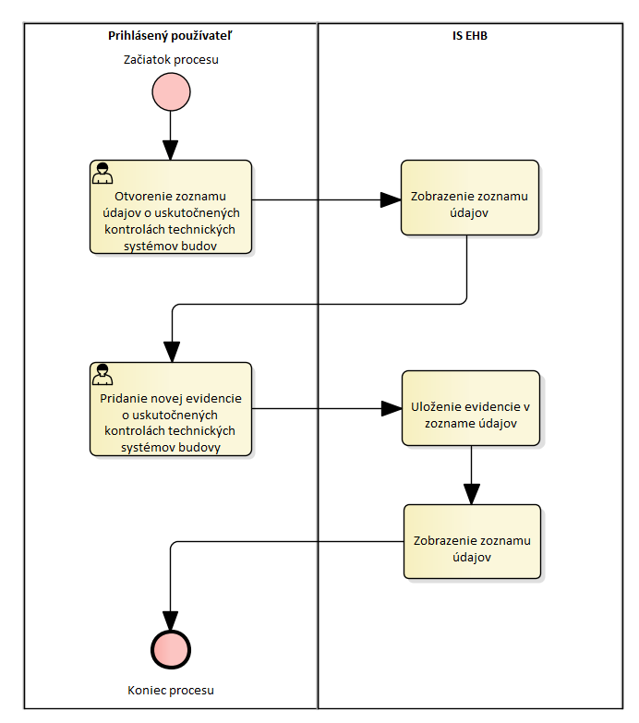

Diagram predstavuje proces evidencie uskutočnených kontrol technických systémov budov. Proces sa spúšťa prihlásením používateľa, ktorý následne otvorí zoznam údajov o vykonaných kontrolách. Informačný systém EHB (IS EHB) zobrazí tento zoznam údajov. Používateľ potom pridá novú evidenciu o kontrolách do systému, a tieto údaje sú uložené v zozname údajov. Nakoniec je zoznam údajov opäť zobrazený, a proces sa tým ukončí. Proces je teda lineárny s jednoduchými krokmi: otvoriť, pridať, uložiť a zobraziť, čo umožňuje efektívne spravovanie a aktualizáciu údajov o technických kontrolách budov.

Procesný krok | Opis kroku
Začiatok procesu | Proces sa začína, keď používateľ vstúpi do systému.
Otvorenie zoznamu údajov | Používateľ otvára zoznam údajov o uskutočnených kontrolách technických systémov budov.
Zobrazenie zoznamu údajov | Systém IS EHB zobrazuje zoznam údajov.
Pridanie novej evidencie | Používateľ pridáva novú evidenciu o uskutočnených kontrolách technických systémov. Záznam bude pridaný vo formáte .pdf
Uloženie evidencie v zozname údajov | Nová evidencia je uložená do systému.
Zobrazenie zoznamu údajov | Systém znova zobrazuje zoznam údajov s pridanými informáciami.
Koniec procesu | Proces sa končí po pridaní novej evidencie a opätovnom zobrazení zoznamu údajov.

Evidencia o vydaných pasportoch obnovy budovy
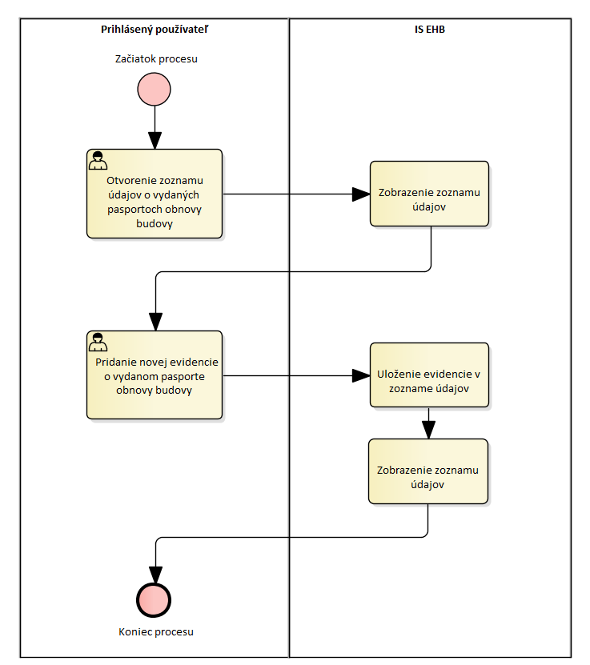

Diagram zobrazuje proces evidencie vydaných pasportov obnovy budov. Proces začína, keď sa používateľ prihlási a otvorí zoznam údajov o vydaných pasportoch obnovy budov. Informačný systém EHB (IS EHB) potom zobrazí tento zoznam. Používateľ následne pridá novú evidenciu o vydanom pasporte obnovy do systému, ktorá je uložená v zozname údajov. Na záver je používateľovi znovu zobrazený aktualizovaný zoznam údajov, čím sa proces uzatvára. Tento postup umožňuje systematické spravovanie záznamov o pasportoch obnovy, ktoré sú dôležité pre správu a sledovanie stavu budov.

Procesný krok | Opis kroku
Začiatok procesu | Proces začína prihlásením používateľa do systému.
Otvorenie zoznamu údajov | Používateľ otvára zoznam údajov o vydaných pasportoch obnovy budovy.
Zobrazenie zoznamu údajov | Systém IS EHB zobrazuje zoznam údajov o pasportoch.
Pridanie novej evidencie | Používateľ pridáva novú evidenciu o vydanom pasporte obnovy budovy v štruktúrovanom formáte.
Uloženie evidencie v zozname údajov | Systém ukladá pridanú evidenciu do zoznamu údajov.
Zobrazenie zoznamu údajov | Systém znova zobrazuje aktualizovaný zoznam údajov používateľovi.
Koniec procesu | Proces sa končí po pridaní novej evidencie a opätovnom zobrazení zoznamu.

Verejný prístup k údajom o energetickej hospodárnosti budovy
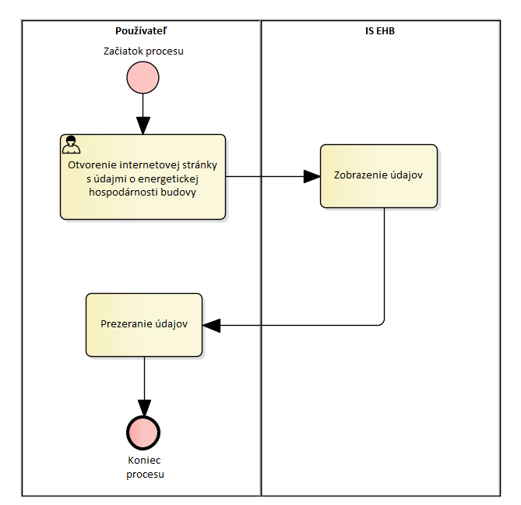

Tento procesný diagram zobrazuje proces verejného prístupu k údajom o energetickej hospodárnosti budovy. Proces sa začína, keď používateľ otvorí internetovú stránku s údajmi o energetickej hospodárnosti budovy. Informačný systém (IS EHB) následne zobrazí údaje, ktoré používateľ môže prezerať. Systém môže verejne zobrazovať len obmedzené množstvo informácií. Proces sa končí po prezeraní údajov používateľom.

Procesný krok | Opis kroku
Začiatok procesu | Proces sa začína, keď používateľ zaháji prístup do systému.
Otvorenie internetovej stránky s údajmi o energetickej hospodárnosti budovy | Používateľ otvorí webovú stránku určenú pre zobrazenie údajov o energetickej hospodárnosti budov.
Zobrazenie údajov | Informačný systém EHB (IS EHB) zobrazí požadované informácie o energetickej hospodárnosti.
Prezeranie údajov | Používateľ si prezerá a analyzuje zobrazené informácie.
Koniec procesu | Proces sa ukončí po dokončení prezerania údajov.

Zdieľanie údajov používateľmi na základe oprávnení
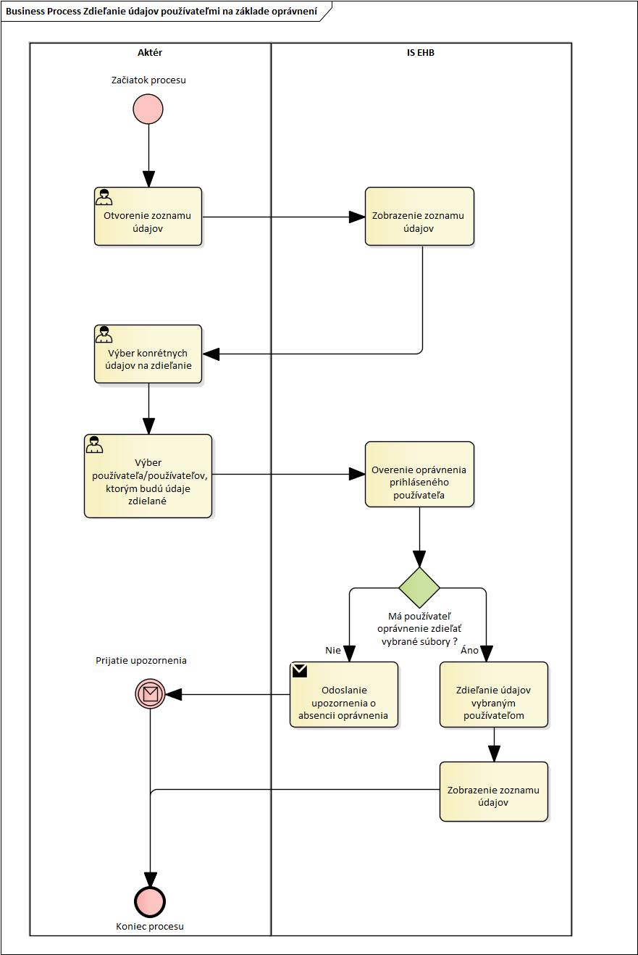

Proces sa začína prihlásením používateľa a následným otvorením zoznamu údajov. Informačný systém (IS EHB) potom zobrazuje tento zoznam údajov. Používateľ si z tohto zoznamu vyberá konkrétne údaje, ktoré chce zdieľať, a potom vyberá používateľov, s ktorými chce údaje zdieľať. Následne systém overuje, či má prihlásený používateľ oprávnenie zdieľať vybrané súbory. Ak používateľ nemá príslušné oprávnenie, proces pokračuje odoslaním upozornenia o absencii oprávnenia a končí prijatím tohto upozornenia používateľom. V prípade, že používateľ má oprávnenie, údaje sa zdieľajú s vybranými používateľmi a zobrazí sa opäť zoznam údajov, pričom proces potom končí. Tento diagram poskytuje vizuálny prehľad o tom, ako je možné zdieľať informácie v rámci systému na základe užívateľských oprávnení.

Procesný krok | Opis kroku
Začiatok procesu | Proces sa spúšťa prihlásením používateľa do systému.
Otvorenie zoznamu údajov | Používateľ otvára zoznam údajov, s ktorými chce ďalej pracovať.
Zobrazenie zoznamu údajov | Systém IS EHB zobrazuje zoznam údajov používateľovi.
Výber konkrétnych údajov na zdieľanie | Používateľ si vyberá špecifické údaje, ktoré chce zdieľať.
Výber používateľa/používateľov, ktorým budú údaje zdieľané | Používateľ vyberá, s kým budú údaje zdieľané.
Overenie oprávnenia prihláseného používateľa | Systém overuje, či má používateľ oprávnenie zdieľať vybrané údaje.
Odoslanie upozornenia o absencii oprávnenia | Ak používateľ nemá oprávnenie, systém odošle upozornenie.
Prijatie upozornenia | Používateľ prijíma upozornenie o absencii oprávnenia.
Zdieľanie údajov vybraným používateľom | Ak je oprávnenie overené, údaje sa zdieľajú s vybraným používateľom.
Zobrazenie zoznamu údajov | Po zdieľaní sa používateľovi znova zobrazí zoznam údajov.
Koniec procesu | Proces sa končí po zdieľaní údajov alebo prijatí upozornenia.

Vydanie prístupu odborne spôsobilej osobe
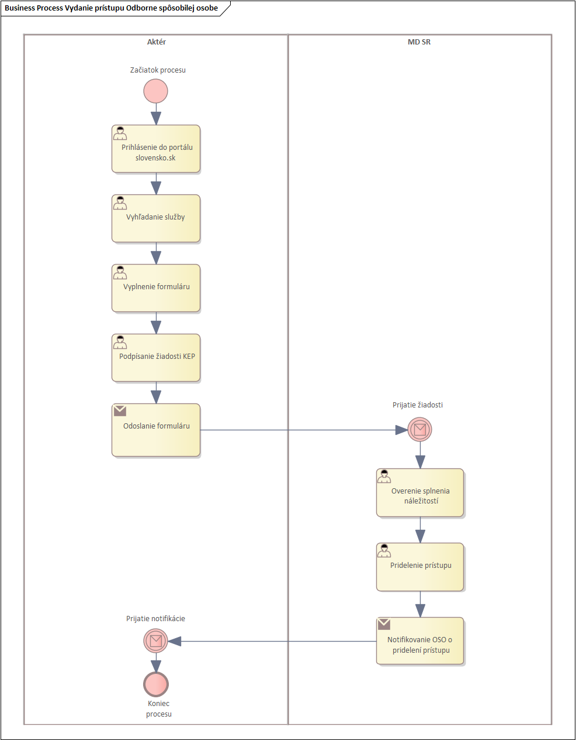

Proces mapuje udelenie prístupu odborne spôsobilej osobe v rámci digitálnej platformy o energetickej hospodárnosti budov. Vydanie prístupu odborne spôsobilej osobe začína, prihlásením aktéra na portál slovensko.sk. Po prihlásení vyhľadá potrebnú službu, vyplní formulár s potrebnými údajmi a podpíše žiadosť prostredníctvom KEP. Po úspešnom podpísaní formulár odošle. Žiadosť je následne prijatá ministerstvom, ktoré overí splnenie všetkých náležitostí a kritérií pre pridelenie prístupu. Po overení sú údaje spracované a prístup je pridelený odborne spôsobilej osobe.

Procesný krok | Opis kroku
Prihlásenie do portálu slovensko.sk | Aktér sa prihlási na portál slovensko.sk.
Vyhľadanie služby | Aktér vyhľadá potrebnú službu pre získanie prístupu.
Vyplnenie formuláru | Aktér vyplní formulár s potrebnými údajmi pre prístup.
Podpísanie žiadosti KEP | Aktér podpíše žiadosť pomocou kvalifikovaného elektronického podpisu.
Odoslanie formuláru | Aktér odošle vyplnený a podpísaný formulár.
Prijatie žiadosti | V rámci digitálnej platformy EHB je prijatá žiadosť o poskytnutie prístupu
Overenie splnenia náležitostí | MD SR overí, či sú splnené všetky kritériá pre pridelenie prístupu.
Pridelenie prístupu | Prístup je po overení pridelený odborne spôsobilej osobe.
Notifikovanie OSO o pridelení prístupu | OSO je notifikovaná o vytvorenom prístupe.

Vydanie prístupu používateľovi
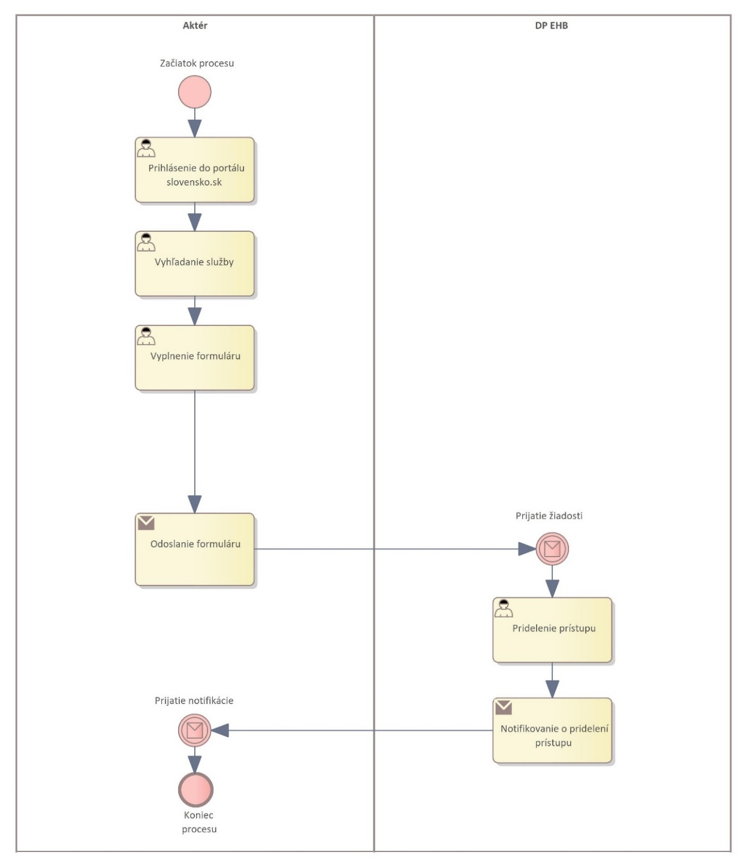
Proces mapuje vytvorenie prístupu používateľa v rámci digitálnej platformy o energetickej hospodárnosti budov. Vytvorenie prístupu začína prihlásením aktéra na portál slovensko.sk. Po prihlásení aktér vyhľadá potrebnú službu, vyplní formulár s potrebnými údajmi a odošle ho. Žiadosť je následne prijatá v DP EHB, kde je spracovaná a vytvorí sa prístup pre aktéra.

Procesný krok | Opis kroku
Prihlásenie na portál | Aktér sa prihlási na portál slovensko.sk.
Vyhľadanie služby | Aktér vyhľadá službu
Vyplnenie formuláru | Aktér vyplní formulár s potrebnými údajmi pre získanie prístupu.
Odoslanie formuláru | Aktér odošle formulár.
Prijatie žiadosti | V rámci DP EHB je prijatá žiadosť
Pridelenie prístupu | Po overení údajov a splnení požiadaviek je prístup pridelený.
Notifikovanie o pridelení prístupu | Aktér je notifikovaný o pridelení prístupu prostredníctvom systému.

Aplikačná vrstva

V tejto kapitole je uvedený ArchiMate® model aplikačnej vrstvy architektúry v súčasnom stave (AS IS) a v budúcom stave (TO BE). Diagramy zobrazujú aplikačné komponenty ().

Aplikačná vrstva – súčasný stav
Predstavuje zmapovania aplikačných komponentov súčasného AS IS stavu

Názov komponentu | Popis
Webový prehliadač | Prístupový bod do Platformy IS INFOREG
web INFOREG | Webová stránka poskytujúca informácie a služby IS INFOREG
Rozhranie HTTPS | Bezpečnostný protokol na zabezpečenú komunikáciu cez internet medzi webovým prehliadačom a webovým serverom
IS INFOREG | Informačný systém INFOREG, ktorý spracováva, spravuje a uchováva údaje o EC
Evidencia údajov | Funkcia IS INFOREG zodpovedná za evidenciu a ukladanie údajov
Publikácia údajov | Funkcia IS INFOREG zodpovedná za zverejňovanie údajov pre používateľov
Reporting | Funkcia IS INFOREG zodpovedná za vytváranie reportov a analýz údajov
DB IS INFOREG | Databáza informačného systému INFOREG obsahujúca všetky údaje systému

Aplikačná vrstva – budúci stav
V rámci aplikačnej architektúry je vyjadrený komplexný pohľad na návrh Digitálnej platformy EHB, vzájomnú komunikáciu jej jednotlivých modulov a komunikáciu s externými modulmi a systémami. Platforma EHB pozostáva z 2 hlavných modulov ktoré zastrešujú funkcionalitu spojenú s agendou evidencie údajov o energetickej hospodárnosti budov a z ďalších podporných modulov, ktoré zabezpečujú podpornú funkcionalitu ako napríklad autentifikácia a správa používateľov, prideľovanie oprávnení na prístup, notifikovanie používateľov, mapové zobrazovanie údajov, monitoring a reporting.

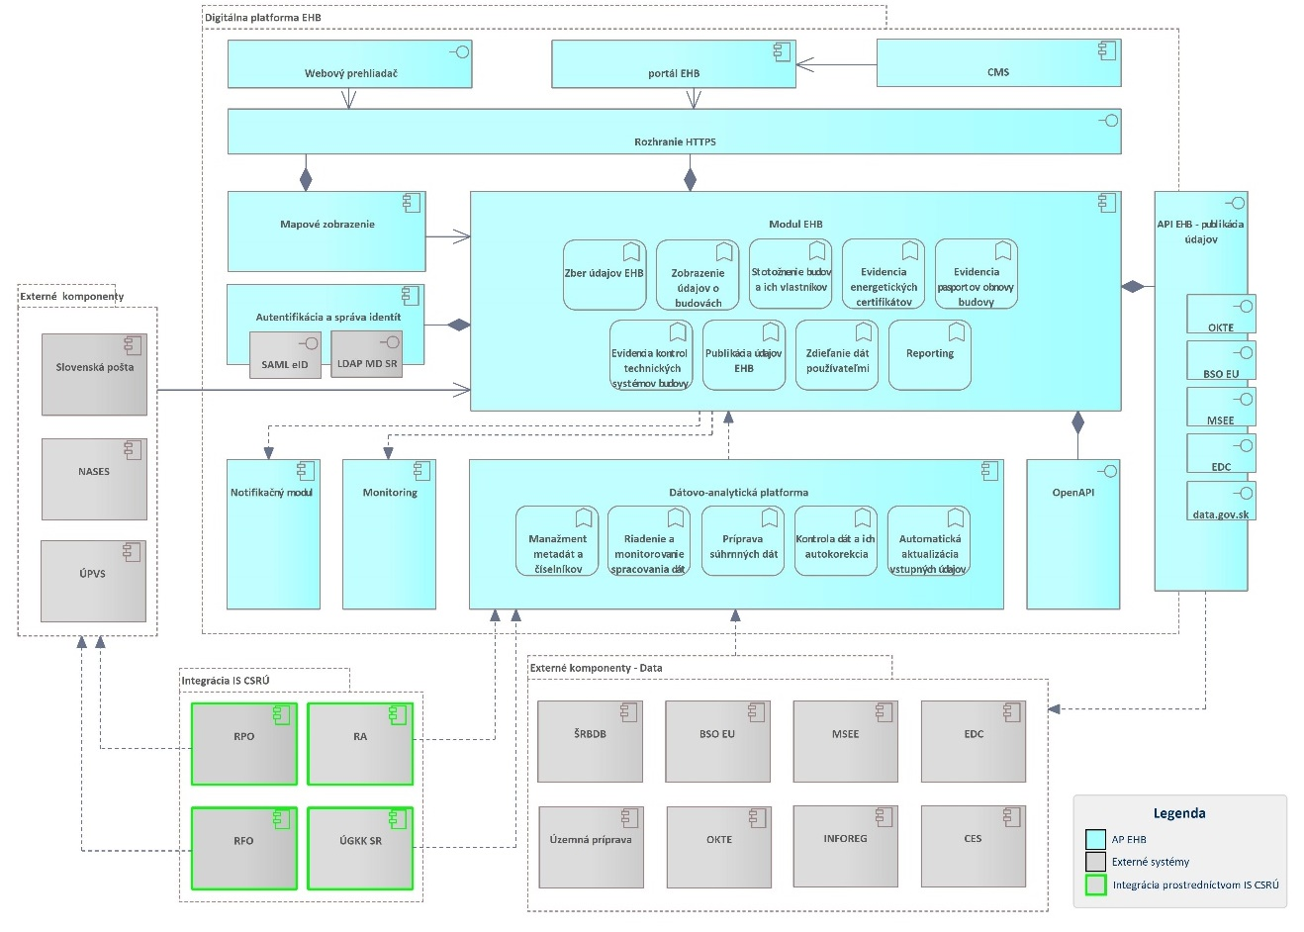

Názov komponentu | Popis
Webový prehliadač | Prístupový bod do Platformy EHB
Portál EHB | Webový portál slúžiaci na prístup používateľov k funkcionalitám platformy EHB podľa oprávnení jednotlivých rolí
CMS | Systém na správu obsahu webového portálu platformy EHB
Mapové zobrazenie | Modul Mapové zobrazenie predstavuje plnohodnotnú platformu pre tvorbu, publikáciu a integráciu mapových zobrazení a poskytuje klientské a serverové nástroje a komponenty pre prácu s priestorovými dátami umožňujúcu ich správu, udržiavanie, editáciu, publikáciu a prezeranie v koncových aplikáciách. Prostredníctvom modulu bude umožnené pripraviť mapové zobrazenie, ktoré zobrazuje dáta uložené v databáze EHB.
Modul EHB | Aplikačný modul zastrešujúci kompletnú funkcionalitu platformy EHB.  - bude zabezpečovať evidenciu energetického certifikátu odborne spôsobilou osobou  - umožní uchovávanie údajov potrebných na výpočet energetickej hospodárnosti budovy  - zabezpečí dostupnosť údajov o energetickej hospodárnosti celého fondu budov pre potreby strategického plánovania a monitorovania fondu budov za účelom napĺňania stanovených míľnikov v oblasti EHB  - umožní riadený automatizovaný zber údajov o EHB (napr. vkladanie správ o revíznych kontrolách technických systémov a pod.)  - bude agregovať údaje z viacerých dostupných zdrojov (KN, ŠÚ SR, OKTE, ...) čím vytvorí integrovanú databázu s požadovanými údajmi o EHB a bude ich pravidelne aktualizovať  - umožní zdieľanie dát o EHB medzi jednotlivými používateľmi, inštitúciami, úradmi...  - zabezpečí prenos požadovaných informácií do monitorovacieho strediska EU (BSO)  - umožní generovanie reportov, tlačových zostáv a výstupov pre potreby ďalšej práce s dátami
Autentifikácia a správa identít | Modul pre autentifikovaného používateľa vystaví autorizačný token s informáciami o jeho identite, pridelených používateľských roliach a príslušnosti ku danému rozsahu údajov.
Monitoring | V rámci funkcionality budú zobrazované údaje o celkovej energetickej hospodárnosti celého fondu budov v SR. Modul bude poskytovať celkový obraz o vydaných EC formou grafov a tabuliek a zabezpečí sledovanie životného cyklu EC. V rámci funkcionality bude zabezpečené taktiež sledovanie stavu vyplnenosti údajov jednotlivých budov a zaznamenávanie zmien jednotlivých atribútov. Modul takisto umožní používateľovi sledovať celkový obraz o vystavených pasportoch obnovy budoy. Funkcionalita monitoringu takisto poskytne zobrazovanie mapy monitoringu s agregovanými údajmi.
Dátovo-analytická platforma | Komponent zabezpečuje celý proces manipulácie s dátami. Od načítania, importu, prípravy, kontroly kvality, autokorekcie, inputácie a prípravu dát pre reporty.  Tento modul zabezpečuje funkcionalitu predovšetkým v nasledovných oblastiach:  - Riadenie a monitorovanie spracovania  - Import dát  - Manažment metadát a číselníkov  - Kontroly dát a autokorekcie  - Príprava a integrácia dát  V rámci tohto modulu sú logicky oddelené časti pre jednotlivé oblasti.
API EHB - publikácia údajov | aplikačné rozhranie zabezpečujúce komunikáciu medzi platformou EHB a integrovanými IS, ktoré z platformy preberajú údaje
NASES | Národná agentúra pre sieťové a elektronické služby.  V rámci navrhovaného riešenia EHB zabezpečuje:  -riešenie služby eKolok: agenda spojená so správnymi poplatkami pri spoplatnenom prístupe k údajom EHB medzi jednotlivými OVM  - riešenie zabezpečujúce autentifikáciu prostredníctvom eID cez ÚPVS
SAML eID | Security Assertion Mark-up Language. Protokol poskytujúci zabezpečené spojenie pre SSO v rámci modulu IAM
RPO | Register právnických osôb. Jeden zo zdrojov podporujúci stotožnenie budovy s vlastníkom prostredníctvom právnych vzťahov evidovaných na ÚGKK. Integrácia bude zabezpečená prostredníctvom IS CSRÚ.
RFO | Register fyzických osôb. Jeden zo zdrojov podporujúci stotožnenie budovy s vlastníkom prostredníctvom právnych vzťahov evidovaných na ÚGKK. Integrácia bude zabezpečená prostredníctvom IS CSRÚ.
OpenAPI | Aplikačné rozhranie, prostredníctvom ktorého bude umožnené pristupovať ku vybraným službám platformy EHB.  Jedná sa o služby:  Vytvorenie energetického certifikátu  Vytvorenie pasportu obnovy budovy  Registrácia do digitálnej platformy o energetickej hospodárnosti budov  Vydanie prístupu do digitálnej platformy o energetickej hospodárnosti budov
ÚPVS | Ústredný portál verejnej správy. Portál prostredníctvom ktorého je pre potreby EHB poskytovaná služba autentifikácie pomocou eID, a prostredníctvom ktorého sú publikované koncové služby.
Územná príprava | Priestorová a databázová identifikácia všetkých nadefinovaných objektov/budov. Priestorovou identifikáciou sú zemepisné súradnice každého obydlia,  pomocou ktorých je zobraziteľné na mape a databázovou identifikáciou je adresa  každého obydlia, obsahujúca názov a kód kraja, názov a kód okresu, názov a kód  obce, názov ulice, súpisné číslo, orientačné číslo. Je jedným z integrovaných dátových vstupov do platformy EHB
ŠRBDB | Štatistický register budov, domov a bytov. Predstavuje jeden z dátových vstupov digitálnej platformy EHB a agreguje statické údaje zozbierané počas SODB2021(časť ESDB), a dynamické údaje priebežne evidované na obciach a doplnené o údaje o budovách, stavebných konaniach a kolaudačných rozhodnutiach. Je jedným z integrovaných dátových vstupov do platformy EHB
BSO EU | Building Stock Observatory EÚ (BSO). Monitorovacie stredisko EÚ pre budovy, do ktorého budú na základe smernice zasielané požadované údaje o EHB
MSEE | Monitorovací systém energetickej efektívnosti, jeden z integrovaných dátových vstupov do platformy EHB
EDC | Energetické dátové centrum
OKTE | Organizátor krátkodobého trhu s elektrinou. Štátna akciová spoločnosť prevádzkujúca IS OKTE ktorý je jedným zo vstupov do platformy EHB.
RA | Register adries, jeden z integrovaných dátových vstupov do platformy EHB. Integrácia bude zabezpečená prostredníctvom IS CSRÚ.
ÚGKK SR | Úrad geodézie, kartografie a katastra SR, jeden z integrovaných dátových vstupov do platformy EHB. Integrácia bude zabezpečená prostredníctvom IS CSRÚ.
INFOREG | Súčasný systém evidencie energetických certifikátov MD SR, jeden z integrovaných dátových vstupov do platformy EHB
CES | Centrálny ekonomický systém MF SR, jeden z integrovaných dátových vstupov do platformy EHB
data.gov.sk | Rozhranie slúžiace na publikáciu otvorených údajov na data.gov.sk
Zber údajov EHB | Funkcionalita umožní naplnenie a aktualizáciu údajov o budovách prostredníctvom modulu Dátovo-analytická platforma, pričom umožní jednotlivým záznamom nadobúdať stavy podľa životného cyklu dát.  Údaje o budovách budú aktualizované nasledovnými spôsobmi:  - aktualizácia z dátových zdrojov,  - aktualizácia prostredníctvom importu údajov vo vybranom formáte  - editácia údajov používateľom
Zobrazenie údajov o budovách | Funkcionalita bude umožňovať zobrazovanie údajov jednotlivým používateľom na základe pridelených oprávnení. Údaje bude možné zobrazovať v 2 rôznych typoch zobrazení: Databázový formulár, Dotazníkový formulár.  Databázový formulár: v rámci databázového formuláru budú jednotlivé záznamy zoradené jednotlivo pod sebou v tabuľke, pričom bude jasne rozlíšiteľná hierarchia - pod ktorú budovu konkrétny záznam aj so svojimi premennými v stĺpcoch patrí.  Dotazníkový formulár: v rámci dotazníkového formuláru, bude možné konkrétny záznam z Databázového formuláru otvoriť na samostatnú obrazovku, pričom používateľ uvidí len daný otvorený záznam s jeho premennými v jednotlivých poliach. Používateľ bude mať možnosť preklikávať sa medzi jednotlivými záznamami v rámci budovy tlačidlami. V rámci tohoto typu zobrazenia bude formulár členený do jednotlivých sekcií podľa typu údajov (lokalizačné, konštrukčné, energetické....)  Funkcionalita bude v rámci databázového zobrazenia umožňovať filtrovanie zobrazovaných údajov pomocou fazetového filtra. Používateľ bude môcť dané filtre kombinovať a pridávať/odoberať filtre pre jednotlivé atribúty. Aplikácia v rámci databázového formuláru takisto umožní vzostupné a zostupné zoraďovanie jednotlivých stĺpcov s premennými  Po podržaní kurzora na konkrétnej premennej sa používateľovi zobrazí pop up okno s nápovedou k danej premennej. Databázový formulár umožní používateľovi stránkovanie záznamov podľa vopred preddefinovaných počtov záznamov na stránku (napr. 10,20,50...)  V rámci dotazníkového formuláru bude implementovaná funkcionalita mapového zobrazenia pre danú budovu na základe mapových súradníc.
Stotožnenie budov a ich vlastníkov | Funkcionalita bude umožňovať stotožnenie vlastníkov budov s údajmi o budovách. Stotožnenie bude realizované na základe totožnosti používateľa získanej pri registrácii. Následne bude prostredníctvom volaní služieb ÚGKK získaný zoznam budov, ku ktorým má daný používateľ vlastnícky vzťah.
Evidencia energetických certifikátov | Funkcionalita umožní Odborne spôsobilej osobe nahratie údajov EC v štruktúrovanej podobe(.xlsx, .csv, .xml) alebo vo formáte .pdf. Zaevidovanie EC bude umožnené takisto aj pre budovu ktorá nie je skolaudovaná. V rámci modulu bude pre EC vygenerované jedinečné ID. Používateľovi bude takisto umožnené sledovanie stavu rozpracovanosti pri EC pri jeho tvorbe. Funkcionalita takisto umožní zobrazenie prehľadu o vydaných EC pre konkrétnu budovu. Modul umožní notifikovať používateľa, ktorý si zadal požiadavku na vydanie EC, o jeho nahratí do systému.
Pasporty obnovy budovy | V rámci tejto funkcionality bude používateľovi s príslušným oprávnením umožnené pridať údaje na účely vytvorenia pasportu obnovy budovy o pasportizácií budovy a takisto bude umožnené zobrazenie prehľadu o evidovaných pasportoch obnovy budovy.
Evidencia kontrol technických systémov budovy | V rámci funkcionality bude môcť používateľ s príslušným oprávnením pridať záznam o vykonaní technickej kontroly (hotová správa vyhotovená energetickým audítorom), bude mu umožnené zobrazenie prehľadu o vykonaných technických kontrolách. Funkcionalita takisto umožní notifikovať používateľa o blížiacom sa konci platnosti niektorej z kontrol.
Publikácia údajov EHB | Funkcionalita bude umožňovať export údajov v preddefinovanom formáte a takisto umožní reportovanie agregovaných údajov:  - pre verejnosť  - pre prihláseného používateľa
Zdieľanie dát používateľmi | V rámci tejto funkcionality modul umožní používateľovi zvoliť si odborne spôsobilú osobu z číselníka OSO pre potreby vystavenia EC. Používateľ bude môcť údaje potrebné pre vytvorenie EC zdieľať OSO aj formou zaslania odkazu na prístup k týmto údajom. Používateľ bude mať ďalej možnosť zdieľania svojich údajov EHB tretej strane na zobrazenie zaslaním odkazu. V rámci tejto funkcionality bude takisto umožnené nastavenie doby platnosti zdieľania a tiež zrušenie zdieľania údajov. Po zazdieľaní údajov bude osoba, ktorej boli údaje zdieľané notifikovaná.
Reporting | V rámci funkcionality bude pracovníkom MD SR sprístupnený reporting agregovaných alebo vybraných údajov o EHB. Bude umožnené generovanie vopred definovaných datasetov pre potreby pracovníkov MD SR. Generovanie reportov bude takisto pokrývať publikáciu pre potreby OpenData. Jednotlivé reporty budú generované vo vybraných formátoch, ktoré budú došpecifikované v rámci analýzy počas realizačnej fázy projektu. Funkcionalita takisto pokryje generovanie súhrnných reportov za určité obdobie.
Manažment metadát a číselníkov | Funkcionalita umožní manažment metadát pre jednotlivé premenné. V rámci spravovania číselníkov funkcionalita umožní aktualizovať vybrané číselníky z IS METIS buď jednotlivo alebo viacero v určenom čase. Všetky číselníky, ktoré sa týkajú premenných budú zadefinované v METISe a ich obsah bude do IS EHB načítavaný. Funkcionalita zabezpečí, že ak sa z dátových zdrojov v príprave dotiahne len popis hodnoty premennej, za pomoci číselníka sa odvodí kód premennej.
Riadenie a monitorovanie spracovania dát | Modul v rámci spracovania umožní prepájanie a spájanie dát z rôznych zdrojov a tvorbu a spúšťanie dátových jobov. Súčasťou funkcionality bude aj znalostná báza pre nastavenie analýz a spracovanie dát, hlavne pre definovanie pravidiel pre profiláciu dát(napr. parsing, štandardizácia, matching,identifikácia, extrakcia). Bude takisto obsahovať GUI pre definovanie, konfigurovanie, prezentáciu a analýzu dát a taktiež GUI pre mapovanie dátových zdrojov. V rámci funkcionality bude umožnené viacúrovňové zoskupovanie dát. Súčasťou monitorovania bude aj vytváranie a konfigurácia monitorovacích dashboardov. V rámci funkcionality bude umožnený aj detailný audit log všetkých operácií.
Príprava súhrnných dát | Funkcionalita umožní vytvorenie databázy budov z dát z rozličných zdrojov, ako základnú dátovú bázu pre potreby digitálnej platformy EHB. V rámci analýzy tohoto vstupu bude metodika spojenia dát v spolupráci s MD SR a dodávateľom prehodnotená / rozšírená. Databáza bude obsahovať všetky budovy, adresné body s ich geografickým umiestnením a zároveň dáta o budovách, domoch a bytoch až na úroveň bytu - pokiaľ budova byty obsahuje. Funkcionalita umožní export dát vo formáte csv, xml, xlsx a txt, pričom všetky uvedené formáty sú podporované pre export údajov v rámci modulu Dátovo-analytická platforma. V rámci funkcionality bude zabezpečené zlučovanie dát zo všetkých dátových zdrojov do jednej databázy.
Kontrola dát a ich autokorekcia | Funkcionalita bude umožňovať parsing, štandardizáciu, čistenie a unifikáciu dát na základe konfigurovateľných pravidiel. Takisto bude umožnená editácia záznamov a ich odstraňovanie. V rámci funkcionality editácie bude takisto zabezpečené pravidelné spracovávanie prípravy dát z nových verzií z dátových zdrojov. Po načítaní dát zo zdrojov budú nad údajmi vykonané kontroly na vyplnenosť jednotlivých premenných a takisto kontroly logických chýb. V rámci funkcionality bude umožnená analýza duplicít a viacnásobných záznamov na základe zadefinovaných algoritmov. Funkcionalita ďalej zabezpečí kontroly na duplicity, prípustné hodnoty, úplnosť, kontroly na vzájomne súvisiace položky a umožní zadávať algoritmy na opravu chybných údajov (autokorekcie - oprava chybných údajov v datasete na základe definovaných pravidiel).
Automatická aktualizácia vstupných údajov | V rámci funkcionality bude zabezpečené prepojenie na externé služby a systémy, ktoré umožní pridávanie záznamov o nových budovách, realizovanie opakovaného importu a aktualizácie dát, dopĺňanie nevyplnených a chýbajúcich údajov.

Rozsah informačných systémov – AS IS
Funkcionalita je v súčasnosti čiastočne poskytovaná IS INFOREG.

Rozsah informačných systémov – TO BE
Kód ISVS (z MetaIS) | Názov ISVS | Modul ISVS  (zaškrtnite ak ISVS je modulom) | Stav IS VS | Typ IS VS | Kód nadradeného ISVS  (v prípade zaškrtnutého checkboxu pre modul ISVS)
isvs_11809 | Digitálna platforma údajov o energetickej hospodárnosti fondu budov SR | ☐ | Plánujem budovať | Agendový

Využívanie nadrezortných a spoločných ISVS – AS IS
V súčasnosti nie je k dispozícií žiadne aplikačné riešenie biznis požiadaviek projektu.

Prehľad plánovaných integrácií ISVS na nadrezortné ISVS – spoločné moduly podľa zákona č. 305/2013 o e-Governmente – TO BE
Kód IS | Názov ISVS | Spoločné moduly podľa zákona č. 305/2013 e-Governmente
Isvs_9945 | Národný uzol eIDAS | Autentifikačný modul
Isvs_9945 | Národný uzol eIDAS | Modul elektronických platieb
Isvs_9945 | Národný uzol eIDAS | Modulu elektronických formulárov
isvs_5836 | Informačný systém centrálnej správy referenčných údajov verejnej správy | IS CSRÚ-Modul procesnej integrácie a integrácie údajov

Prehľad plánovaného využívania iných ISVS (integrácie) – TO BE
Kód ISVS  (z MetaIS) | Názov ISVS | Kód integrovaného ISVS  (z MetaIS) | Názov integrovaného ISVS
isvs_11809 | Digitálna platforma údajov o energetickej hospodárnosti fondu budov SR | isvs_5585 | Informačný systém pre platby a evidenciu správnych a súdnych poplatkov (IS PEP), ako súčasť komplexnej služby E-kolok
isvs_11809 | Digitálna platforma údajov o energetickej hospodárnosti fondu budov SR | Isvs_420 | Register právnických osôb
isvs_11809 | Digitálna platforma údajov o energetickej hospodárnosti fondu budov SR | isvs_191 | Register fyzických osôb
isvs_11809 | Digitálna platforma údajov o energetickej hospodárnosti fondu budov SR | Isvs_192 | Register adries
isvs_11809 | Digitálna platforma údajov o energetickej hospodárnosti fondu budov SR | Isvs_11458 | Štatistický register budov, domov a bytov
isvs_11809 | Digitálna platforma údajov o energetickej hospodárnosti fondu budov SR | Isvs_7453 | Monitorovací systém energetickej efektívnosti MSEE
isvs_11809 | Digitálna platforma údajov o energetickej hospodárnosti fondu budov SR | Isvs_9301 | IS na podporu rozvoja regiónov SR - INFOREG
isvs_11809 | Digitálna platforma údajov o energetickej hospodárnosti fondu budov SR | Isvs_6252 | Centrálny ekonomický systém (CES MFSR)
isvs_11809 | Digitálna platforma údajov o energetickej hospodárnosti fondu budov SR | Isvs_421 | Informačný systém katastra nehnuteľností
isvs_11809 | Digitálna platforma údajov o energetickej hospodárnosti fondu budov SR | isvs_8688 | IS Územná príprava

Aplikačné služby
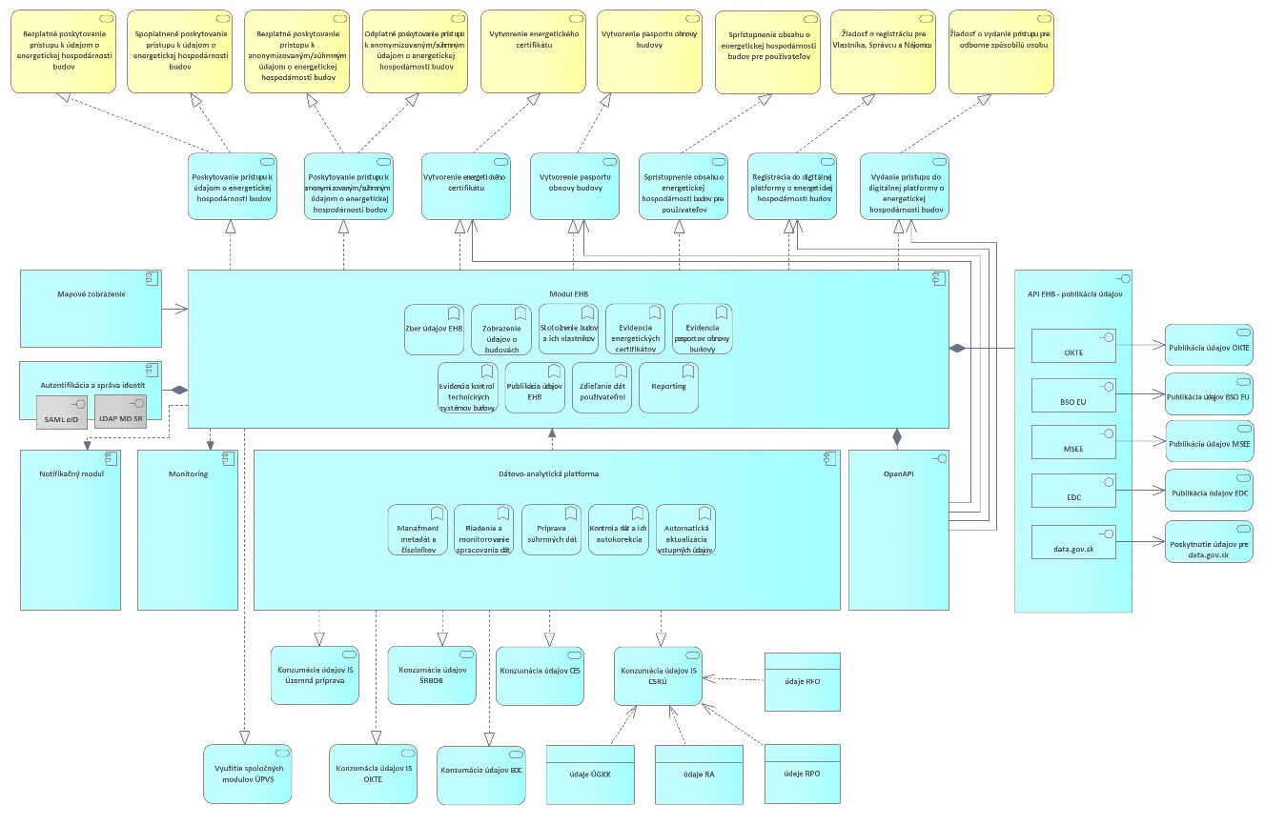

Aplikačné služby pre realizáciu koncových služieb – TO BE
Kód AS  (z MetaIS) | Názov AS | ISVS/modul ISVS  (kód z MetaIS) | Aplikačná služba realizuje KS  (kód KS z MetaIS)
as_65336 | Vytvorenie energetického certifikátu | isvs_11809 | Vytvorenie energetického certifikátu (ks_379163)
as_65337 | Vytvorenie pasportu obnovy budovy | isvs_11809 | Vytvorenie pasportu obnovy budovy (ks_379164)
as_65338 | Poskytovanie prístupu k údajom o energetickej hospodárnosti budov | isvs_11809 | Bezplatné poskytovanie prístupu k údajom o energetickej hospodárnosti budov (ks_379165)
as_65338 | Poskytovanie prístupu k údajom o energetickej hospodárnosti budov | isvs_11809 | Spoplatnené poskytovanie prístupu k údajom o energetickej hospodárnosti budov (ks_379166)
as_65339 | Poskytovanie prístupu k anonymizovaným/súhrnným údajom o energetickej hospodárnosti budov | isvs_11809 | Bezplatné poskytovanie prístupu k anonymizovaným/súhrnným údajom o energetickej hospodárnosti budov (ks_379167)
as_65339 | Poskytovanie prístupu k anonymizovaným/súhrnným údajom o energetickej hospodárnosti budov | isvs_11809 | Odplatné poskytovanie prístupu k anonymizovaným/súhrnným údajom o energetickej hospodárnosti budov (ks_379168)
as_65340 | Sprístupnenie obsahu o energetickej hospodárnosti budov pre používateľov | isvs_11809 | Sprístupnenie obsahu o energetickej hospodárnosti budov pre používateľov (ks_379169)
as_65615 | Registrácia do digitálnej platformy o energetickej hospodárnosti budov | isvs_11809 | Žiadosť o registráciu pre Vlastníka, Správcu a Nájomcu (ks_379412)
as_65614 | Vydanie prístupu do digitálnej platformy o energetickej hospodárnosti budov | isvs_11809 | Žiadosť o vydanie prístupu pre Odborne spôsobilú osobu (ks_379411)

Aplikačné služby na integráciu – TO BE
AS  (Kód MetaIS) | Názov AS | Realizuje ISVS  (kód MetaIS) | Poskytujúca alebo Konzumujúca | Integrácia cez CAMP | Integrácia s IS tretích strán | SaaS | Integrácia na AS poskytovateľa  (kód MetaIS)
as_65615 | Registrácia do digitálnej platformy o energetickej hospodárnosti budov | isvs_11809 | Poskytujúca | Nie | Áno | Nie
as_65614 | Vydanie prístupu do digitálnej platformy o energetickej hospodárnosti budov | isvs_11809 | Poskytujúca | Nie | Áno | Nie
as_65336 | Vytvorenie energetického certifikátu | isvs_11809 | Poskytujúca | Nie | Áno | Nie
as_65337 | Vytvorenie pasportu obnovy budovy | isvs_11809 | Poskytujúca | Nie | Áno | Nie
as_65341 | Publikácia údajov OKTE | isvs_11809 | Poskytujúca | Nie | Nie | Nie
as_65344 | Publikácia údajov BSO EU | isvs_11809 | Poskytujúca | Nie | Nie | Nie
as_65345 | Publikácia údajov MSEE | isvs_11809 | Poskytujúca | Nie | Nie | Nie
as_65347 | Publikácia údajov EDC | isvs_11809 | Poskytujúca | Nie | Nie | Nie
as_65381 | Poskytnutie údajov pre data.gov.sk | isvs_11809 | Poskytujúca | Nie | Nie | Nie | sluzba_is_48063
as_65348 | Konzumácia údajov IS Územná príprava | isvs_11809 | Konzumujúca | Nie | Nie | Nie
as_65349 | Konzumácia údajov IS OKTE | isvs_11809 | Konzumujúca | Nie | Nie | Nie
as_65350 | Konzumácia údajov ŠRBDB | isvs_11809 | Konzumujúca | Nie | Nie | Nie
as_65382 | Konzumácia údajov z CSRÚ | isvs_11809 | Konzumujúca | Nie | Nie | Nie | sluzba_is_49253
as_65353 | Konzumácia údajov EDC | isvs_11809 | Konzumujúca | Nie | Nie | Nie
as_65354 | Konzumácia údajov CES | isvs_11809 | Konzumujúca | Nie | Nie | Nie | as_53679
as_65383 | Využitie spoločných modulov ÚPVS | isvs_11809 | Konzumujúca | Nie | Nie | Nie | as_59630

Poskytovanie údajov z ISVS do IS CSRÚ – TO BE
V rámci navrhovaného projektu nedôjde k poskytovaniu údajov do IS CSRÚ.
Konzumovanie údajov z IS CSRU – TO BE
V rámci navrhovaného projektu budú prostredníctvom IS CSRÚ konzumované údaje RFO, RPO, RA a LV.

ID OE | Názov (konzumovaného) objektu evidencie | Kód a názov ISVS konzumujúceho OE z IS CSRÚ | Kód zdrojového ISVS v MetaIS
1 | Register a identifikátor právnických osôb, podnikateľov a orgánov verejnej moci (RPO) | Digitálna platforma údajov o energetickej hospodárnosti fondu budov SR (isvs_11809) | isvs_420
2 | Register fyzických osôb (RFO) | Digitálna platforma údajov o energetickej hospodárnosti fondu budov SR (isvs_11809) | isvs_191
3 | Register adries (RA) | Digitálna platforma údajov o energetickej hospodárnosti fondu budov SR (isvs_11809) | isvs_192
4 | Výpis z listu vlastníctva na právne účely (LV) | Digitálna platforma údajov o energetickej hospodárnosti fondu budov SR (isvs_11809) | isvs_421

Dátová vrstva

Údaje v správe organizácie

Objekt evidencie - názov | Objekt evidencie - popis
RegisterEnergetickychCertifikátovBudov | Register energetický certifikátov budov vedený v IS INFOREG
RegisterEnergetickychCertifikátovBytov | Register energetický certifikátov bytov/častí budov vedený v IS INFOREG.
RegisterPasportovObnovyBudov | Register pasportov obnovy budov vedený v IS INFOREG (po ich implementácii)

V rámci realizácie projektu plánujeme pridať ďalšie objekty evidencie, ktoré v tomto momente nemajú jednoznačnú štruktúru a budú definované v realizačnej fáze.

Dátový rozsah projektu - Prehľad objektov evidencie - TO BE
ID OE | Objekt evidencie – názov | Objekt evidencie - popis | Referencovateľný identifikátor URI dátového prvku (áno- uviesť URI/nie nemá)
1 | RegisterOSO | Eviduje vymedzené osobné údaje osoby (podľa zákona a časť údajov so súhlasom dotknutej osoby so spracovaním OÚ) , ktorá je oprávnená vydávať energetické certifikácie budovám, bytom a častiam budov. | Nie nemá
2 | Budova | Evidencia budov, ktorým bol vydaný energetický certifikát. | Nie nemá
3 | Byt | Evidencia bytov, ktorým bol vydaný energetický certifikát. | Nie nemá
4 | RegisterEnergetickychCertifikátovBudov | Evidencia energetických certifikátov budov. | Nie nemá
5 | RegisterEnergetickychCertifikátovBytov | Evidencia energetických certifikátov bytov/častí budov. | Nie nemá
6 | RegisterPasportovObnovyBudov | Evidencia pasportov obnovy budov | Nie nemá

Dátový rozsah projektu – Prehľad objektov evidencie – životný cyklus dát
ID OE | Objekt evidencie - názov | Životný cyklus dát
1 | RegisterOSO | - Naplnenie OSO disponujúcich oprávnením na vystavenie EC  - Aktualizácia údajov OSO  - Archivácia údajov OSO  - Zneplatnenie OSO
2 | Budova | - Zber údajov o budovách  - Zobrazenie údajov o budovách  - Aktualizácia údajov o budovách  - Zdieľanie údajov o budovách medzi jednotlivými používateľmi  - Archivácia údajov o budovách
3 | Byt | - Zber údajov o byte  - Zobrazenie údajov o byte  - Aktualizácia údajov o byte  - Zdieľanie údajov o byte medzi jednotlivými používateľmi
4 | RegisterEnergetickychCertifikátovBudov | - Vyplnenie údajov o EC  - Zobrazenie údajov o EC  - Aktualizácia údajov o EC
5 | RegisterEnergetickychCertifikátovBytov | - Vyplnenie údajov o EC  - Zobrazenie údajov o EC  - Aktualizácia údajov o EC
6 | RegisterPasportovObnovy | - Vyplnenie údajov o pasportizácií  - Zobrazenie údajov o pasportizácií  - Aktualizácia údajov o pasportizácií

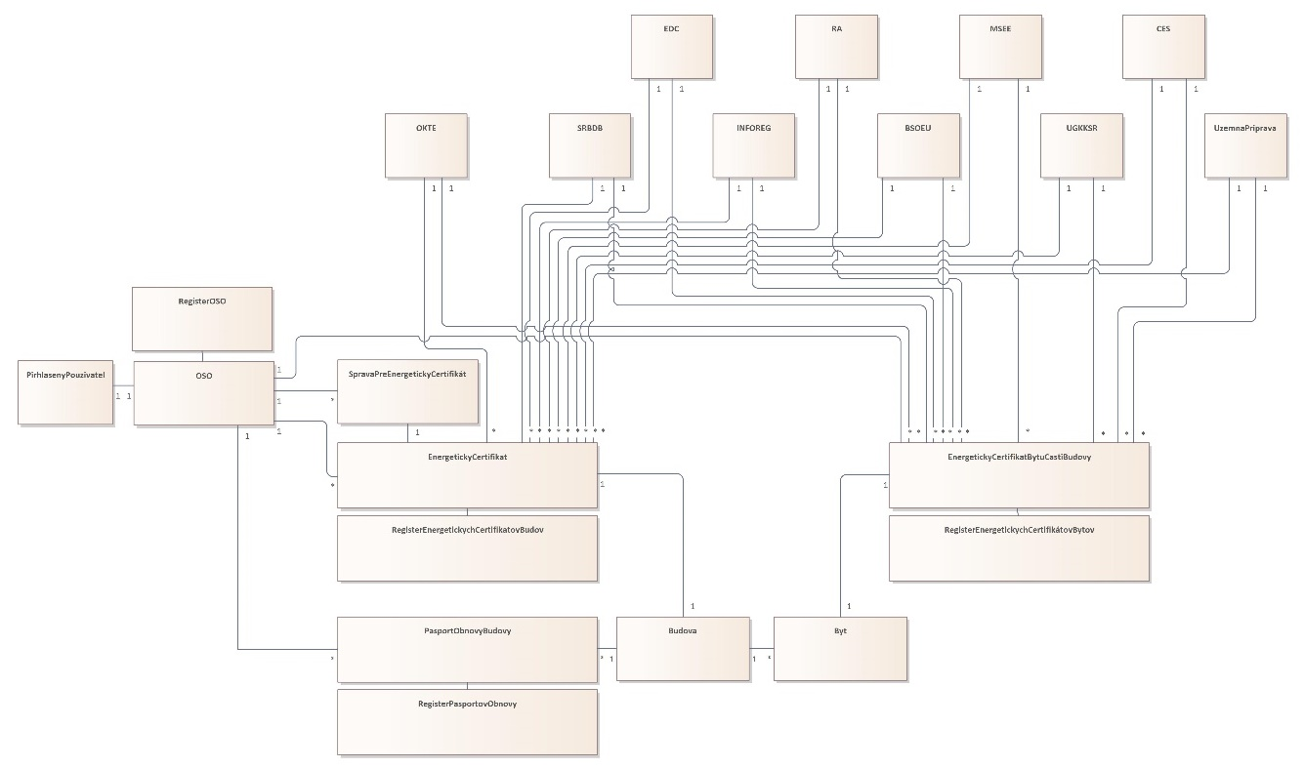

Názov komponentu | Popis
PrihlasenyPouzivatel | Entita "PrihlasenyPouzivatel " predstavuje konkrétnych prihlásených používateľov. V systéme IS EHB je evidovaná len jedna rola, OSO. V rámci tejto entity sú evidované všetky identifikačné a kontaktné údaje daných používateľov.
OSO | V entite „OSO“ sú evidovaní všetky odborne spôsobilé osoby pristupujúce ako prihlásení používatelia do IS EHB.
SpravaPreEnergetickyCertifikat | Táto entita predstavuje správu, ktorú vypĺňa odborne spôsobilá osoba pri vytváraní energetického certifikátu. V rámci tejto entity je zahrnutých nasledujúcich 8 tabuliek:  Tabuľka 1 Tepelná ochrana budovy  Tabuľka 2 Potreba energie na vykurovanie  Tabuľka 3 Potreba energie na prípravu teplej vody  Tabuľka 4 Potreba energie na chladenie a vetranie  Tabuľka 5 Potreba energie na osvetlenie  Tabuľka 6 Rekapitulácia a potenciál úspor energie po zhotovení navrhovaných úprav  Tabuľka 7 Výpočet potreby energie  Tabuľka 8 Výpočet potreby primárnej energie a emisií CO2  V rámci entity sú evidované všetky informácie, ktoré uviedla odborne spôsobilá osoba do správy.
EnergetickyCertifikat | Entita predstavuje energetický certifikát, ktorý vytvára odborne spôsobilá osoba po požiadaní žiadosti žiadateľom. V rámci entity sú evidované všetky informácie, ktoré uviedla odborne spôsobilá osoba do certifikátu.
EnergetickyCertifikatBytuCastiBudovy | Entita predstavuje energetický certifikát bytu/časti budovy, ktorý vytvára odborne spôsobilá osoba po požiadaní žiadosti žiadateľom. V rámci entity sú evidované všetky informácie, ktoré uviedla odborne spôsobilá osoba do certifikátu.
Budova | Entita "Budova" predstavuje fyzický objekt budovy. V rámci entity sú evidované všetky dáta použité pri tvorby energetického certifikátu.
Byt | Entita "Byt" reprezentuje individuálnu obytnú jednotku, ktorá je súčasťou budovy. Každý byt má pridelené špecifické informácie
RegisterOSO | Entita " RegisterOSO " eviduje údaje o používateľoch, ktorí sú v danom registri zaevidovaní prostredníctvom entity "PrihlasenyPouziavtel" a „OSO“.
RegisterEnergetickychCertifikátovBudov | Entita "RegisterEnergetickychCertifikátovBudov " je databáza, ktorá obsahuje záznamy o všetkých vydaných energetických certifikátoch pre budovy.
RegisterEnergetickychCertifikátovBytov | Entita " RegisterEnergetickychCertifikátovBytov " je špecifický register, ktorý eviduje energetické certifikáty pridelené konkrétnym bytom alebo častiam budov.
RegisterPasportovObnovy | Entita " RegisterPasportovObnovy " je databáza, ktorá obsahuje záznamy o všetkých evidovaných pasportoch obnovy budovy.
PasportObnovyBudovy | Entita predstavuje pasport obnovy budovy, ktorý vytvára odborne spôsobilá osoba po požiadaní žiadosti žiadateľom. V rámci entity sú evidované všetky informácie, ktoré uviedla odborne spôsobilá osoba do pasportu.
UzemnaPriprava | Priestorová a databázová identifikácia všetkých nadefinovaných objektov/budov. Priestorovou identifikáciou sú zemepisné súradnice každého obydlia, pomocou ktorých je zobraziteľné na mape a databázovou identifikáciou je adresa každého obydlia, obsahujúca názov a kód kraja, názov a kód okresu, názov a kód obce, názov ulice, súpisné číslo, orientačné číslo. Je jedným z integrovaných dátových vstupov do platformy EHB.
SRBDB | Štatistický register budov, domov a bytov. Predstavuje jeden z dátových vstupov digitálnej platformy EHB a agreguje statické údaje zozbierané počas SODB2021(časť ESDB), a dynamické údaje priebežne evidované na obciach a doplnené o údaje o budovách, stavebných konaniach a kolaudačných rozhodnutiach. Je jedným z integrovaných dátových vstupov do platformy EHB
BSOEU | Building stock observatory EÚ. Monitorovacie stredisko EÚ pre budovy, do ktorého budú na základe smernice zasielané požadované údaje o EHB.
MSEE | Monitorovací systém energetickej efektívnosti, jeden z integrovaných dátových vstupov do platformy EHB.
EDC | Energetické dátové centrum.
OKTE | Organizátor krátkodobého trhu s elektrinou. Štátna akciová spoločnosť prevádzkujúca IS OKTE ktorý je jedným zo vstupov do platformy EHB.
ZoznamStavieb | Jeden z integrovaných dátových vstupov do platformy EHB.
RA | Register adries, jeden z integrovaných dátových vstupov do digitálnej platformy EHB.
UGKKSR | Úrad geodézie, kartografie a katastra SR, jeden z integrovaných dátových vstupov do platformy EHB.
INFOREG | Súčasný systém evidencie energetických certifikátov MD SR, jeden z integrovaných dátových vstupov do platformy EHB.
CES | Centrálny ekonomický systém MF SR, jeden z integrovaných dátových vstupov do platformy EHB.

Referenčné údaje
IS EHB nebude zavádzať nové referenčné údaje.

Kvalita a čistenie údajov

Zhodnotenie objektov evidencie z pohľadu dátovej kvality

ID OE | Objekt evidencie  (uvádzať OE z tabuľky 11) | Významnosť kvality  1 (malá) až 5 (veľmi významná) | Citlivosť kvality  1 (malá) až 5 (veľmi významná) | Priorita – poradie dôležitosti  (začnite číslovať od najdôležitejšieho)
1 | RegisterOSO | 4 | 3 | 5.
2 | Budova | 4 | 3 | 3.
3 | Byt | 4 | 3 | 4.
4 | RegisterEnergetickychCertifikátovBudov | 4 | 3 | 1.
5 | RegisterEnergetickychCertifikátovBytov | 4 | 3 | 2.
6 | RegisterPasportovObnovyBudov | 4 | 3 | 6

ID OE | Objekt evidencie  (uvádzať OE z tabuľky 11) | Spôsob zadávania údajov | Overenie hodnoty údaja | Migrácia údajov z iného ISVS
1 | RegisterOSO | ručne | Áno | Nie
2 | Budova | Integrácia | Čiastočne | Áno
3 | Byt | Integrácia | Čiastočne | Áno
4 | RegisterEnergetickychCertifikátovBudov | ručne | Áno | Áno
5 | RegisterEnergetickychCertifikátovBytov | ručne | Áno | Áno
6 | RegisterPasportovObnovyBudov | ručne | Áno | Áno

Roly a predbežné personálne zabezpečenie pri riadení dátovej kvality
Rola | Činnosti | Pozícia zodpovedná za danú činnosť (správca ISVS / dodávateľ)
Dátový kurátor | Evidencia požiadaviek na dátovú kvalitu, monitoring a riadenie procesu | Dátový kurátor správcu IS

Otvorené údaje
Názov objektu evidencie / datasetu  (uvádzať OE z tabuľky v kap. 3.4.2) | Požadovaná interoperabilita  (3★ - 5★) | Periodicita publikovania  (týždenne, mesačne, polročne, ročne)
Energetické certifikáty budov | 3★ | Mesačne
Energetické certifikáty bytov a častí budov | 3★ | Mesačne
Anonymizované súhrnne údaje o EHB | 3★ | Mesačne
Pasport obnovy budovy | 3★ | Mesačne

V rámci digitálnej platformy o energetickej hospodárnosti budov budú poskytované anonymizované otvorené údaje v raw stave.

Analytické údaje
IS EHB nebude poskytovať analytické údaje.

Moje údaje
ID | Názov registra / objektu evidencie | Atribút objektu evidencie | Popis a špecifiká objektu evidencie
1 | RegisterEnergetickychCertifikátovBudov |  | Všetky relevantné atribúty objektu evidencie
2 | RegisterEnergetickychCertifikátovBytov |  | Všetky relevantné atribúty objektu evidencie
3 | RegisterPasportovObnovyBudov |  | Všetky relevantné atribúty objektu evidencie

V rámci digitálnej platformy o energetickej hospodárnosti budov budú používateľovi poskytnuté údaje, s ktorými bol spárovaný na základe stotožňovacieho mechanizmu.

Prehľad jednotlivých kategórií údajov
ID | Register / Objekt evidencie | Referenčné údaje | Moje údaje | Otvorené údaje | Analytické údaje
1 | Energetické certifikáty budov | ☐ | ☒ | ☒ | ☐
2 | Energetické certifikáty bytov a častí budov | ☐ | ☒ | ☒ | ☐
3 | Anonymizované súhrnne údaje o EHB | ☐ | ☐ | ☒ | ☐
4 | Pasport obnovy budovy | ☐ | ☒ | ☒ | ☐

Technologická vrstva
V tejto kapitole je uvedený ArchiMate® model technologickej vrstvy architektúry v súčasnom stave (AS IS). Nasledujúci diagram zobrazuje technologické uzly (), ktoré slúžia pre prevádzku aplikačných komponentov (). Technologické uzly sú navzájom prepojené komunikačnými sieťami () a komunikujú prostredníctvom naznačených prenosových ciest (). Technologické uzly a komunikačné siete sú umiestnené v príslušných lokalitách ().

Prehľad technologického stavu - AS IS
Predstavuje zmapovania technologických komponentov požadovaného AS IS stavu.

Prehľad technologického stavu – TO BE
V rámci technologickej architektúry je vyjadrený komplexný pohľad na infraštruktúru, jej jednotlivé komponenty, ktoré zastrešujú technickú časť realizácie digitálnej platformy EHB. V rámci jednotlivých vrstiev technologickej architektúry sú alokované aplikačné a databázové serveri pre jednotlivé moduly platformy, pričom v rámci budúceho stavu sa počíta s umiestnením riešenia do vládneho cloudu.

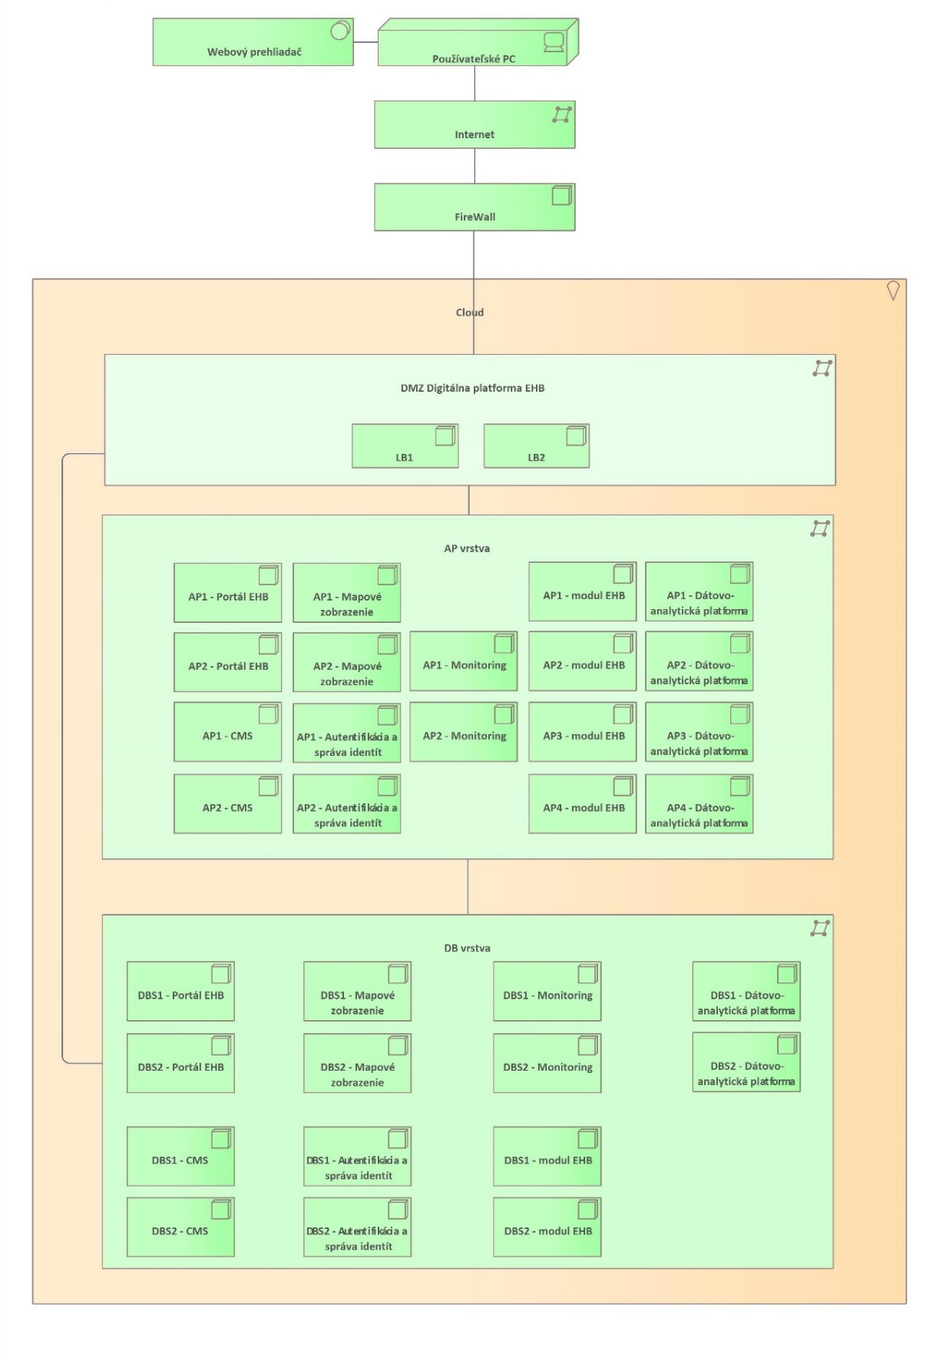

Požiadavky na výkonnostné parametre, kapacitné požiadavky – TO BE
Parameter | Jednotky | Predpokladaná hodnota | Poznámka
Počet interných používateľov | Počet | 5000
Počet súčasne pracujúcich interných používateľov v špičkovom zaťažení | Počet | 100
Počet externých používateľov (internet) | Počet | 10 000
Počet externých používateľov používajúcich systém v špičkovom zaťažení | Počet | 100
Počet transakcií (podaní, požiadaviek) za obdobie | Počet/obdobie | 100/deň
Objem údajov na transakciu | Objem/transakcia | 10MB
Objem existujúcich kmeňových dát | Objem | N/A

Návrh riešenia technologickej architektúry
Digitálna platforma EHB bude prevádzkovaný vo vládnom cloude. Pre vytvorenie prostredia bude využitá služba IaaS pre sadu virtuálnych serverov. Tieto budú hosťovať jednotlivé serverovské komponenty riešenia. Pôjde jednak o aplikačné a databázové servery, ako aj ostatné obslužné komponenty – load balancery a reverzné proxy servery.

Využívanie služieb z katalógu služieb vládneho cloudu
Digitálna platforma EHB predpokladá nasadenie na nasledovných prostrediach:
- Vývojové (prevádzkované u dodávateľa)
- Testovacie (prevádzkované vo verejnej časti vládneho cloudu)
- Produkčné prostredie (prevádzkované vo verejnej časti vládneho cloudu)

Prostredie | Názov komponentu | Názov infraštruktúrnej služby/ Služba z katalógu cloudových služieb pre zriadenie výpočtového uzla | Požadované kapacitné parametre služby  (doplňte stĺpec parametra, ak je dôležitý pre konkrétnu službu)
Prostredie | Názov komponentu |  | Dátový priestor (GB) | Tier diskového priestoru | Počet vCPU | RAM (GB)
Testovacie | AP1 - Portál EHB | Intel/Ubuntu Small | 40 | 2 | 1 | 4
Testovacie | AP1 – CMS | Intel/Ubuntu Small | 40 | 2 | 1 | 4
Testovacie | AP1 - Mapové zobrazenie | Intel/Ubuntu Small | 40 | 2 | 1 | 4
Testovacie | AP1 - Autentifikácia a správa identít | Intel/Ubuntu xSmall | 40 | 2 | 1 | 1
Testovacie | AP1 – Monitoring | Intel/Ubuntu Small | 40 | 2 | 1 | 4
Testovacie | AP1 - Modul EHB | Intel/Ubuntu Small | 40 | 2 | 1 | 4
Testovacie | AP1 - Dátovo analytická platforma | Intel/Ubuntu Small | 40 | 2 | 1 | 4
Testovacie | DB1- Portál EHB | Intel/Ubuntu Medium | 40 | 2 | 2 | 8
Testovacie | DB1 – CMS | Intel/Ubuntu Medium | 40 | 2 | 2 | 8
Testovacie | DB1 - Mapové zobrazenie | Intel/Ubuntu Medium | 40 | 2 | 2 | 8
Testovacie | DB1 - Autentifikácia a správa identít | Intel/Ubuntu Small | 40 | 2 | 1 | 4
Testovacie | DB1 – Monitoring | Intel/Ubuntu Medium | 40 | 2 | 2 | 8
Testovacie | DB1 - Modul EHB | Intel/Ubuntu Medium | 40 | 2 | 2 | 8
Testovacie | DB1 - Dátovo analytická platforma | Intel/Ubuntu Medium | 40 | 2 | 2 | 8
Produkčné | AP1 - Portál EHB | Intel/Ubuntu Large | 80 | 2 | 4 | 16
Produkčné | AP1 – CMS | Intel/Ubuntu Large | 80 | 2 | 4 | 16
Produkčné | AP1- Mapové zobrazenie | Intel/Ubuntu Large | 80 | 2 | 4 | 16
Produkčné | AP1 - Autentifikácia a správa identít | Intel/Ubuntu Medium | 60 | 2 | 2 | 8
Produkčné | AP1 – Monitoring | Intel/Ubuntu Large | 80 | 2 | 4 | 16
Produkčné | AP1 - Modul EHB | Intel/Ubuntu Large | 80 | 2 | 4 | 16
Produkčné | AP1 - Dátovo analytická platforma | Intel/Ubuntu Large | 80 | 2 | 4 | 16
Produkčné | AP2 - Portál EHB | Intel/Ubuntu Large | 80 | 2 | 4 | 16
Produkčné | AP2 – CMS | Intel/Ubuntu Large | 80 | 2 | 4 | 16
Produkčné | AP2 - Mapové zobrazenie | Intel/Ubuntu Large | 80 | 2 | 4 | 16
Produkčné | AP2 - Autentifikácia a správa identít | Intel/Ubuntu Medium | 60 | 2 | 2 | 8
Produkčné | AP2 – Monitoring | Intel/Ubuntu Large | 80 | 2 | 4 | 16
Produkčné | AP2 - Modul EHB | Intel/Ubuntu Large | 80 | 2 | 4 | 16
Produkčné | AP2 - Dátovo analytická platforma | Intel/Ubuntu Large | 80 | 2 | 4 | 16
Produkčné | DB1 - Portál EHB | Intel/Ubuntu xLarge | 100 | 1 | 8 | 32
Produkčné | DB1 – CMS | Intel/Ubuntu xLarge | 100 | 1 | 8 | 32
Produkčné | DB1 - Mapové zobrazenie | Intel/Ubuntu xLarge | 100 | 1 | 8 | 32
Produkčné | DB1 - Autentifikácia a správa identít | Intel/Ubuntu Medium | 60 | 1 | 2 | 8
Produkčné | DB1 – Monitoring | Intel/Ubuntu xLarge | 100 | 1 | 8 | 32
Produkčné | DB1 - Modul EHB | Intel/Ubuntu xLarge | 100 | 1 | 8 | 32
Produkčné | DB1 - Dátovo analytická platforma | Intel/Ubuntu xLarge | 100 | 1 | 8 | 32
Produkčné | DB2 - Portál EHB | Intel/Ubuntu xLarge | 100 | 1 | 8 | 32
Produkčné | DB2 - CMS | Intel/Ubuntu xLarge | 100 | 1 | 8 | 32
Produkčné | DB2 - Mapové zobrazenie | Intel/Ubuntu xLarge | 100 | 1 | 8 | 32
Produkčné | DB2 - Autentifikácia a správa identít | Intel/Ubuntu Medium | 60 | 1 | 2 | 8
Produkčné | DB2 - Monitoring | Intel/Ubuntu xLarge | 100 | 1 | 8 | 32
Produkčné | DB2 - Modul EHB | Intel/Ubuntu xLarge | 100 | 1 | 8 | 32
Produkčné | DB2 - Dátovo analytická platforma | Intel/Ubuntu xLarge | 100 | 1 | 8 | 32

Prostredie | Ďalšie služby potrebné na prevádzku projektu z katalógu služieb vládneho cloudu (stručný popis / názov) | Kód služby  (z MetaIS) | Parametre pre službu (doplňte stĺpec parametra, ak je dôležitý pre konkrétnu službu)
Testovacie | Služba pripojenia do špecifickej siete |  | Internet
Testovacie | Loadbalancing - dynamické rozdeľovanie záťaže
Produkčné | Služba pripojenia do špecifickej siete |  | Internet
Produkčné | Loadbalancing - dynamické rozdeľovanie záťaže

Bezpečnostná architektúra
Sieťová, hardvérová a softvérová infraštruktúra, v rámci ktorej bude prevádzkované riešenie, bude kontinuálne aktualizovaná proti najnovším bezpečnostným hrozbám. Bude zabezpečený monitoring sieťových prístupov, bezpečnosti údajov na diskových poliach, ako aj logovanie prístupov a zmien. Budú využívané analytické nástroje pre monitorovanie a vyhodnocovanie bezpečnosti. V rámci IKT vybavenia budú zabezpečené nástroje pre ochranu proti škodlivému softvéru.

Riešenie bude v súlade s nasledujúcimi právnymi normami v aktuálnom znení, ktoré stanovujú úroveň potrebnej bezpečnosti IS:
- Zákon č. 95/2019 Z. z. o informačných technológiách vo verejnej správe a o zmene a doplnení niektorých zákonov v znení neskorších predpisov,
- Zákon č. 69/2018 Z. z. o kybernetickej bezpečnosti a o zmene a doplnení niektorých zákonov v znení neskorších predpisov,
- Zákon č. 45/2011 Z. z. o kritickej infraštruktúre v znení neskorších predpisov,
- Vyhláška Úradu podpredsedu vlády Slovenskej republiky pre investície a informatizáciu č. 78/2020 Z. z. o štandardoch pre informačné technológie verejnej správy,
- Vyhláška Úradu podpredsedu vlády Slovenskej republiky pre investície a informatizáciu č. 179/2020 Z. z., ktorou sa ustanovuje spôsob kategorizácie a obsah bezpečnostných opatrení informačných technológií verejnej správy,
- Vyhláška Úradu na ochranu osobných údajov Slovenskej republiky č. 158/2018 Z. z. o postupe pri posudzovaní vplyvu na ochranu osobných údajov,
- Vyhláška NBÚ č. 362/2018 Z. z., ktorou sa ustanovuje obsah bezpečnostných opatrení, obsah a štruktúra bezpečnostnej dokumentácie a rozsah všeobecných bezpečnostných opatrení v znení vyhlášky č. 264/2023 Z.z.,
- Nariadenie Európskeho parlamentu a Rady (EÚ) 2016/679 z 27. apríla 2016 o ochrane fyzických osôb pri spracúvaní osobných údajov a o voľnom pohybe takýchto údajov, ktorým sa zrušuje smernica 95/46/ES (všeobecné nariadenie o ochrane údajov),
- Zákon č. 18/2018 Z. z. o ochrane osobných údajov a o zmene a doplnení niektorých zákonov v znení neskorších predpisov.

Závislosti na ostatné ISVS / projekty
IS EHB má závislosti na ISVS na ktoré sa integruje. Zoznam ISVS je uvedený v kapitole 4.3.8.2 APLIKAČNÉ SLUŽBY NA INTEGRÁCIU – TO BE.

Zdrojové kódy
Súčasťou dodávky budú aj zdrojové kódy k vytvorenému riešeniu, pokiaľ to nevylučujú licenčné podmienky tretích osôb vo vzťahu k štandardným Softvérovým produktom, s komentármi a technickým popisom, a to pre prevádzkové a testovacie verzie počítačových programov, a práva na ich zverejnenie v centrálnom repozitári zdrojových kódov podľa § 15 ods. 2 písm. d) zákona č. 95/2019 Z. z. o informačných technológiách vo verejnej správe a o zmene a doplnení niektorých zákonov v znení neskorších predpisov a § 31 vyhlášky Úradu podpredsedu vlády Slovenskej republiky pre investície a informatizáciu o štandardoch pre informačné technológie verejnej správy č. 78/2020 Z. z., a iného predpisu, ktorý môže v budúcnosti vyhlášku č. 78/2020 Z. z. nahradiť alebo doplniť.
Zhotoviteľ je povinný pri akceptácii Diela alebo Časti diela odovzdať Objednávateľovi Vytvorený zdrojový kód v jeho úplnej aktuálnej podobe, zapečatený, na neprepisovateľnom technickom nosiči dát s označením časti a verzie Informačného systému, ktorej sa týka; za odovzdanie zdrojového kódu. O odovzdaní a prevzatí technického nosiča dát bude oboma Zmluvnými stranami spísaný a podpísaný písomný preberací protokol.
Vytvorený zdrojový kód musí byť skompilovateľný v prostredí Objednávateľa a musí byť v podobe, ktorá zaručuje možnosť overenia, že je kompletný a v správnej verzii, t. j. v takej podobe, ktorá umožňuje kompiláciu, inštaláciu, spustenie a overenie funkcionality, a to vrátane kompletnej dokumentácie zdrojového kódu (napr. interfejsov a pod.). Zdrojové kódy k vytvorenému riešeniu budú disponovať licenciou EUPL a v rámci repozitára budú sprístupnené v kompletnom znení bez obmedzení.

Prevádzka a údržba – TO BE stav

Prevádzkové požiadavky
Podpora prevádzky IS EHB bude pozostávať z nasledovných služieb:
- Aplikačná podpora
- Služby úplnej prevádzky

Podpora používateľov bude realizovaná cez 3 úrovne podpory, s nasledujúcim označením:
- L1 podpory IS bude zabezpečovaná gestorom riešenia – pracovníkom Objednávateľa, ktorý bude mať uvedený IS v správe
- L2 a L3 podpory IS bude poskytovaná administrátorom IS EHB, na ktorého budú smerované hlásenia spracované prvou úrovňou,

Pre služby sú definované nasledovné SLA:
- Help Desk je dostupný cez telefón a email. Hlásenia budú evidované v tiketovacom nástroji dodávateľa
- Dostupnosť L3 podpory pre IS je 8x5 (8 hodín x 5 dní od 8:00h do 16:00h počas pracovných dní),

Riešenie incidentov – SLA parametre
Označenie naliehavosti incidentu:
Označenie naliehavosti incidentu | Závažnosť incidentu | Popis naliehavosti incidentu
A | Kritická | Kritické chyby, ktoré spôsobia úplné zlyhanie systému ako celku a nie je možné používať ani jednu jeho časť, nie je možné poskytnúť požadovaný výstup z IS.
B | Vysoká | Chyby a nedostatky, ktoré zapríčinia čiastočné zlyhanie systému a neumožňuje používať časť systému.
C | Stredná | Chyby a nedostatky, ktoré spôsobia čiastočné obmedzenia používania systému.
D | Nízka | Kozmetické a drobné chyby.

možný dopad:
Označenie závažnosti incidentu | Dopad | Popis dopadu
1 | katastrofický | katastrofický dopad, priamy finančný dopad alebo strata dát,
2 | značný | značný dopad alebo strata dát
3 | malý | malý dopad alebo strata dát

Výpočet priority incidentu je kombináciou dopadu a naliehavosti v súlade s best practices ITIL V3 uvedený v nasledovnej matici:
Matica priority incidentov |  | Dopad
 |  | Katastrofický - 1 | Značný - 2 | Malý - 3
Naliehavosť | Kritická - A | 1 | 2 | 3
Naliehavosť | Vysoká - B | 2 | 3 | 3
Naliehavosť | Stredná - C | 2 | 3 | 4
Naliehavosť | Nízka - D | 3 | 4 | 4

Vyžadované reakčné doby:
Označenie priority incidentu | Reakčná doba⁽¹⁾ od nahlásenia incidentu po začiatok riešenia incidentu | Doba konečného vyriešenia incidentu od nahlásenia incidentu (DKVI) ⁽²⁾ | Spoľahlivosť ⁽³⁾  (počet incidentov za mesiac)
1 | 1 hod. | 4 hodín | 1
2 | 4 hod. | 24 hodín | 2
3 | 8 hod. | 40 hodín | 10
4 | 8 hod. | Vyriešené a nasadené v rámci plánovaných releasov

(1) Reakčná doba je čas medzi nahlásením incidentu Objednávateľom (vrátane užívateľov IS, ktorí nie sú v pracovnoprávnom vzťahu s Objednávateľom) na helpdesk úrovne L3 a jeho prevzatím na riešenie.

(2) DKVI znamená obnovenie štandardnej prevádzky - čas medzi nahlásením incidentu Objednávateľom a vyriešením incidentu Zhotoviteľom (do doby, kedy je funkčnosť prostredia znovu obnovená v plnom rozsahu). Doba konečného vyriešenia incidentu od nahlásenia incidentu Objednávateľom (DKVI) sa počíta počas celého dňa. Do tejto doby sa nezarátava čas potrebný na nevyhnutnú súčinnosť Objednávateľa, ak je potrebná pre vyriešenie incidentu. V prípade potreby je Zhotoviteľ oprávnený požadovať od Objednávateľa schválenie riešenia incidentu.

(3) Maximálny počet incidentov za kalendárny mesiac. Každá ďalšia chyba nad stanovený limit spoľahlivosti sa počíta ako začatý deň omeškania bez odstránenia vady alebo incidentu. Duplicitné alebo technicky súvisiace incidenty (zadané v rámci jedného pracovného dňa, počas pracovného času 8 hodín) sú považované ako jeden incident.

(4) Incidenty nahlásené Objednávateľom Zhotoviteľovi v rámci testovacieho prostredia majú prioritu 3 a nižšiu.

Vzťahujú sa výhradne k dostupnosti testovacieho prostredia. Za incident na testovacom prostredí sa nepovažuje incident vztiahnutý k práve testovanej funkcionalite.

Vyššie uvedené SLA parametre nebudú použité pre nasledovné služby:
Služby systémovej podpory na požiadanie (nad paušál)
Služby realizácie aplikačných zmien vyplývajúcich z legislatívnych a metodických zmien (nad paušál)

Pre tieto služby budú dohodnuté osobitné parametre dodávky.

Aplikačná podpora
Služby aplikačnej podpory zahŕňajú:
- helpdesk - kontaktné centrum
- odstraňovanie softwarových incidentov
- profylaktika
- reporting

Zabezpečenie cloudovej infraštruktúry
V zmysle výkonnostných a bezpečnostných požiadaviek bude IS EHB prevádzkovaný v rámci infraštruktúry verejnej časti vládneho cloudu.

Požadovaná dostupnosť IS:
IS EHB nie je klasifikovaný ako kritický, bude však prevádzkovaný v režime 24/7
Prostredie | Prevádzkovaný IS | Prevádzková doba pre nahlasovanie incidentov | Parameter | Dostupnosť
Produkčné | Digitálna platforma EHB | 08:00 - 16:00 pracovné dni | 8x5 | 98,5%

RTO (Recovery Time Objective)
RTO predstavuje maximálny možný čas nedostupnosti IS pri vyskytnutí neočakávanej udalosti. IS EHB predpokladá maximálny čas nedostupnosti do 24 hodín.

RPO (Recovery Point Objective)
RPO predstavuje maximálne množstvo dát (merané v čase), ktoré môžu byť stratené po opätovnom obnovení prevádzky po výskyte neočakávanej udalosti. IS EHB predpokladá RPO 12 hodín.

Požiadavky na personál
Požiadavky na personál sú uvedené v kapitole „11 Projektový tím“ v dokumente Projektový zámer.

Implementácia a preberanie výstupov projektu
Vo vývojovom prostredí (vývojárske nástroje a podporné informačné systémy vrátane použitých knižníc tretích strán), v ktorom bude Dielo vyvíjané, musia byť implementované opatrenia na:
- zabezpečenie integrity vyvíjaného Diela na základe najvyššej Objednávateľom požadovanej úrovne ochrany dôvernosti, integrity a dostupnosti informácií, ktoré budú spracovávané vo vyvíjanom riešení.
- zaistenie dôvernosti na základe Objednávateľom požadovanej úrovne ochrany dôvernosti citlivých údajov.
- Pri implementácií bude Zhotoviteľ povinný spĺňať nasledovné podmienky pri zhotovovaní Diela:
- pri tvorbe zdrojového kódu Diela musí byť použitý systém na verzionovanie (umožňujúci sledovanie zmien v jednotlivých verziách),
- nesmú sa používať funkcie/volania/nástroje, ktoré sú podľa ich dokumentácie v súčasnej dobe zastarané (angl. deprecated) alebo nebezpečné (angl. unsafe) a mali by byť nahradené odporúčanými alternatívami,
- Dielo musí podporovať logovanie a parametrizovateľnú tvorbu logov,
- logy musia byť centrálne ukladané a archivované minimálne 6 mesiacov po skončení záručnej doby,
- ak implementované Dielo potrebuje spracovávať Dôverné informácie, počas vývoja aj testovania musia byť použité anonymizované, resp. fiktívne údaje,
- počas vývoja Diela musí byť zabezpečené pravidelné monitorovanie nových zraniteľností jednotlivých (najmä externých) súčastí Diela a pravidelné aplikovanie autorizovaných bezpečnostných záplat.
- po ukončení vývoja musí prejsť Dielo alebo časť Diela (aplikácia) testovaním a verifikáciou implementovaných opatrení kybernetickej bezpečnosti.

Preberanie výstupov projektu
- Odovzdanie a prevzatie Diela alebo častí Diela sa uskutoční v termínoch špecifikovaných v časovom harmonograme. Výsledkom odovzdania Diela alebo častí Diela (inkrementov) Zhotoviteľom a jeho prevzatia Objednávateľom je podpísanie akceptačného protokolu oprávnenými osobami.
- Vlastnícke právo k Dielu alebo časti diela prechádza na Objednávateľa odovzdaním a prevzatím Diela alebo časti Diela (inkrementu) , tzn. podpísaním Akceptačného protokolu vzťahujúceho sa k odovzdávanej časti Diela oboma Zmluvnými stranami.
- Objednávateľ neprevezme časť Diela , ak táto vykazuje právne a/alebo faktické vady. Časť Diela má vady, ak je zhotovená v rozpore s podmienkami stanovenými v Zmluve a/alebo v rozpore so všeobecne záväznými právnymi predpismi, smernicami alebo metodickými pokynmi Objednávateľa uvedenými v Zmluve.

Prílohou Akceptačného protokolu je:
    - zápisnica o vykonaných akceptačných testoch, ak sa Akceptačným protokolom odovzdáva časť Diela,
    - zoznam autorov diel a zoznam autorských diel vytvorených v rámci plnenia tejto Zmluvy, ak sú súčasťou odovzdávanej časti Diela,
    - vyhlásenie o splnení požiadaviek (dodržaní štandardov pre ISVS/ITVS) formou odpočtu splnenia jednotlivých relevantných požiadaviek stanovených vo Vyhláške č. 78/2020, Vyhláške č. 85/2020 a Vyhláške č. 179/2020, s výnimkou vypracovania a predloženia bezpečnostného projektu v zmysle Vyhlášky č. 85/2020,
    - dokumenty a doklady osvedčujúce kvalitu a/alebo kompletnosť (napr.: zoznam dodávok a zariadení, osvedčenie o akosti a kompletnosti, návody na montáž a obsluhu, a testy, správy o vykonaní odborných prehliadok a skúšok, výsledky testovania a skúšok, certifikáty, osvedčenia o vykonaných skúškach, použitých materiáloch a výrobkoch, doklady o spôsobe likvidácie odpadov, a pod.), ak takéto dokumenty už neboli súčasťou ponuky predloženej Objednávateľovi a ak Zhotoviteľ odovzdáva také časti Diela, ktoré vyžadujú osvedčenie kvality.
Ak Zhotoviteľ odovzdáva časť Diela (inkrement), Zmluvné strany vykonajú vo vzájomnej súčinnosti akceptačné testy. Akceptačné testy sa vykonajú v prostredí a na infraštruktúre Objednávateľa a v oddelených testovacích prostrediach (t. j. bez možnosti ovplyvniť bežnú činnosť Objednávateľa, mimo produkčných databáz).

Prílohy
Koniec dokumentu

Príloha č. 4 Zmluvy ZOZNAM SUBDODÁVATEĽOV (ak sa uplatňuje)

P. č. | Obchodné meno a sídlo subdodávateľa | Osoba oprávnená konať za subdodávateľa (meno a priezvisko, adresa pobytu, dátum narodenia)  (kontakt email/mobil) | IČO | % podiel na zákazke | Predmet subdodávky
1.
2.
3.
*Vyplniť v prípade plnenia prostredníctvom subdodávateľov

Príloha č. 5 Zmluvy ŠPECIFIKÁCIA CENY

Tabuľka č. 1
P.č. | Názov výdavku | MJ | Jednotková cena bez DPH za 1 MJ  (v EUR) | Počet MJ* | Spolu bez DPH/ 48 mesiacov  (v EUR) | Spolu s DPH/ 48 mesiacov  (v EUR)
1 | DIELO | x | x | x | vyplní uchádzač | vyplní uchádzač
1.1 | SW licencie | komplet | x | 1 | vyplní uchádzač | vyplní uchádzač
1.2 | Vývoj | komplet | x | 1 | vyplní uchádzač | vyplní uchádzač
2 | PAUŠÁLNE SLUŽBY | x | x | x | vyplní uchádzač | vyplní uchádzač
2.1 | Paušálne služby (SLA) - SW | mesiac | vyplní uchádzač | 48 | vyplní uchádzač | vyplní uchádzač
2.2 | Paušálne služby (SLA) - aplikácie | mesiac | vyplní uchádzač | 48 | vyplní uchádzač | vyplní uchádzač
3 | SLUŽBY NA POŽIADAVKU | x | x | x | vyplní uchádzač | vyplní uchádzač
3.1 | Služby na požiadavku | človekohodina | vyplní uchádzač | 5664 | vyplní uchádzač | vyplní uchádzač
SPOLU |  |  |  |  | vyplní uchádzač | vyplní uchádzač
Pozn.:
* predpokladané plnenie X merných jednotiek (MJ)/ mesiac resp. trvanie zmluvy na základe potrieb Objednávateľa. Uvedené množstvá vychádzajú z predpokladaných potrieb Objednávateľa na obdobie trvania Zmluvy.
Uchádzač vyplní iba žltou farbou vyznačené políčka v tabuľke č. 1 a 2

Tabuľka č. 2: Katalóg pozícii – Služby na požiadavku
P.č. | Pozícia | MJ | Maximálna jednotková cena bez DPH za 1 MJ (v EUR)
1 | IT architekt | človekohodina | vyplní uchádzač
2 | IT tester | človekohodina | vyplní uchádzač
3 | IT programátor/vývojár | človekohodina | vyplní uchádzač
4 | Projektový manažér IT projektu | človekohodina | vyplní uchádzač
5 | IT analytik | človekohodina | vyplní uchádzač
6 | Odborník pre IT dohľad/Quality Assurance | človekohodina | vyplní uchádzač
7 | Špecialista pre bezpečnosť IT | človekohodina | vyplní uchádzač
8 | Špecialista pre infraštruktúru/HW špecialista | človekohodina | vyplní uchádzač
9 | Špecialista pre databázy | človekohodina | vyplní uchádzač
10 | Školiteľ pre IT systémy | človekohodina | vyplní uchádzač
*Priemer maximálnych jednotkových cien bez DPH za 1 MJ (v EUR) |  |  | vyplní uchádzač

Príloha č. 6 Zmluvy ZOZNAM EXPERTOV

Zoznam kľúčových expertov, ktorí sú zodpovední za vykonanie Diela (experti, ktorí sú požadovaní v rámci podmienok účasti podľa § 34 ods. 1 písm. g) Zákona o verejnom obstarávaní)
P. č. | Kľúčový expert | Meno, priezvisko
1. | Projektový manažér IT projektov
2. | Hlavný architekt
3. | Hlavný IT analytik
4. | Hlavný IT tester
5. | Špecialista pre bezpečnosť IT
6. | Hlavný IT programátor/vývojár
7. | Dátový špecialista
8. | GIS architekt expert
9. | Expert pre oblasť prevádzky informačných systémov
10. | GIS developer expert

Príloha č. 7 Zmluvy PROTIKORUPČNÁ DOLOŽKA

V súvislosti s uzavretím a plnením záväzkov na základe tejto Zmluvy sa Zhotoviteľ zaväzuje, že:
- každá osoba konajúca v jeho mene sa zdrží akejkoľvek činnosti, ktorá má povahu korupcie alebo korupčného správania, alebo poskytovania darov ktorémukoľvek zamestnancovi alebo štatutárnemu zástupcovi Objednávateľa alebo im spriazneným osobám, alebo osobe konajúcej v mene Objednávateľa, s cieľom urýchliť bežné činnosti Objednávateľa alebo dojednať výhody pre seba alebo inú osobu, ktorá sa podieľa na uzavretí alebo realizácii tejto Zmluvy,
- v prípade dôvodného podozrenia, že ktorákoľvek fyzická alebo právnická osoba konajúca v jeho mene sa priamo alebo cez sprostredkovateľa podieľala na korupcii alebo korupčnom správaní alebo inej protizákonnej činnosti v súvislosti s uzavretím alebo plnením tejto Zmluvy alebo prisľúbila, ponúkla alebo poskytla dar alebo inú nenáležitú výhodu, v očakávaní výhody pri získavaní, zachovávaní či realizácii zmluvných vzťahov s Objednávateľom, Zhotoviteľ bezodkladne oznámi túto skutočnosť príslušnému orgánu, alebo v prípade pochybnosti o okolnostiach takéhoto dôvodného podozrenia túto skutočnosť oznámi na e-mailovú adresu korupcia@mindop.sk,
- v prípade, keď ho Objednávateľ upozorní, že má dôvodné podozrenie o porušení ktoréhokoľvek ustanovenia tejto doložky, je Zhotoviteľ povinný poskytnúť potrebnú súčinnosť pri objasňovaní podozrenia, vrátane všetkých potrebných dokumentov. Objednávateľ môže prijať potrebné opatrenia na ochranu svojho dobrého mena. Neposkytnutie súčinnosti na odstránenie tohto dôvodného podozrenia je dôvodom na vypovedanie tejto Zmluvy.
- v prípade, keď sa preukáže, že Zhotoviteľ sa priamo alebo cez sprostredkovateľa podieľal na korupcii alebo inej protizákonnej činnosti v súvislosti s uzavretím alebo plnením tejto Zmluvy, Objednávateľ je oprávnený aj bez predchádzajúceho upozornenia odstúpiť od tejto Zmluvy s okamžitou platnosťou bez toho, aby Zhotoviteľovi vznikol akýkoľvek nárok zo zodpovednosti za odstúpenie Objednávateľa od tejto Zmluvy, ak nebolo dohodnuté inak. Zhotoviteľ sa zaväzuje, že ak sa preukáže jeho porušenie ustanovení tejto doložky, odškodní Objednávateľa v maximálnom možnom rozsahu alebo nahradí náklady vzniknuté v súvislosti s porušením tejto protikorupčnej doložky.

Vysvetlenie pojmov:
Korupciou sa rozumie ponúkanie, sľubovanie, poskytnutie, prijatie alebo požadovanie neoprávnenej výhody akejkoľvek majetkovej alebo nemajetkovej hodnoty, konania alebo zdržanie sa konania, priamo alebo cez sprostredkovateľa, v súvislosti s obstarávaním veci všeobecného záujmu alebo v rozpore s platnými právnymi predpismi, ako aj úplatok alebo odmena pre osobu za to, aby konala alebo sa zdržala konania v súvislosti s plnením svojich povinností, výkonom právomocí, povolania alebo funkcie. Pod pojmom korupcia sa rozumie aj zneužitie moci alebo postavenia vo vlastný prospech alebo v prospech iných osôb.

Korupčným správaním sa rozumie konanie poškodzujúce verejný záujem, najmä zneužívanie moci, právomoci, vplyvu či postavenia, navádzanie na takéto zneužitie, klientelizmus, rodinkárstvo, protekcionárstvo, vydieranie, uprednostňovanie osobného záujmu pred verejným záujmom pri plnení služobných alebo pracovných úloh, poskytovanie a prijímanie nenáležitých výhod bez oprávneného nároku na poskytnutie protislužby (tzv. prikrmovanie), sprenevera verejných zdrojov, prejavy, o ktorých je možné odôvodnene predpokladať, že osoba dáva najavo svoj úmysel byť účastníkom korupčného vzťahu.

Spriaznenou osobou sa rozumie blízka osoba podľa § 116 zákona č. 40/1964 Zb. Občiansky zákonník v znení neskorších predpisov; príslušník určitej politickej strany, ktorej je alebo bol zamestnanec členom; fyzická osoba, právnická osoba a ich združenie, s ktorým zamestnanec udržiava alebo udržiaval obchodné styky, alebo ktorého je alebo bol členom; právnická osoba, v ktorej má zamestnanec priamo alebo nepriamo majetkovú účasť alebo osobné prepojenie prostredníctvom blízkych osôb; fyzická osoba a právnická osoba, z ktorej činnosti má zamestnanec prospech; alebo iná osoba, ktorú zamestnanec pozná na základe predchádzajúcich profesijných alebo iných vzťahov a tieto vzťahy medzi zamestnancom a dotknutou osobou vzbudzujú oprávnené obavy o nestrannosť zamestnanca.

Dôvodným podozrením sa rozumie začatie trestného stíhania podľa § 199 zákona č. 301/2005 Z. z. Trestný poriadok v znení neskorších predpisov, resp. podľa § 23 zákona č. 91/2016 Z. z. o trestnej zodpovednosti právnických osôb a o zmene a doplnení niektorých zákonov v znení neskorších predpisov.

Preukázaním sa rozumie právoplatné rozhodnutie príslušného orgánu v merite veci.

FORMULÁR č. 3

Poučenie o povinnosti mlčanlivosti
(Vyplní až úspešný uchádzač)

ZÁZNAM O POUČENÍ O POVINNOSTI MLČANLIVOSTI
podľa § 79 zákona č. 18/2018 Z. z. o ochrane osobných údajov a o zmene a doplnení niektorých zákonov

Objednávateľ:

Ministerstvo dopravy SR, Nám. slobody č. 6, 811 05 Bratislava, IČO: 30416094

Zhotoviteľ: „Názov uchádzača“

Zamestnanec zhotoviteľa:
Titul, meno a priezvisko:
Funkčné / pracovné zaradenie:

  - Zamestnanec zhotoviteľa bol poučený, že
- je zaviazaný mlčanlivosťou o osobných údajoch, s ktorými príde do styku u objednávateľa. Povinnosť mlčanlivosti podľa prvej vety musí trvať aj po skončení pracovného pomeru, štátnozamestnaneckého pomeru, služobného pomeru alebo obdobného pracovného vzťahu tejto fyzickej osoby.
- povinnosť mlčanlivosti trvá aj po ukončení zmluvy na predmet „Digitálna platforma údajov o energetickej hospodárnosti fondu budov“.
- povinnosť mlčanlivosti podľa písm. a) a b) neplatí, ak je to nevyhnutné na plnenie úloh súdu a orgánov činných v trestnom konaní podľa osobitného zákona; tým nie sú dotknuté ustanovenia o mlčanlivosti podľa osobitných predpisov.

  - Porušenie povinnosti zachovávať mlčanlivosť sa bude riadiť existujúcimi právnymi predpismi.

Zamestnanec zhotoviteľa svojím podpisom potvrdzuje, že svojim právam a povinnostiam vymedzeným v tomto zázname o poučení v plnom rozsahu porozumel.

Dátum poučenia:

Zamestnanec zhotoviteľa: ..................................

Poučenie vykonal: ..................................

---------------------------------------------------------------------------------------------------------------------

FORMULÁR č. 4
IDEnTIFIkačnÉ ÚDAJE uChÁDZaČA

Obchodné meno alebo názov uchádzača
úplné oficiálne obchodné meno alebo názov uchádzača
Názov skupiny dodávateľov
vyplňte v prípade, ak je uchádzač členom skupiny dodávateľov, ktorá predkladá ponuku
Sídlo alebo miesto podnikania uchádzača
úplná adresa sídla alebo miesta podnikania uchádzača
IČO
Právna forma
Zápis uchádzača v Obchodnom registri
označenie Obchodného registra alebo inej evidencie, do ktorej je uchádzač zapísaný podľa právneho poriadku štátu, ktorým sa spravuje
Štát
názov štátu, podľa právneho poriadku ktorého bol uchádzač založený
Zoznam osôb oprávnených  konať v mene uchádzača |  | meno a priezvisko
Kontaktné údaje uchádzača – kontakt. osoba:
pre potreby komunikácie s uchádzačom počas verejného obstarávania – meno a priezvisko
Telefón a email:
Meno a priezvisko kontaktnej osoby pre elektronickú aukciu
Telefón
E-mail
 | Charakteristika spoločnosti* | mikropodnik ☐ malý podnik ☐ stredný podnik ☐

*Uchádzač zaškrtne jednu z možností.
Mikropodniky: podniky, ktoré zamestnávajú menej než 10 osôb a ktorých ročný obrat a/alebo celková ročná súvaha neprekračuje 2 milióny EUR.
Malé podniky: podniky, ktoré zamestnávajú menej ako 50 osôb a ktorých ročný obrat a/alebo celková ročná súvaha neprekračuje 10 miliónov EUR.
Stredné podniky: podniky, ktoré nie sú mikropodnikmi ani malými podnikmi a ktoré zamestnávajú menej ako 250 osôb a ktorých ročný obrat nepresahuje 50 miliónov EUR a/alebo celková ročná súvaha nepresahuje 43 miliónov EUR.

FORMULÁR č. 5

Čestné vyhlásenie o vytvorení skupiny dodávateľov

Uchádzač/skupina dodávateľov:
Obchodné meno:
Adresa spoločnosti:
IČO:

Dolu podpísaní zástupcovia uchádzačov uvedených v tomto vyhlásení týmto vyhlasujeme, že za účelom predloženia ponuky v súťaži na dodanie predmetu zákazky „Digitálna platforma údajov o energetickej hospodárnosti fondu budov“

- vyhlásenej verejným obstarávateľom, Ministerstvom dopravy Slovenskej republiky v Úradnom vestníku EÚ č. S 214/2024, zo dňa 04.11.2024, značka 667443-2024, sme vytvorili skupinu dodávateľov a predkladáme spoločnú ponuku. Skupina pozostáva z nasledovných samostatných právnych subjektov:

- V prípade, že naša spoločná ponuka bude úspešná a bude prijatá, sa zaväzujeme, že pred podpisom zmluvy uzatvoríme a predložíme verejnému obstarávateľovi zmluvy, v ktorej budú jednoznačne stanovené vzájomné práva a povinnosti, kto sa akou časťou bude podieľať na plnení zákazky, ako aj skutočnosť, že všetci členovia skupiny uchádzačov sú zaviazaní zo záväzkov voči verejnému obstarávateľovi spoločne a nerozdielne.

- Zároveň vyhlasujeme, že všetky skutočnosti uvedené v tomto vyhlásení sú pravdivé a úplné. Sme si vedomí právnych následkov uvedenia nepravdivých alebo neúplných skutočností uvedených v tomto vyhlásení v zmysle súťažných podkladov (vylúčenie zo súťaže), vrátane zodpovednosti za škodu spôsobenú verejnému obstarávateľovi v zmysle všeobecne záväzných právnych predpisov platných v SR.

V ............................, dňa ...............
Obchodné meno  Sídlo/miesto podnikania  IČO: | ................................................  meno a priezvisko, funkcia  podpis1
Obchodné meno  Sídlo/miesto podnikania  IČO: | ................................................  meno a priezvisko, funkcia  podpis

FORMULÁR č. 6

Plná moc za skupinu dodávateľov

Plná moc
pre jedného z členov skupiny, konajúcu za skupinu dodávateľov

Splnomocniteľ/splnomocnitelia:
- Obchodné meno, sídlo, údaj o zápise, IČO uchádzača/člena skupiny dodávateľov, zastúpený meno/mená a priezvisko/priezviská, trvalý pobyt štatutárneho orgánu/členov štatutárneho orgánu (ak ide o právnickú osobu), meno, priezvisko, miesto podnikania, údaj o zápise, IČO uchádzača/člena skupiny dodávateľov (ak ide o fyzickú osobu)

udeľuje/ú plnomocenstvo

splnomocnencovi:
Obchodné meno, sídlo, údaj o zápise, IČO člena skupiny dodávateľov, zastúpený meno/mená a priezvisko/priezviská, trvalý pobyt štatutárneho orgánu/členov štatutárneho orgánu (ak ide o právnickú osobu), meno, priezvisko, miesto podnikania, údaj o zápise, IČO uchádzača/člena skupiny dodávateľov (ak ide o fyzickú osobu)

na prijímanie pokynov, komunikáciu a vykonávanie všetkých právnych úkonov v mene všetkých členov skupiny dodávateľov vo verejnom obstarávaní na zadanie zákazky s názvom „Digitálna platforma údajov o energetickej hospodárnosti fondu budov“

vyhlásenej verejným obstarávateľom, Ministerstvom dopravy Slovenskej republiky v Úradnom vestníku EÚ č. S 214/2024, zo dňa 04.11.2024, značka 667443-2024, vrátane konania pri uzatvorení zmluvy, ako aj konania pri plnení zmluvy a zo zmluvy vyplývajúcich právnych vzťahov.

- V ............................, dňa ........................... | - ..................................................  - podpis splnomocniteľa
- V ............................, dňa ........................... | - ..................................................  - podpis splnomocniteľa

Plnomocenstvo prijímam:

- V ............................, dňa ........................... | - ..................................................  - podpis splnomocnenca

Doklad musí byť podpísaný štatutárnym orgánom alebo členom štatutárneho orgánu alebo iným zástupcom spoločnosti ktorý je oprávnený konať v mene spoločnosti v obchodných záväzkových vzťahoch (ďalej len ,,zástupcovia spoločnosti“)

FORMULÁR č. 7

Zoznam dôverných informácií

Uchádzač/skupina dodávateľov:
Obchodné meno:
Adresa spoločnosti:
IČO:

Dolu podpísaný zástupca uchádzača týmto čestne vyhlasujem, že naša ponuka predložená v súťaži na predmet zákazky „Digitálna platforma údajov o energetickej hospodárnosti fondu budov“,

vyhlásenej verejným obstarávateľom, Ministerstvom dopravy Slovenskej republiky v Úradnom vestníku EÚ č. S 214/2024, zo dňa 04.11.2024, značka 667443-2024

neobsahuje žiadne dôverné informácie, alebo
obsahuje dôverné informácie, ktoré sú v ponuke označené slovom „DÔVERNÉ“, alebo
obsahuje nasledovné dôverné informácie:

P. č. | Názov dokladu | strana ponuky
1
2
3

V ........................., dňa ............... | .............................................................  meno a priezvisko, funkcia  podpis1

FORMULÁR č. 8

Vyhlásenie uchádzača vo verejnom obstarávaní
podľa § 32 ods.1 písm. f) ZoVO

Uchádzač/skupina dodávateľov:
Obchodné meno:
Adresa spoločnosti:
IČO:

Dolu podpísaný zástupca uchádzača týmto vyhlasujem, že uchádzač vo verejnom obstarávaní postupom verejnej súťaže pri zadávaní zákazky „Digitálna platforma údajov o energetickej hospodárnosti fondu budov“,

vyhlásenej verejným obstarávateľom Ministerstvom dopravy Slovenskej republiky v Úradnom vestníku EÚ č. S 214/2024, zo dňa 04.11.2024, značka 667443-2024:

nemá uložený zákaz účasti vo verejnom obstarávaní potvrdený konečným rozhodnutím v Slovenskej republike a v štáte sídla, miesta podnikania alebo obvyklého pobytu,

V ............................, dňa ...............

...................................................
meno a priezvisko, funkcia
podpis¹

FORMULÁR č. 9

Jednotný európsky dokument pre verejné obstarávanie (JED) predstavuje na účely zákona č. 343/2015 Z. z. o verejnom obstarávaní a o zmene a doplnení niektorých zákonov v znení zákona č. 438/2015 Z. z. dokument, ktorým hospodársky subjekt môže predbežne nahradiť doklady na preukázanie splnenia podmienok účasti určené verejným obstarávateľom alebo obstarávateľom.

JED obsahuje aktualizované vyhlásenie hospodárskeho subjektu, že:
  - neexistuje dôvod na jeho vylúčenie,
  - spĺňa objektívne a nediskriminačné pravidlá a kritériá výberu obmedzeného počtu záujemcov, ak verejný obstarávateľ alebo obstarávateľ obmedzil počet záujemcov,
  - poskytne verejnému obstarávateľovi alebo obstarávateľovi na požiadanie doklady, ktoré nahradil Jednotným európskym dokumentom.

Ak uchádzač preukazuje splnenie podmienok účasti prostredníctvom JED v časti IV JED môže vyplniť len oddiel : GLOBÁLNY ÚDAJ PRE VŠETKY PODMIENKY ÚČASTI bez toho, aby musel vyplniť iné oddiely častí IV JED.

Štandardný formulár pre JED sa ustanovuje vykonávacím nariadením Komisie EÚ 2016/7 (vydaným na základe splnomocňovacieho ustanovenia v smernici Európskeho parlamentu a Rady 2014/24/EÚ).
Verejný obstarávateľ má možnosť, na zabezpečenie riadneho priebehu verejného obstarávania, kedykoľvek v priebehu postupu verejného obstarávania žiadať predloženie, či už všetkých dokladov alebo len niektorých, ktoré boli nahradené JED-om (minimálna lehota 5 pracovných dní). Jednotný európsky dokument (JED) vo formáte xml a pdf je samostatnou prílohou týchto súťažných podkladov. Obsahuje predvyplnenú časť I. dokumentu obsahujúcu informácie týkajúce sa postupu a identifikácie verejného obstarávateľa, s tým, že ostatné časti vypĺňa príslušný hospodársky subjekt.

Pre vyplnenie a opätovné použitie JED-u je možné využiť aj bezplatnú službu Úradu pre verejné obstarávanie poskytujúcu elektronickú verziu JED-u tu https://www.uvo.gov.sk/jednotny-europsky-dokument-pre-verejne-obstaravanie-602.html .

FORMULÁR č. 10

Súhlas so spracúvaním osobných údajov
(podľa zákona č. 18/2018 Z. z. o ochrane osobných údajov v znení neskorších predpisov)

Titul:
Meno a priezvisko:
narod.:
Adresa trvalého pobytu:

Dole podpísaná/podpísaný .............................................................................. udeľujem týmto súhlas so spracúvaním mojich osobných údajov pre účely procesu verejného obstarávania (realizovaného podľa zákona č. 343/2015 Z. z. o verejnom obstarávaní a o zmene a doplnení niektorých zákonov v znení neskorších predpisov) podľa zákona č. 18/2018 Z. z. o ochrane osobných údajov v znení neskorších predpisov (ďalej len „zákon č. 18/2018 Z. z.“) Ministerstvu dopravy Slovenskej republiky ako verejnému obstarávateľovi v rámci zákazky na predmet obstarávania: „Digitálna platforma údajov o energetickej hospodárnosti fondu budov“

Súhlas so spracúvaním osobných údajov platí do jeho odvolania. Tento súhlas je možné kedykoľvek písomne odvolať.

Zároveň beriem na vedomie, že práva dotknutej osoby sú upravené v Druhej hlave zákona č. 18/2018 Z. z.

V ................................, dňa ..................

...................................................
meno a priezvisko, funkcia

podpis

FORMULÁR č. 11
Údaje o osobe, ktorá vypracovala ponuku

(Vyplní uchádzač, ak ponuku nevypracoval sám)

Meno a priezvisko osoby, ktorá vypracovala ponuku:
Obchodné meno alebo názov:
Adresa pobytu, sídlo alebo miesto podnikania:
Identifikačné číslo, ak bolo pridelené:

FORMULÁR č. 12

Zoznam poskytnutých služieb za predchádzajúce tri roky
(vyplní uchádzač)
Plnenie (referencia) poskytnutie služieb (zákaziek) rovnakého alebo podobného charakteru ako je predmet zákazky za predchádzajúce tri roky od vyhlásenia verejného obstarávania.
Názov a sídlo odberateľa
kontaktné údaje odberateľa, kde je možné uvedené informácie overiť (meno a priezvisko, tel. č., e-mail)
Názov zmluvy
Predmet poskytnutej služby (opis predmetu poskytnutej služby)
Doba poskytnutia od – do (mesiac/rok)
Finančný podiel na poskytnutí služieb v eur (V prípade, ak poskytnutie služby realizoval uchádzač ako člen združenia alebo ako subdodávateľ, vyčísli a započíta iba finančný objem, realizovaný ním samotným)
Cena poskytnutej služby (v eur celkom za požadované obdobie)

Poznámky:
- v prípade referencií zverejnených na web stránke ÚVO, uchádzač uvedie link na predmetnú referenciu, kde bola referencia zverejnená,
- formulár sa použije podľa potreby aj viackrát.

Vyššie uvedené plnenia musia byť uvedené v súlade s oznámení o vyhlásení verejného obstarávania - Technická a odborná spôsobilosť bod (§ 34 ods. 1 písm. a) ZoVO).

FORMULÁR č. 13

Vyhlásenie uchádzača vo verejnom obstarávaní
podľa § 32 ods.7 ZoVO

Uchádzač/skupina dodávateľov:
Obchodné meno:
Adresa spoločnosti:
IČO:

Týmto v súvislosti s ponukou predloženou vo verejnom obstarávaní na predmet zákazky „Digitálna platforma údajov o energetickej hospodárnosti fondu budov“ vyhlásenom verejným obstarávateľom Ministerstvom dopravy Slovenskej republiky v Úradnom vestníku EÚ č. S 214/2024, zo dňa 04.11.2024, značka 667443-2024, čestne vyhlasujem, že NEMÁM / IDENTIFIKUJEM nasledovné osoby podľa § 32 ods. 8 ZoVO a tieto spĺňajú podmienky účasti podľa § 32 ods. 1 písm. a) ZoVO:

Titul, meno, priezvisko, adresa pobytu, dátum narodenia/IČO, funkcia
Obchodné meno, IČO, sídlo

V ............................, dňa ...............

...................................................
meno a priezvisko, funkcia
podpis¹

FORMULÁR č. 14

Čestné vyhlásenie o tom, že sa na uchádzača/ člena skupiny dodávateľov,
jeho subdodávateľov nevzťahujú medzinárodné sankcie

Uchádzač/skupina dodávateľov:
Obchodné meno:
Adresa spoločnosti:
IČO:

Týmto v súvislosti s ponukou predloženou vo verejnom obstarávaní na predmet zákazky „Digitálna platforma údajov o energetickej hospodárnosti fondu budov“ vyhlásenom verejným obstarávateľom Ministerstvom dopravy Slovenskej republiky v Úradnom vestníku EÚ č. S 214/2024, zo dňa 04.11.2024, značka 667443-2024, čestne vyhlasujem, že
- v spoločnosti, ktorú zastupujem a ktorá vykonáva plnenie zákazky, nepatrí k osobám uvedeným v prílohe č. 1 nariadenia Rady (EÚ) č. 269/2014 zo 17. marca 2014 o reštriktívnych opatreniach vzhľadom na konanie narúšajúce alebo ohrozujúce územnú celistvosť, zvrchovanosť a nezávislosť Ukrajiny v znení doplnenom v zmysle vykonávacieho nariadenia Rady (EÚ) č. 2022/581 z 8.apríla 2022 (ďalej len „Osoby na sankčných zoznamoch“). Zároveň vyhlasujem, že nie je osobou, subjektom alebo orgánom akýmkoľvek spôsobom spojeným, vlastneným alebo kontrolovaným Osobou na sankčnom zozname podľa citovaného vykonávacieho nariadenie Rady (EÚ).
- v spoločnosti, ktorú zastupujem a ktorá vykonáva plnenie zákazky, nefiguruje ruská účasť, ktorá prekračuje limity stanovené v článku 5k nariadenia Rady (EÚ) č. 833/2014 z 31. júla 2014 o reštriktívnych opatreniach s ohľadom na konanie Ruska, ktorým destabilizuje situáciu na Ukrajine v znení nariadenia Rady (EÚ) č. 2022/576 z 8. apríla 2022. Predovšetkým vyhlasujem, že:
    - dodávateľ, ktorého zastupujem (a žiadna zo spoločností, ktoré sú členmi nášho konzorcia), nie je ruským štátnym príslušníkom ani fyzickou alebo právnickou osobou, subjektom alebo orgánom so sídlom v Rusku;
    - dodávateľ, ktorého zastupujem (a žiadna zo spoločností, ktoré sú členmi nášho konzorcia), nie je právnickou osobou, subjektom alebo orgánom, ktorých vlastnícke práva priamo alebo nepriamo vlastní z viac ako 50 % subjekt uvedený v písmene a) tohto odseku;
    - ani ja, ani spoločnosť, ktorú zastupujeme, nie sme fyzická alebo právnická osoba, subjekt alebo orgán, ktorý koná v mene alebo na príkaz subjektu uvedeného v písmene a) alebo b) uvedených vyššie;
    - subdodávatelia, dodávatelia alebo subjekty, na ktorých kapacity sa dodávateľ, ktorého zastupujem, spoliehajú subjekty uvedené v písmenách a) až c) nemajú účasť vyššiu ako 10 % hodnoty zákazky.“
- Zároveň čestne vyhlasujem, že táto ponuka/žiadosť o účasť a realizácia plnenia podľa zmluvy, ktorá bude výsledkom daného verejného obstarávania zo strany hospodárskeho subjektu, ktorý zastupujem, nie je v rozpore so zákonom č. 289/2016 Z. z. o vykonávaní medzinárodných sankcií v znení neskorších predpisov, a teda najmä neporušuje akúkoľvek medzinárodnú sankciu upravenú v akomkoľvek predpise o medzinárodnej sankcii podľa § 2 písm. b) zákona č. 289/2016 Z. z. o vykonávaní medzinárodných sankcií v znení neskorších predpisov.

V ............................, dňa ...............

...................................................
meno a priezvisko, funkcia
podpis¹
FORMULÁR č. 15

Identifikácia platformy, ktorú si uchádzač zvolí na realizáciu predmetu zákazky a ktorá spĺňa technické požiadavky definované v katalógu požiadaviek

Modul Dátovo analytická platforma
Názov platformy | vyplní uchádzač
Názov certifikátov kľúčového experta č. 7 – Dátový špecialista | vyplní uchádzač

Modul Mapové zobrazenie (GIS)
Názov platformy | vyplní uchádzač

V ............................, dňa ...............

...................................................
meno a priezvisko, funkcia
podpis¹

) https://www.mindop.sk/uploads/extfiles/transparentnost/Protikorupcna_politika_MDVSR.pdf
) https://www.crz.gov.sk/data/att/3049828.pdf. K dispozícii je aj neoficiálny slovenský preklad: https://www.crz.gov.sk/data/att/3049825.pdf.
https://eur-lex.europa.eu/legal-content/SK/TXT/PDF/?uri=OJ:L_202401275&qid=1726741125985
Doklad musí byť podpísaný štatutárnym orgánom alebo členom štatutárneho orgánu alebo iným zástupcom spoločnosti ktorý je oprávnený konať v mene spoločnosti v obchodných záväzkových vzťahoch (ďalej len ,,zástupcovia spoločnosti“)
Doklad musí byť podpísaný štatutárnym orgánom alebo členom štatutárneho orgánu alebo iným zástupcom spoločnosti ktorý je oprávnený konať v mene spoločnosti v obchodných záväzkových vzťahoch (ďalej len ,,zástupcovia spoločnosti“)
1 Doklad musí byť podpísaný štatutárnym orgánom alebo členom štatutárneho orgánu alebo iným zástupcom spoločnosti ktorý je oprávnený konať v mene spoločnosti v obchodných záväzkových vzťahoch (ďalej len ,,zástupcovia spoločnosti“)
Súhlas so spracovaním osobných údajov musí byť podpísaný každou osobou, ktorá udeľuje súhlas so spracovaním svojich osobných údajov pre účely procesu verejného obstarávania a evidencie dokumentácie podľa § 24 zákona o verejnom obstarávaní.
Doklad musí byť podpísaný osobou, ktorá udeľuje súhlas so spracovaním svojich osobných údajov.
Nehodiace sa prečiarknuť.
Za osobu podľa § 32 ods. 8 zákona o verejnom obstarávaní sa považuje, má rozhodujúci vplyv na činnosť uchádzača alebo záujemcu, jeho strategické ciele alebo významné rozhodnutia prostredníctvom vlastníckeho práva, finančného podielu alebo pravidiel, ktorými sa uchádzač alebo záujemca spravuje, pričom rozhodujúcim vplyvom sa rozumie, ak iná osoba podľa odseku 7 a) vlastní väčšinu akcií alebo väčšinový obchodný podiel u uchádzača alebo záujemcu, b) má väčšinu hlasovacích práv u uchádzača alebo záujemcu, c) má právo vymenúvať alebo odvolávať väčšinu členov štatutárneho orgánu alebo dozorného orgánu uchádzača alebo záujemcu alebo d) má právo vykonávať rozhodujúci vplyv na základe dohody uzavretej s uchádzačom alebo záujemcom alebo na základe spoločenskej zmluvy, zakladateľskej listiny alebo stanov, ak to umožňuje právo štátu, ktorými sa táto osoba riadi.
1 Doklad musí byť podpísaný štatutárnym orgánom alebo členom štatutárneho orgánu alebo iným zástupcom spoločnosti ktorý je oprávnený konať v mene spoločnosti v obchodných záväzkových vzťahoch (ďalej len ,,zástupcovia spoločnosti“)
1 Doklad musí byť podpísaný štatutárnym orgánom alebo členom štatutárneho orgánu alebo iným zástupcom spoločnosti ktorý je oprávnený konať v mene spoločnosti v obchodných záväzkových vzťahoch (ďalej len ,,zástupcovia spoločnosti“)
1 Doklad musí byť podpísaný štatutárnym orgánom alebo členom štatutárneho orgánu alebo iným zástupcom spoločnosti ktorý je oprávnený konať v mene spoločnosti v obchodných záväzkových vzťahoch (ďalej len ,,zástupcovia spoločnosti“)

